RÉPUBLIQUE DU BURUNDI
FORCE DE DÉFENSE NATIONALE DU BURUNDI (FDNB)
INSTITUT SUPÉRIEUR DES CADRES MILITAIRES (ISCAM)
FACULTÉ DES SCIENCES DE L’INGÉNIEUR
Département : Technologies de l’information et de la communication
Option : Génie Logiciel et Réseau-Télécom
TRAVAIL DE FIN DE CYCLE
SUJET : CONCEPTION, SIMULATION ET DÉVELOPPEMENT D’UN DRONE MILITAIRE HYBRIDE SEMI-AUTONOME DÉDIÉ À LA RECONNAISSANCE INTELLIGENTE ET À L’ASSISTANCE MÉDICALE D’URGENCE

Présenté par :

S/Lt CO NISHIMWE Félicien 87217
S/Lt CO NIYIBITANGA Trésor 88884
Sous la supervision de :
Lt Col Prof Ir NIYONZIMA Jean Bosco
Major Dr RUKERANDANGA Filston

BUJUMBURA, OCTOBRE, 2026

DÉDICACES
Nous dédions ce travail à Dieu Tout-Puissant qui, sans sa grâce et sa bonté, ne nous aurait pas permis d’être ici.
Je dédie ce travail à la mémoire de mon père, dont l'amour, les sacrifices et les valeurs guident encore mes pas. Même si nous ne le voyons plus, il reste qu’il est toujours une source de motivation et d’inspiration pour nous.
À ma mère, pour son amour inconditionnel, son soutien sans faille, et tous les sacrifices qu’elle a faits pour mon éducation et mon épanouissement. Votre courage et votre dévouement ont été déterminants pour mener à bien ce travail.
À mes sœurs et à mon frère pour leur soutien continu, leurs prières et leurs encouragements tout au long de ma vie académique.
À mes oncles, amis et proches, notamment Madame NTAMUGUKA Thérèse et les Messieurs NDAGIJIMANA Obed, NIYONDIKO Salomon et Gratien NIYONIZIGIYE, pour leurs conseils, leur aide et leur soutien moral.
Enfin, je dédie ce travail aux personnes qui ont contribué, directement ou indirectement, à sa réalisation, ainsi qu’à tous ceux qui poursuivent leurs rêves avec détermination et courage.
S/Lt CO NISHIMWE Félicien

Je tiens à exprimer ma profonde gratitude à mes parents pour leur amour, leurs sacrifices et leur soutien tout au long de mes études. Leur dévouement et leur confiance ont été essentiels pour moi. Je leur suis infiniment reconnaissant.
Je pense également à mes camarades de la 51ᵉ promotion de la POE, avec qui j'ai partagé des moments inoubliables et qui m'ont soutenu tout au long de mon parcours.
Je suis reconnaissant envers mes professeurs pour leurs enseignements, leurs conseils et leur confiance, qui ont contribué à ma croissance académique.
Je remercie mes frères et sœurs pour leurs encouragements, leurs prières et leur soutien constant. Vous avez été une source de motivation pour moi.
Je tiens à remercier également ma famille, mes proches et tous ceux qui m'ont témoigné leur affection et leur soutien.
Enfin, je remercie mes amis pour leurs encouragements et leurs vœux de réussite. Vous avez été une grande source d'inspiration pour moi.

S/Lt CO NIYIBITANGA Trésor

REMERCIEMENTS
Ce travail n'aurait pas été possible sans l'aide de nombreuses personnes et institutions. Nous tenons à remercier toutes celles et tous ceux qui y ont contribué, directement ou indirectement.
Nous exprimons notre gratitude à nos encadreurs, le Lieutenant-Colonel Professeur Ingénieur NIYONZIMA Jean Bosco et le Major Docteur RUKERANDANGA Filston, enseignants à l'Institut Supérieur des Cadres Militaires, qui ont accepté de nous encadrer malgré leurs emplois du temps chargés. Leur disponibilité, leurs conseils et leur exigence scientifique nous ont accompagnés tout au long de cette recherche.
Nous remercions également le Président et les membres du jury pour avoir évalué ce mémoire et pour le temps consacré à en commenter le contenu.
Notre gratitude va aussi à l'ensemble des enseignants qui ont marqué notre parcours scolaire et universitaire ; les connaissances qu'ils nous ont transmises ont été déterminantes pour notre formation, tant académique que professionnelle.
Nous remercions sincèrement la Force de Défense Nationale du Burundi et l'Institut Supérieur des Cadres Militaires pour l'excellent environnement de formation et l'encadrement de qualité dont nous avons bénéficié durant nos études.
Nous adressons un remerciement particulier au Lieutenant-Colonel Professeur Ingénieur Jean Bosco NIYONZIMA pour le soutien constant qu'il nous a apporté et sa disponibilité chaque fois que nous en avons eu besoin.
Nous sommes également reconnaissants envers nos camarades de promotion, avec qui nous avons partagé des expériences enrichissantes et un précieux esprit de solidarité tout au long de notre parcours universitaire.
Enfin, nous remercions toutes les personnes ayant contribué, à quelque titre que ce soit, à la réalisation de ce travail.

SIGLES, ACRONYMES ET ABRÉVIATIONS
ADAV : Aéronef à Décollage et Atterrissage Vertical
APM : ArduPilot Mega (plateforme de pilote automatique open source)
CO : Candidat-Officier
ESC : Electronic Speed Controller (contrôleur électronique de vitesse)
FDNB : Force de Défense Nationale du Burundi
HALE : High Altitude Long Endurance (haute altitude longue endurance)
IA : Intelligence Artificielle
ICSP : In-Circuit Serial Programming
IMU : Inertial Measurement Unit (centrale de mesure inertielle)
IoT : Internet of Things (internet des objets)
ISCAM : Institut Supérieur des Cadres Militaires
LiPo : Lithium Polymère (type de batterie)
MALE : Medium Altitude Long Endurance (moyenne altitude longue endurance)
OTAN : Organisation du Traité de l'Atlantique Nord
PWM : Pulse Width Modulation (modulation de largeur d'impulsion)
PX4 : Projet open source de pilote automatique pour drones
RC : radiocommande
ROS : Robot Operating System
RPA : Remotely Piloted Aircraft (avion piloté à distance)
RX : Récepteur radio
SK450 : Référence du châssis de type quadrirotor utilisé (Hobbyking)
TX : Transmetteur radio (émetteur)
UART : Universal Asynchronous Receiver-Transmitter
UAS : Unmanned Aerial System (système d'aéronef sans pilote)
UAV : Unmanned Aerial Vehicle (véhicule aérien sans pilote)
UGV : Unmanned Ground Vehicle (véhicule terrestre sans pilote)
UML : Unified Modeling Language (langage de modélisation unifié)
USB : Universal Serial Bus
VTOL : Vertical Take-Off and Landing (décollage et atterrissage vertical)

LISTE DES TABLEAUX
Tableau 1: Les besoins fonctionels 29
Tableau 2: Les besoins non fonctionnels 31
Tableau 3: Synthèse des besoins du système 33
Tableau 4 : Repères fondamentaux utilisés pour la modélisation 42
Tableau 5: Caractéristiques techniques du drone hybride réalisé 69
Tableau 6: Analyse par rapport aux objectifs de l'etude 91
Tableau 7: Comparaison des travaux similaires 96

LISTE DES FIGURES
Figure 1: Modèle de vis aérienne de Léonard de Vinci (a), toupie chinoise (b) 9
Figure 2 : Le drone HALE Global Hawk (Northrop Grumman) 11
Figure 3: Le drone MALE Predator (General Atomics), à gauche, et l'Eagle 1 (EADS), à droite 11
Figure 4: Le mini-drone Hovereye (Bertin Technologies), à gauche 12
Figure 5: Le micro-drone PicoFlyer (Proxyflyer) 12
Figure 6: Drone dirigeable à voilure fixe (a), libellule artificielle à voilure battante (b) et Avion 3D à voilure tournante et rotor unique (c)[1] 14
Figure 7: Tricoptère (a), vectron (b) et hélicoptère auto-stable (c)[3] 15
Figure 8: Configuration à quatre rotors (quadrirotor) et à deux rotors (Hélicoptère classique)[3] 15
Figure 9: (a)Robot terrestre à roues, (b)Robot terrestre à chenilles et (c) Robot terrestre à pattes 18
Figure 10 : Application militaire(a) ,Civile(b) et médicale (c) 19
Figure 11: Architecture générale de l'intelligence artificielle et de ses principaux sous-domaines (IA, Machine Learning et Deep Learning).[6] 21
Figure 12: Exemple de détection d'images par YOLO 22
Figure 13: Exemple de drone Hybride Air-sol (a) et le robot hybride DALER, inspiré de la chauve-souris (b) 24
Figure 14:Exemple de drone hybride air-eau 25
Figure 15:Architecture Générale du système 36
Figure 16:Diagramme de cas d'utilisation 38
Figure 17:Diagramme de classe 39
Figure 18:Diagrammme de déploiement 40
Figure 19 : Géométrie du quadrirotor et convention des axes retenue pour la modélisation [1] 42
Figure 20:Paramétrisation de l'orientation du drone dans l'espace 46
Figure 21:Illustration du mouvement vertical du quadrirotor 47
Figure 22:Illustration du mouvement de roulis du quadrirotor 47
Figure 23:Illustration du mouvement de tangage du quadrirotor 48
Figure 24:Illustration du mouvement de lacet du quadrirotor 48
Figure 25:Illustration des translations horizontales du quadrirotor 49
Figure 26 : Châssis SK450 (a) et Motor IMO2C-DC Gear motor (b) 58
Figure 27: (ESC) Contrôleur électronique de vitesse (a) et Pixhawk(b) 58
Figure 28: Hélices (a) et Batterie LiPo (b) 60
Figure 29: Radiocommande (a) et Récepteur Radio (b) 60
Figure 30: ESP32 (a) et ESP32-CAM (b) 62
Figure 31: Module L298N (c) et Module GPS (d) 62
Figure 32:Interface du logiciel Blender 64
Figure 33:Environnement de simulation Webots 64
Figure 34:Interface Mission Planner 66
Figure 35: Logo de React.js et FastAPI 66
Figure 36: YOLO (a) Roboflow (b) 67
Figure 37:Simulation du drone hybride sous Webots en mode aérien 72
Figure 38: Simulation du drone hybride en mode terrestre sous Webots 73
Figure 39 : Modèle 3D du drone hybride réalisé sous Blender 74
Figure 40: Interface de commande rapide du système hybride 76
Figure 41:Interface de contrôle des déplacements du prototype 76
Figure 42: Tests GPS et Cpteur ultrason 77
Figure 43 :Tests robot avec un obstacle 78
Figure 44:Localisation du système avec GPS 79
Figure 45:Structure mécanique du drone 80
Figure 46:Sructure mécanique du robot terestre 82
Figure 47 : Structure mécanique du drone hybride assemblé 83
Figure 48:image capturée par ESP32-CAM 83
Figure 49:Détection d’une personne par le modèle YOLO dans l’interface de supervision 85
Figure 50: Détection d’objets informatiques par le modèle YOLO dans l’interface de supervision 85
Figure 51:Interface de contrôle du système 87
Figure 52:Interface de commande du système 87

TABLE DES MATIÈRES
DÉDICACES i
REMERCIEMENTS iii
SIGLES, ACRONYMES ET ABRÉVIATIONS iv
LISTE DES TABLEAUX vi
LISTE DES FIGURES vii
TABLE DES MATIÈRES x
CHAPITRE I : INTRODUCTION GÉNÉRALE 1
I.1. Contexte du sujet 2
I.2. Problématique 2
I.2.1. Questions spécifiques 3
I.3. Objectif du travail 4
I.3.1. Objectif général 4
I.3.2. Objectifs spécifiques 4
I.4. HYPOTHÈSES 5
I.4.1. Hypothèse générale 5
I.4.2. Hypothèses spécifiques 5
I.5. Méthodologie 6
I.6. Délimitation du sujet 6
I.6.1. Délimitation thématique 6
I.6.2. Limites techniques 7
I.6.3 Limites temporelles 7
I.7. Subdivision du travail 7
CHAPITRE II : REVUE DE LA LITTÉRATURE ET ÉTUDE THÉORIQUE 8
II.1. État de la recherche sur le sujet 8
II.1.1. Généralités et historiques des drones 8
II.1.2. Classification des drones 10
II.1.2.1. Classification selon la taille 10
II.1.2.2. Classification selon la taille et la masse 11
II.1.2.2. Classification selon le mode de propulsion 13
II.1.3. Robots terrestres 16
II.2. Concepts et théories importantes 20
II.2.1. Intelligence artificielle appliquée aux drones hybrides 20
II.2.2. Assistance médicale d’urgence par drones 23
II.3. Travaux similaires 24
II.3.1. Drones hybrides : Définition et topologie 24
II.3.2. Application des drones Hybrides 26
II.3.3. Avantages et limites des drones hybrides existants 26
Conclusion du chapitre 27
CHAPITRE III : CONCEPTION ET MODÉLISATION 28
Introduction du chapitre 28
III.1. Méthodologie de mise en œuvre 28
III.1.1. Analyse des besoins 28
III.1.2. Analyse des acteurs 34
III.1.3. Consultations techniques informelles 34
III.2. Conception du système 34
III.2.1. Modélisation UML 37
III.2.2. Modélisation Mathématique du drone Hybride 41
III.2.2.1. Cadre de modélisation 41
III.2.2.2. Modélisation Cinématique et dynamique en vol 43
III.2.2.3. Modélisation Cinématique et Dynamique au sol 52
III.3. Mise en œuvre pour la simulation sous Webots 54
III.4. Démarche de réalisation et de simulation 55
III.5. Outils et instruments utilisés 56
III.5.1. Matériel 56
III.5.1.1. Châssis Hobbyking SK450 56
III.5.1.2. Moteur à engrenages DC IMO2C 57
III.5.1.3. Contrôleur électronique de vitesse (ESC) 57
III.5.1.4. Contrôleur de vol Pixhawk 57
III.5.1.5. Hélices, batterie, système de radiocommande et Récepteur Radio 58
III.5.1.6. Cartes de commande et module GPS 60
III.5.2. Logiciels 62
III.5.2.1. Blender et Webots 62
III.5.2.2. Mission Planner 65
III.5.2.3. React.js et FastAPI 66
III.5.2.4. Roboflow et YOLO 67
III.6. Collecte et Traitement des données 68
Conclusion du chapitre 68
CHAPITRE IV : RÉSULTATS 69
IV.1. Présentation des résultats 69
IV.1.1. Caractéristiques techniques du prototype 69
IV.1.2. Résultats de la simulation dans Webots 71
IV.1.3. Modèle 3D du drone hybride 74
IV.1.4. Résultats de réalisation et des essais du prototype 75
IV.1.5. Structure mécanique du système hybride 79
IV.1.6. Résultats de tests d’ESP32-CAM 83
IV.1.7. Résultats de la reconnaissance intelligente avec Roboflow et YOLO 84
IV.1.8. Résultats de l’interface web de supervision 86
IV.2. Analyse des résultats 88
IV.2.1. Analyse des résultats de la simulation 88
IV.2.2. Analyse des résultats du prototype physique 89
IV.2.3. Analyse des résultats de la reconnaissance YOLO 90
IV.2.4. Analyse par rapport aux objectifs de l’étude 91
Conclusion du chapitre 93
CHAPITRE V : DISCUSSION 94
V.1. Interprétation des résultats 94
V.2. Comparaison avec d’autres études 95
V.3. Limites de l’étude 98
Conclusion du chapitre 99
CHAPITRE VI : CONCLUSION GÉNÉRALE 100
VI.1. Résumé des résultats 100
VI.2. Réponses à la problématique 101
VI.3. Perspectives et recommandations 101
MOT DE LA FIN 103
BIBLIOGRAPHIE 105
ANNEXES 107
Annexe A : Code Arduino pour Ground_Modules 107
Annexe B : Code Arduino pour ESP32- CAM 117

CHAPITRE I : INTRODUCTION GÉNÉRALE
L'évolution des technologies numériques et de l'intelligence artificielle transforme profondément la conduite des opérations militaires. Les drones y occupent une place croissante : ils exécutent des missions de reconnaissance, de surveillance et d'assistance dans des environnements difficiles
Les récents conflits entre la Russie et l’Ukraine ont montré à quel point les drones sont utiles dans les opérations militaires. Ils aident à améliorer la connaissance de la situation sur le terrain, à réduire les risques pour les personnels et à faciliter la prise de décision en temps réel. Cependant, les drones aériens ont des limites, comme une autonomie limitée et une vulnérabilité aux systèmes anti-drones.
Les robots terrestres offrent une meilleure discrétion et une consommation énergétique réduite, mais leur mobilité est limitée sur certains types de terrains. Les opérations militaires ont besoin de systèmes plus intelligents et autonomes pour répondre aux besoins de surveillance, de sécurité et d'assistance médicale.
Ce projet vise à concevoir un drone militaire hybride qui combine les avantages des déplacements aérien et terrestre. Le système proposé utilise des technologies modernes comme l'intelligence artificielle, la vision par ordinateur et la géolocalisation GPS. Il vise à assurer la surveillance intelligente des zones sensibles, la génération d'alertes de sécurité, l'assistance médicale d'urgence et l'amélioration de la mobilité tactique sur le champ de bataille.
L'objectif principal de ce projet est de développer un prototype qui optimise l'efficacité opérationnelle tout en réduisant les risques pour les personnels militaires. Pour atteindre cet objectif, nous allons combiner étude théorique, conception du système, modélisation 3D, simulation et développement des modules logiciels embarqués.

I.1. Contexte du sujet
L'évolution des technologies de l'information, de la robotique et de l'intelligence artificielle a transformé en profondeur les stratégies militaires actuelles. Les drones sont désormais essentiels pour la surveillance, la reconnaissance, la collecte de renseignements et le soutien aux opérations sur le terrain. Grâce à eux, les militaires peuvent intervenir plus vite et avec plus d'efficacité tout en minimisant les risques.
Les récents conflits, comme la guerre entre la Russie et l'Ukraine, montrent à quel point les drones sont cruciaux dans les opérations militaires modernes. Ils permettent d'observer en temps réel, de détecter des menaces, de recueillir des renseignements et de soutenir les troupes. Cependant, leur efficacité est encore limitée par les systèmes anti-drones, les contraintes d'autonomie énergétique et les difficultés de déplacement sur certains terrains.
Les opérations de secours en zone de combat sont complexes et risquées. Il est souvent difficile d'accéder rapidement aux blessés, ce qui aggrave les pertes humaines. Face à ces défis, les armées cherchent des solutions innovantes pour améliorer leur mobilité, surveillance, sécurité et assistance médicale.
C'est dans ce contexte que le développement d'un drone militaire hybride semi-autonome semble prometteur. Ce système combine les avantages de la mobilité aérienne et terrestre. Grâce à des technologies comme l'intelligence artificielle, la vision par ordinateur et la supervision à distance, il vise à renforcer l'efficacité des missions tout en améliorant la protection des personnels et la rapidité des interventions d'urgence.

I.2. Problématique
Les conflits armés contemporains recourent de plus en plus aux technologies autonomes pour la surveillance, la reconnaissance et les opérations militaires. Les drones aériens jouent un rôle central dans la collecte de renseignements et l'observation des zones sensibles, tandis que les robots terrestres permettent d'intervenir dans des environnements dangereux ; chacun de ces systèmes conserve toutefois des limites qui réduisent son efficacité opérationnelle. Les drones aériens souffrent d'une autonomie énergétique restreinte et demeurent exposés aux systèmes anti-drones et au brouillage électronique, ce qui peut compromettre leurs missions en territoire hostile ; les robots terrestres, eux, peinent à franchir certains obstacles et à évoluer sur des terrains complexes. À cela s'ajoute un enjeu humain majeur : les opérations militaires continuent d'enregistrer des pertes évitables du fait du retard dans l'acheminement des premiers secours aux blessés en zone de combat, où l'accès est souvent difficile et dangereux.
Il apparaît donc nécessaire de développer des solutions innovantes capables d'améliorer conjointement la mobilité, la surveillance, la sécurité et l'assistance médicale, tout en réduisant les risques pour les personnels militaires. Cette étude s'articule ainsi autour de la question principale suivante :
« Comment concevoir et développer un drone militaire hybride semi-autonome qui combine la mobilité aérienne et terrestre, l'intelligence artificielle et l'assistance médicale d'urgence, afin d'améliorer l'efficacité des opérations militaires, la surveillance intelligente, la sécurité opérationnelle et l'intervention rapide auprès des blessés en zone de combat ? »

I.2.1. Questions spécifiques
Cette question principale se décline en plusieurs questions spécifiques :
• De quelle manière un drone capable de se déplacer dans les airs et sur terre peut-il mieux se mouvoir et s'adapter à différents types de terrains ?
• Comment l'intelligence artificielle peut-elle contribuer à détecter les menaces, à reconnaître les objets suspects et à générer des alertes de sécurité en temps réel ?
• Quels sont les avantages de la géolocalisation GPS et d'une interface web de supervision pour le suivi et le contrôle des missions à distance ?
• Comment un mécanisme d'évitement automatique des obstacles peut-il améliorer la sécurité et l'autonomie du drone ?
• Quel est l'apport d'un compartiment dédié au transport de kits médicaux pour l'assistance médicale d'urgence des blessés en zone de combat ?

I.3. Objectif du travail

I.3.1. Objectif général
L'objectif général de ce travail est de concevoir un drone militaire hybride semi-autonome combinant les capacités de déplacement aérien et terrestre, l'intelligence artificielle et l'assistance médicale d'urgence, afin d'améliorer la surveillance intelligente, la sécurité opérationnelle, la mobilité tactique et la rapidité d'intervention dans les zones de combat.

I.3.2. Objectifs spécifiques
Pour atteindre cet objectif général, l'étude poursuit six objectifs spécifiques :
1. concevoir une architecture de drone hybride capable de se déplacer dans les airs et sur terre, afin d'améliorer la mobilité et l'adaptation à différents types de terrains ;
2.intégrer un système de vision fondé sur l’intelligence artificielle, permettant la détection automatique d’objets et la génération d’alertes de sécurité en temps réel ;
3. développer un système de géolocalisation et une interface web de supervision assurant le suivi des missions, la visualisation vidéo et le contrôle du drone à distance ;
4. mettre en œuvre un mécanisme autonome de détection et d'évitement d'obstacles, afin de renforcer la sécurité et l'autonomie du système ;
5. intégrer un compartiment de transport de kits médicaux d'urgence, pour faciliter l'assistance rapide aux blessés en zone de combat ;
6. modéliser et simuler le fonctionnement du drone hybride dans différents scénarios opérationnels, afin d'évaluer ses performances, sa mobilité et son efficacité.

I.4. HYPOTHÈSES

I.4.1. Hypothèse générale
Un drone militaire hybride semi-autonome qui combine l'intelligence artificielle, la mobilité aérienne et terrestre, ainsi qu'un système d'assistance médicale, permettrait d'améliorer l'efficacité opérationnelle et la sécurité des interventions en zone de combat.

I.4.2. Hypothèses spécifiques
- L'intégration des modes de déplacement aérien et terrestre améliorerait la mobilité du système et son adaptation aux différents types de terrains.
- L'utilisation de l'intelligence artificielle pour la vision embarquée permettrait de détecter automatiquement les menaces, les objets suspects, et de générer des alertes de sécurité en temps réel.
- L'intégration d'un système de géolocalisation GPS et d'une interface web de supervision améliorerait le suivi et le contrôle des missions à distance.
- L'ajout d'un mécanisme autonome d'évitement d'obstacles renforcerait la sécurité et l'autonomie opérationnelle du drone.
- L'intégration d'un compartiment de transport de kits médicaux réduirait le délai d'acheminement des premiers secours aux blessés en zone de combat.

I.5. Méthodologie
Pour atteindre les objectifs de cette étude, nous avons combiné une recherche documentaire et des entretiens avec des spécialistes du domaine, avant de conduire une démarche de conception technique en plusieurs étapes (analyse des besoins, modélisation mathématique, simulation, réalisation et tests). La recherche documentaire a porté sur les drones, la robotique mobile, les systèmes embarqués, l'intelligence artificielle et les technologies de communication, à partir d'articles scientifiques, de mémoires, de rapports techniques et de ressources institutionnelles ; elle a servi de socle à l'état de la recherche sur le sujet présenté au chapitre II. Des échanges informels avec des enseignants et des techniciens spécialisés en robotique, systèmes embarqués, télécommunications et informatique sont venus compléter cette recherche, en apportant des avis techniques sur la faisabilité du projet et en aidant à anticiper certaines difficultés de conception. La démarche méthodologique complète est détaillée au chapitre III.

I.6. Délimitation du sujet
Toute recherche scientifique doit s'inscrire dans un cadre bien défini, afin de garantir sa faisabilité et d'orienter efficacement le travail. Cette étude est ainsi délimitée selon trois aspects : thématique, technique et temporel.

I.6.1. Délimitation thématique
Cette étude porte sur la conception, la simulation et la réalisation d'un drone militaire hybride semi-autonome destiné à des missions de surveillance intelligente, de reconnaissance et d'assistance médicale d'urgence. Elle met l'accent sur l'intégration de la mobilité aérienne et terrestre, de l'intelligence artificielle, de la géolocalisation GPS, de la détection d'obstacles et d'une interface web de supervision. Elle ne traite en revanche pas du développement de systèmes d'armement, des opérations offensives, des technologies de guerre électronique avancée, ni des systèmes de communication militaires hautement sécurisés.

I.6.2. Limites techniques
Sur le plan technique, le projet se concentre sur la réalisation d'un prototype fonctionnel intégrant les principaux éléments matériels et logiciels : déplacement aérien, déplacement terrestre sur roues, transmission vidéo en temps réel, géolocalisation GPS, détection et évitement d'obstacles, reconnaissance intelligente par intelligence artificielle, supervision à distance via interface web et transport de kits médicaux d'urgence. Les essais à grande échelle en environnement militaire réel et les systèmes avancés de navigation autonome ne sont en revanche pas abordés dans ce travail.

I.6.3 Limites temporelles
Cette étude a été menée durant l'année académique consacrée à la préparation du Travail de Fin de Cycle. Les activités réalisées ont couvert la recherche documentaire, l'analyse des besoins, la conception du système, la modélisation, la simulation et l'évaluation du prototype proposé.

I.7. Subdivision du travail
Outre l'introduction générale et la conclusion, ce mémoire est structuré en six chapitres. Le chapitre II dresse la revue de la littérature et l'étude théorique relatives aux drones, aux robots terrestres, aux drones hybrides et à l'intelligence artificielle appliquée à ces systèmes, ainsi que les travaux similaires existants. Le chapitre III expose la méthodologie suivie : la démarche d'analyse des besoins et de conception du système, la modélisation mathématique du drone hybride, les outils et instruments utilisés, ainsi que le protocole de collecte et de traitement des données. Le chapitre IV présente les résultats obtenus : l'architecture réalisée, le prototype et ses caractéristiques techniques, ainsi que les résultats des différents tests effectués. Le chapitre V propose une discussion de ces résultats, une comparaison avec des travaux similaires et un examen des limites de l'étude. Enfin, le chapitre VI conclut ce travail en résumant les résultats obtenus, en répondant à la problématique initiale et en ouvrant des perspectives pour des travaux futurs.

CHAPITRE II : REVUE DE LA LITTÉRATURE ET ÉTUDE THÉORIQUE
Ce chapitre présente les fondements théoriques nécessaires à la compréhension du système étudié. Il dresse d'abord un état de la recherche sur les drones, leur classification et les robots terrestres, avant de développer les concepts et théories mobilisés par ce travail — en particulier l'intelligence artificielle appliquée aux drones hybrides et l'assistance médicale d'urgence. Il se conclut par un examen des travaux similaires portant sur les drones hybrides existants.

II.1. État de la recherche sur le sujet

II.1.1. Généralités et historiques des drones
Le mot « drone » est un terme d'origine militaire anglaise signifiant littéralement « bourdon » ou « bourdonnement », en référence au bruit que produisent certains de ces engins en vol. On les désigne également par les sigles UAV (Unmanned Aerial Vehicle, « véhicule aérien sans pilote ») ou UAS (Unmanned Aerial System, « système d'aéronef sans pilote »), tandis que l'Organisation de l'aviation civile internationale retient l'appellation RPA (Remotely Piloted Aircraft, « avion piloté à distance »). L'OTAN définit pour sa part l'UAV comme un véhicule aérien motorisé qui ne transporte pas d'opérateur humain, utilise la force aérodynamique pour assurer sa portance, peut voler de façon autonome ou être piloté à distance, être non réutilisable ou récupérable, et emporter une charge utile lui permettant de réaliser des missions variées.
L'histoire des drones est marquée par de nombreuses évolutions techniques. Les premiers jalons en sont anciens et parfois ludiques : les Chinois sont généralement crédités de l'invention du premier engin volant tournant rapidement entre les mains, la « toupie chinoise », tandis qu'en 1480 Léonard de Vinci dessinait une machine à vis aérienne dont la voilure tournait autour d'un axe vertical.
En 1754, le Russe Lomonossov expérimenta un modèle à deux rotors coaxiaux contrarotatifs actionnés par un mécanisme d'horlogerie, afin de démontrer la force de sustentation obtenue. En 1784, le naturaliste Launoy présenta à l'Académie des Sciences une maquette actionnée par un ressort à arc, simplifiée en deux hélices contrarotatives ; ce principe fut repris et développé par George Cayley [1].

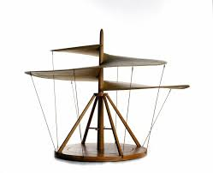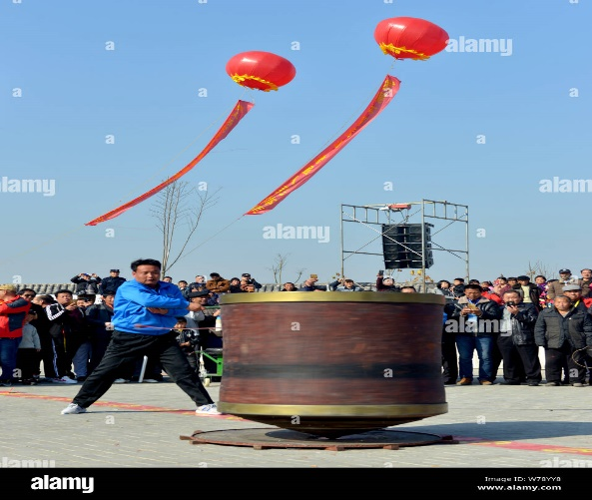
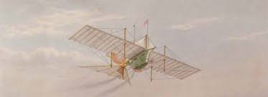
Figure 1 : Modèle de vis aérienne de Léonard de Vinci (a), toupie chinoise (b)
et Hélicoptère-jouet de George Cayley (c)
Au XIXe siècle, les premiers aéronefs sans pilote furent employés à des fins militaires, notamment par les ballons bombardiers et les prototypes motorisés. Au début du XXe siècle, les progrès dans le domaine de la stabilisation automatique et de la radiocommande ont permis la naissance des premiers drones. Leur développement s'est accéléré durant la Seconde Guerre mondiale, puis surtout durant la guerre froide, les États-Unis les utilisant pour des missions de reconnaissance. Depuis, les progrès technologiques ont permis leur adoption par plusieurs pays, dont Israël, et leur utilisation s'est progressivement étendue aux opérations militaires, de maintien de la paix et de surveillance dans le monde entier [2].

II.1.2. Classification des drones
La classification des drones est délicate, tant les critères de distinction sont nombreux : altitude de croisière, type de mission, système de contrôle ou encore taille de l'appareil [1].

II.1.2.1. Classification selon l’altitude
Selon les critères d’altitude de vol et d’endurance, les drones peuvent notamment être classés en deux grandes catégories : les drones HALE et les drones MALE. D’autres catégories, telles que les mini-drones et les micro-drones, sont plutôt distinguées selon des caractéristiques liées à leur taille, leur masse et leur domaine d’utilisation.
a) Les drones HALE
Les drones HALE (High Altitude Long Endurance, haute altitude et longue endurance) sont des appareils conçus pour évoluer à haute altitude pendant de longues périodes. Ils sont généralement de grande taille et sont principalement utilisés pour la surveillance et la collecte d’informations sur de vastes zones. Le Global Hawk (Northrop Grumman) constitue un exemple représentatif de cette catégorie. Il peut évoluer à des altitudes élevées et disposer d’une importante autonomie, ce qui lui permet d’effectuer des missions de longue durée.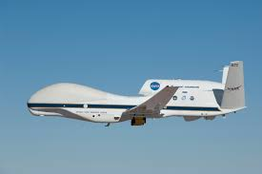
Figure 2 : Le drone HALE Global Hawk (Northrop Grumman)[1]
Les drones MALE (Medium Altitude Long Endurance, moyenne altitude et longue endurance) sont conçus pour évoluer à moyenne altitude tout en bénéficiant d’une endurance importante. Ils sont notamment utilisés pour des missions de surveillance, de reconnaissance et de collecte d’informations. Le Predator (General Atomics) constitue un exemple connu de cette catégorie.
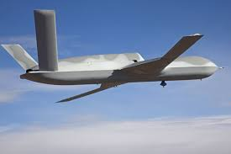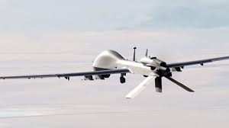
Figure 3 : Le drone MALE Predator (General Atomics), à gauche, et l'Eagle 1 (EADS), à droite[1]

II.1.2.2. Classification selon la taille et la masse
c) Les mini-drones
Les mini-drones sont des appareils de dimensions et de masse réduites, généralement destinés à des missions de surveillance, d’observation et de reconnaissance à courte portée. Leur faible encombrement facilite leur déploiement dans des environnements où l’utilisation de drones de grande taille est moins adaptée.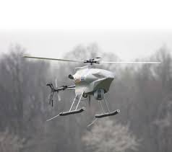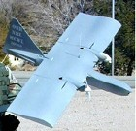
Figure 4 : Le mini-drone Hovereye (Bertin Technologies), à gauche
et le Dragon Eye (AeroVironment), à droite[1]
d) Les micro-drones
Les micro-drones constituent une catégorie de drones encore plus réduits en taille et en masse. Ils sont généralement équipés de systèmes de propulsion électrique et peuvent être utilisés pour des missions d’observation ou de reconnaissance dans des espaces restreints. Leur faible encombrement facilite notamment leur utilisation dans certains environnements intérieurs ou difficiles d’accès.
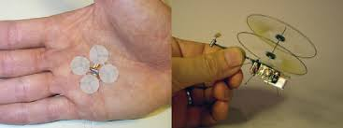
Figure 5 : Le micro-drone PicoFlyer (Proxyflyer)[1]

II.1.2.2. Classification selon le mode de propulsion
Ce second critère distingue généralement trois grandes familles de drones : à voilure fixe, à voilure battante et à voilure tournante.
a) Drone à voilure fixe
Les drones à voilure fixe utilisent des ailes fixes pour se déplacer ; ils peuvent être plus lourds que l'air (type avion) ou plus légers que l'air (type dirigeable, utilisant l'hélium pour la poussée verticale et des rotors pour le couple). Les dirigeables, de par leur volume important, se déplacent lentement et sont sensibles au vent, mais offrent en contrepartie une bonne stabilité et de faibles vibrations mécaniques.
b) Drones à voilure battante
Les drones à voilure battante constituent une alternative de propulsion pour les mini- et micro-aéronefs : les battements d'ailes y reproduisent, de façon de plus en plus fidèle, le vol des oiseaux ou des insectes. En France, le laboratoire Femto de Besançon et la société Silmach travaillent ainsi sur un projet de libellule artificielle d'une centaine de grammes.
c) Drones à voilure tournante
Les drones à voilure tournante également appelés ADAV (aéronef à décollage et atterrissage vertical, VTOL en anglais) décollent, volent et atterrissent verticalement, sans nécessiter de piste. Ils se déclinent en plusieurs configurations selon le nombre de rotors. La configuration à un seul rotor regroupe notamment les « avions 3D », dotés d'un unique moteur suffisamment puissant pour un décollage vertical et d'ailerons de grande surface assurant des couples de commande importants ; ces appareils volent comme un avion classique, avec un déplacement rapide et économe en énergie.
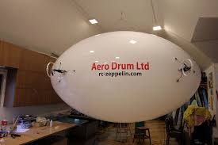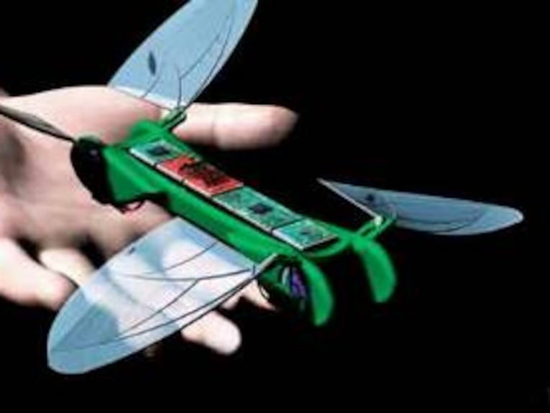
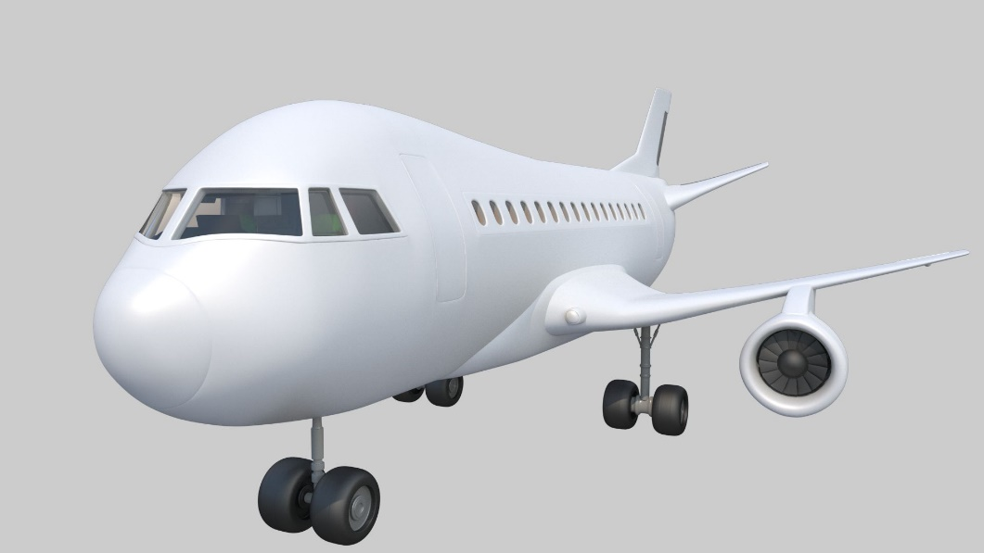
Figure 6 : Drone dirigeable à voilure fixe (a), libellule artificielle à voilure battante (b) et Avion 3D à voilure tournante et rotor unique (c)[1]
Les principales configurations des drones à voilure tournante [3].
Les drones à voilure tournante se distinguent principalement par le nombre et la disposition de leurs rotors, qui influencent leur stabilité, leur maniabilité, leur capacité de charge et leurs performances en vol. Les configurations les plus courantes sont les drones à un, deux, trois et quatre rotors.
a) Configuration à deux rotors
Cette configuration comprend les hélicoptères classiques, équipés d'un rotor principal et d'un rotor de queue, ainsi que les hélicoptères à rotors en tandem. Elle offre une bonne capacité de levage, mais nécessite des mécanismes supplémentaires de stabilisation et de contrôle, tels que le plateau cyclique ou des surfaces de commande.
b) Configuration à trois rotors
Parmi les configurations à trois rotors, on peut citer le trichoptère, le vectron et l'hélicoptère auto-stable. Le trichoptère utilise deux rotors à l’avant et un rotor orientable à l’arrière pour assurer le contrôle de l’appareil. Cette configuration offre une bonne maniabilité, mais sa stabilité et ses performances sont généralement moindres que celles des quadrirotors.
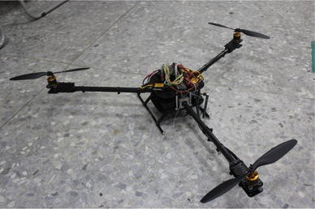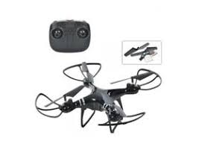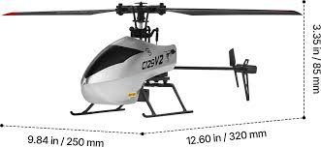
Figure 7 : Trichoptère (a), vectron (b) et hélicoptère auto-stable (c)[1]
c) Configuration à quatre hélices (quadricoptère)
Le quadrirotor comporte quatre moteurs disposés aux extrémités d’une croix. Son pilotage se fait par variation de la vitesse de rotation de chaque moteur, ce qui permet de contrôler les mouvements de roulis, de tangage, de lacet et d’altitude. Aujourd'hui, cette configuration est la plus utilisée dans les applications civiles et de recherche grâce à sa simplicité mécanique, à sa stabilité en vol et à sa facilité de commande. C’est également la configuration retenue pour la conception du drone hybride développé dans le cadre de ce travail [2].
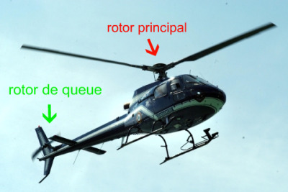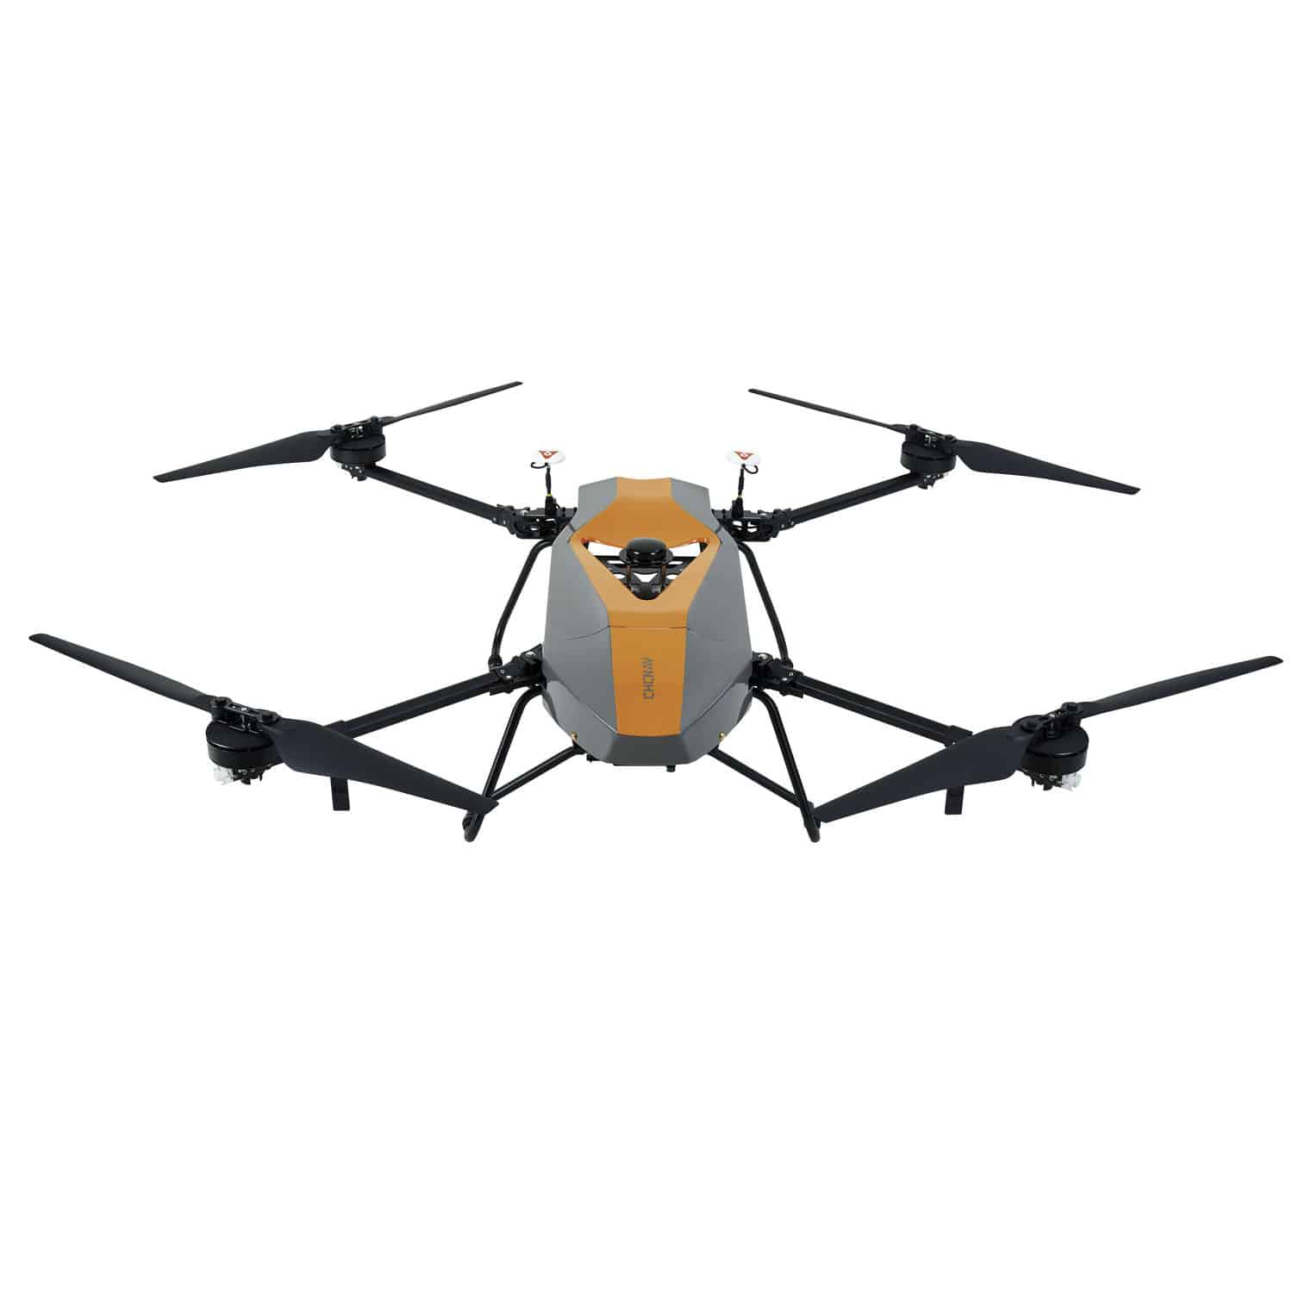
Figure 8 : Configuration à quatre rotors (quadrirotor) et à deux rotors (Hélicoptère classique)

II.1.3. Robots terrestres
Un robot terrestre est une machine qui peut se déplacer sur le sol de façon autonome, semi-autonome ou télécommandée. Contrairement aux drones aériens qui se déplacent dans l’espace aérien, les robots terrestres fonctionnent directement au sol grâce à divers systèmes de locomotion : roues, chenilles ou pattes mécaniques. En général, ils disposent de capteurs, de systèmes de communication, d’unités de traitement et d’actionneurs qui leur permettent de percevoir leur environnement, de prendre certaines décisions et d’accomplir des missions précises.
Grâce aux progrès réalisés dans les domaines de l’électronique, de l’intelligence artificielle et des systèmes embarqués, ces derniers sont désormais capables d’évoluer dans des environnements complexes en réduisant l’intervention humaine. Cela explique leur utilisation croissante dans les domaines militaire, industriel, agricole et sécuritaire comme surveillance, reconnaissance, inspection, transport de charges, déminage ou assistance aux opérations de secours offrant à chaque fois un double avantage : limiter l’exposition des opérateurs humains aux situations dangereuses et accroître l’efficacité des interventions.
On distingue généralement trois grandes catégories de robots terrestres selon leur mode de déplacement : les robots à roues, les robots à chenilles et les robots à pattes, chacun présentant des avantages et des inconvénients propres selon l'environnement d'utilisation [4].
a) Robots à roues
Les robots à roues sont largement utilisés pour les applications terrestres en raison de leur structure mécanique relativement simple, de leur facilité de commande et de leur consommation énergétique généralement modérée. Ils se déplacent à l’aide de roues actionnées par des moteurs électriques et sont particulièrement adaptés aux surfaces relativement régulières. Ils présentent toutefois certaines limites lorsqu’ils sont utilisés sur des terrains fortement accidentés ou face à des obstacles importants.
Dans le cadre de cette étude, les roues ont été retenues comme solution de locomotion terrestre pour le prototype, en raison de leur simplicité mécanique, de leur facilité d’intégration avec les moteurs et le système de commande ESP32, ainsi que de leur compatibilité avec la plateforme rectangulaire réalisée. Ce choix constitue donc un choix d’ingénierie lié aux contraintes de conception et de réalisation du prototype, plutôt qu'une conclusion générale sur la supériorité des robots à roues par rapport aux autres modes de locomotion. Cette solution présente néanmoins une limitation concernant le déplacement sur des terrains fortement irréguliers.
b) Robots à chenilles
Les robots à chenilles utilisent des bandes continues pour se déplacer, à la manière des chars militaires ou de certains engins de chantier. Leur grande surface de contact avec le sol leur confère une excellente stabilité et une bonne capacité de franchissement d'obstacles, y compris sur des terrains sableux, boueux ou rocailleux où les robots à roues sont mis en difficulté. Cette robustesse a toutefois un coût : une consommation énergétique plus importante, une vitesse de déplacement plus faible, une structure plus complexe et une usure progressive des chenilles.
c) Robots à pattes
Les robots à pattes, enfin, imitent la locomotion des humains et des animaux au moyen de jambes articulées leur permettant de marcher, de courir et de surmonter des obstacles difficiles — escaliers, terrains rocheux, zones très accidentées. Cette grande mobilité s'accompagne cependant d'une conception mécanique et d'un contrôle nettement plus complexes, nécessitant des algorithmes de commande avancés et une consommation d'énergie plus élevée que les autres types de robots terrestres.
Les images de ces trois catégories de robots terrestres sont présentées ci-après

a) b)
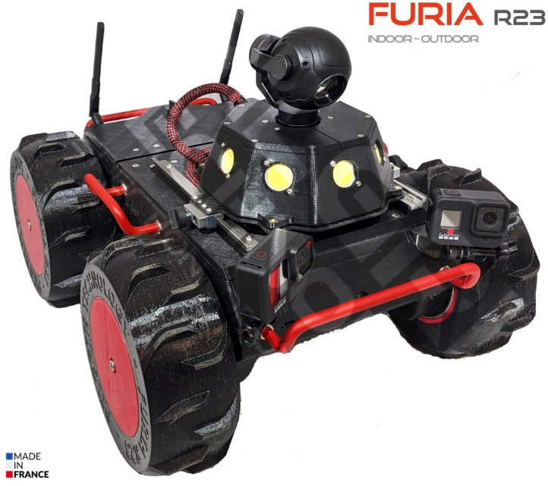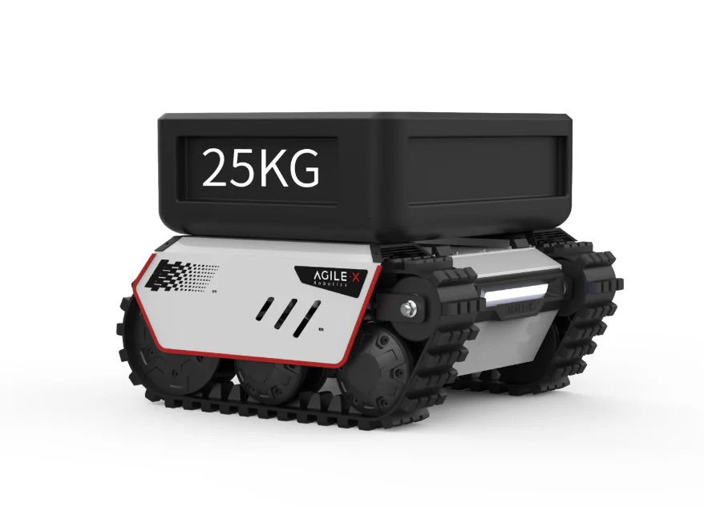
c)
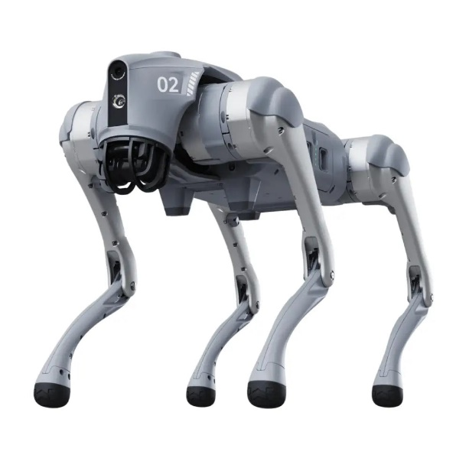
Figure 9 : (a)Robot terrestre à roues, (b)Robot terrestre à chenilles et (c) Robot terrestre à pattes [4]
Au regard de cette comparaison, les robots à roues apparaissent comme la solution la mieux adaptée aux petits systèmes hybrides, en raison de leur simplicité de conception, de leur faible consommation d'énergie et de leur facilité d'intégration ; c'est pourquoi ce mode de locomotion a été retenu pour la partie terrestre du drone hybride développé dans cette étude.
Les robots terrestres trouvent des applications dans de nombreux domaines.
a) Dans le domaine militaire
Sur le plan militaire, ils assurent des missions de reconnaissance, de surveillance, de transport de matériel et d'assistance aux opérations tactiques, limitant ainsi l'exposition des soldats aux zones dangereuses.
b) Dans le domaine civil
Dans les secteurs civil et industriel, ils interviennent pour l'inspection d'infrastructures, la manutention, la logistique et l'automatisation des processus de production, contribuant à améliorer la productivité et la sécurité des opérations.
c) Dans le domaine médical
Dans le domaine des secours et de la médecine, ils sont déployés pour rechercher des victimes, transporter du matériel médical ou accéder à des zones sinistrées difficiles d'accès, ce qui en fait un outil précieux pour les opérations de sauvetage et d'assistance humanitaire. Enfin, sur le plan scientifique, ils interviennent dans des missions d'exploration en environnements hostiles ou difficilement accessibles — zones contaminées, régions polaires, missions spatiales.
a) b) c)
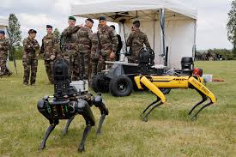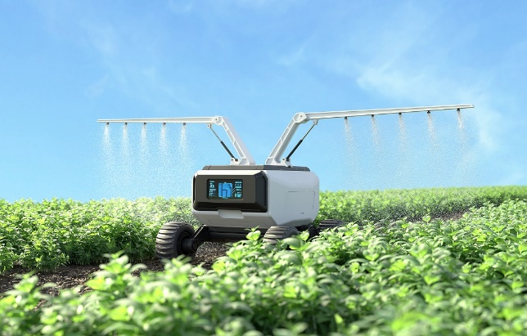
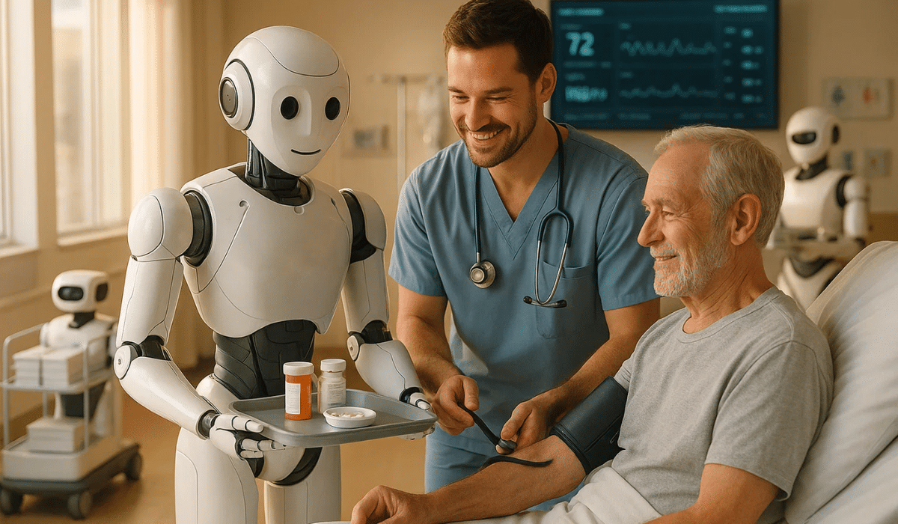
Figure 10 : Application militaire(a) ,Civile(b) et médicale (c)[5]

II.2. Concepts et théories importantes

II.2.1. Intelligence artificielle appliquée aux drones hybrides
L'intelligence artificielle (IA) est le domaine de l'informatique qui vise à créer des systèmes capables d'accomplir des tâches nécessitant normalement une intelligence humaine : apprentissage, raisonnement, prise de décision, reconnaissance d'objets de façon autonome ou semi-autonome, grâce à des algorithmes d'apprentissage automatique et à l'analyse de données. Appliquée aux drones, elle améliore la navigation, la surveillance, la détection d'objets et la prise de décision en temps réel, rendant les systèmes plus autonomes et plus performants [6].
a) Vision par Ordinateur
La vision par ordinateur, sous-domaine de l'intelligence artificielle, permet aux machines de capturer, d'analyser et d'interpréter des images ou des vidéos au moyen d'algorithmes de traitement d'image, afin de reconnaître automatiquement des objets, des personnes ou tout autre élément d'intérêt. Appliquée aux drones, elle sert la surveillance intelligente, la navigation autonome, l'évitement d'obstacles et la détection de cibles ; dans le cadre de ce projet, elle permet au drone hybride d'analyser son environnement, de détecter des objets ou des individus suspects et de générer des alertes en temps réel, afin d'améliorer l'efficacité des opérations de surveillance.
L’image suivante montre l’architecture générale de l’Intelligence Artificielle

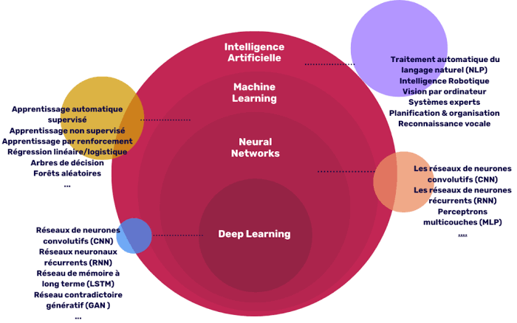
Figure 11 : Architecture générale de l'intelligence artificielle et de ses principaux sous-domaines (IA, Machine Learning et Deep Learning).

Dans les systèmes de surveillance intelligents, la détection d’objets constitue une technique importante de la vision par ordinateur. L’objectif est d’identifier automatiquement les objets présents dans une image tout en déterminant leur position. Les approches modernes s’appuient notamment sur les réseaux de neurones convolutifs (Convolutional Neural Networks – CNN) et sur des modèles de détection tels que YOLO (You Only Look Once). Introduit par Redmon et ses collaborateurs (2016), YOLO a été conçu comme une approche de détection d’objets permettant de traiter une image en une seule étape. Cette architecture a notamment été étudiée pour des applications nécessitant une détection rapide des objets.
Pour ce projet, on utilise le modèle YOLO afin d’analyser les images capturées par la caméra embarquée du drone hybride. Il permet de détecter de façon automatique des personnes, des véhicules ou tout autre objet d’intérêt dans la zone surveillée. Les données obtenues grâce à cette analyse sont ensuite envoyées au système de surveillance, ce qui permet à l'opérateur d'évaluer rapidement la situation et de prendre les décisions nécessaires [7].

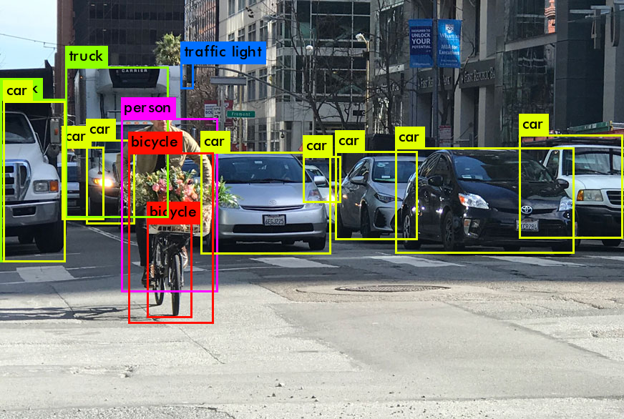
Figure 12 : Exemple de détection d'images par YOLO
b) Reconnaissance faciale
La reconnaissance faciale constitue une application de la vision par ordinateur permettant d’identifier ou de vérifier l’identité d’une personne à partir de caractéristiques du visage. Dans les systèmes de surveillance par drones, elle peut être envisagée pour certaines applications nécessitant l’identification d’individus. Toutefois, cette fonctionnalité n’a pas été retenue dans le cadre de la présente étude. Le système développé se concentre principalement sur la détection d’objets à l’aide de YOLO, la localisation GPS, la détection des obstacles et la supervision du prototype. La reconnaissance faciale constitue donc une fonctionnalité qui pourrait être envisagée dans une évolution future du système, mais elle ne fait pas partie des fonctionnalités implémentées dans le prototype réalisé [7].
c) Génération d’alertes
Enfin, la génération d'alertes et l'aide à la décision reposent sur la capacité de l'intelligence artificielle à analyser rapidement de grandes quantités de données afin de signaler automatiquement les situations requérant une attention particulière de la présence d'une personne en zone interdite, mouvement suspect, objet à risque en déclenchant une alerte destinée à l'opérateur ou au centre de contrôle. Ces alertes, accompagnées d'images, de coordonnées GPS ou d'autres données utiles, aident les responsables à évaluer rapidement la situation et à prendre les décisions appropriées. Dans ce projet, la génération automatique d'alertes vise à améliorer la réactivité du système de surveillance et à renforcer la sécurité des opérations menées par le drone hybride [8].

II.2.2. Assistance médicale d’urgence par drones
L’aide médicale d’urgence regroupe les actions mises en œuvre pour apporter rapidement une prise en charge ou des premiers secours aux personnes en danger. Dans les zones de conflit, les régions isolées ou les zones sinistrées, l’accès aux victimes peut être difficile, ce qui retarde l’intervention des secours. Les drones peuvent alors être utilisés pour acheminer des médicaments, des produits médicaux ou des kits de premiers secours vers des zones d’accès difficile.
Cette étude considère l’assistance médicale d’urgence comme une fonction prévue du système hybride. Le prototype a été réalisé en vue de l’intégration d’un compartiment pour le transport d’un kit de premiers secours. Cette conception a pour but de permettre au système d’acheminer plus tard une aide médicale vers une zone difficile d’accès, tout en utilisant ses fonctions de localisation et de supervision.
Toutefois, le transport effectif du kit médical n’a pas été validé de manière expérimentale complète dans le cadre de cette étude. Ce mémoire présente principalement des résultats sur la mobilité terrestre et aérienne, la localisation GPS, la détection d'obstacles, l'acquisition d'images, la détection d'objets avec YOLO ainsi que la supervision du système. L’assistance médicale doit donc être considérée comme une fonction prévue et partiellement intégrée dans la conception, dont la validation pratique complète représente une perspective de développement [9].

II.3. Travaux similaires

II.3.1. Drones hybrides : Définition et topologie
Les drones hybrides sont des systèmes robotiques capables de se déplacer dans plusieurs environnements différents comme air, eau ou terre en combinant les avantages de plusieurs modes de déplacement afin d'améliorer leur fonctionnement global. On distingue notamment les drones capables de voler et de se déplacer au sol, ceux capables de voler et de nager, et ceux réunissant les trois capacités (vol, déplacement au sol et nage). Conçus pour des missions exigeant une grande flexibilité de déplacement dans des environnements variés, ces systèmes sont, de ce fait, particulièrement polyvalents.
a) Les drones hybrides air-sol, qui correspondent à la catégorie développée dans ce travail, sont capables de voler et de se déplacer sur le sol au moyen de roues, de chenilles ou de pattes mécaniques, ce qui leur permet d'économiser l'énergie lorsqu'ils évoluent au sol tout en conservant la capacité de s'élever rapidement pour franchir un obstacle. Plusieurs travaux de référence illustrent cette catégorie : le robot DALER, un drone inspiré de la chauve-souris capable de marcher et de voler ; le MALV, qui combine un quadrirotor et des roues souples afin d'évoluer sur des terrains accidentés ; ou encore l'Omni-Flymobile et le HyTAQ, deux autres solutions hybrides combinant mobilité terrestre et aérienne [1], [2].

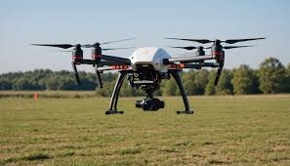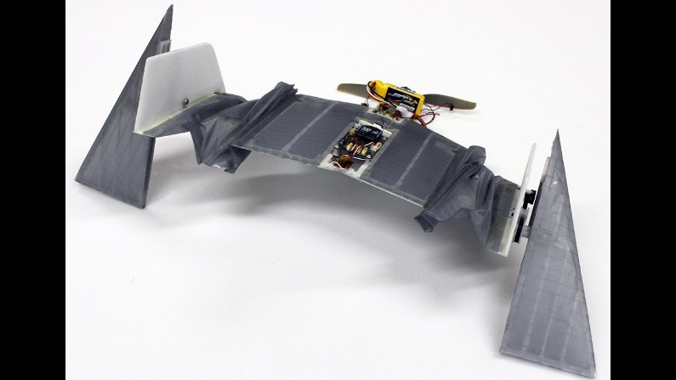
Figure 13 : Exemple de drone Hybride Air-sol (a) et le robot hybride DALER, inspiré de la chauve-souris (b)
b) Drone hybride air-eau
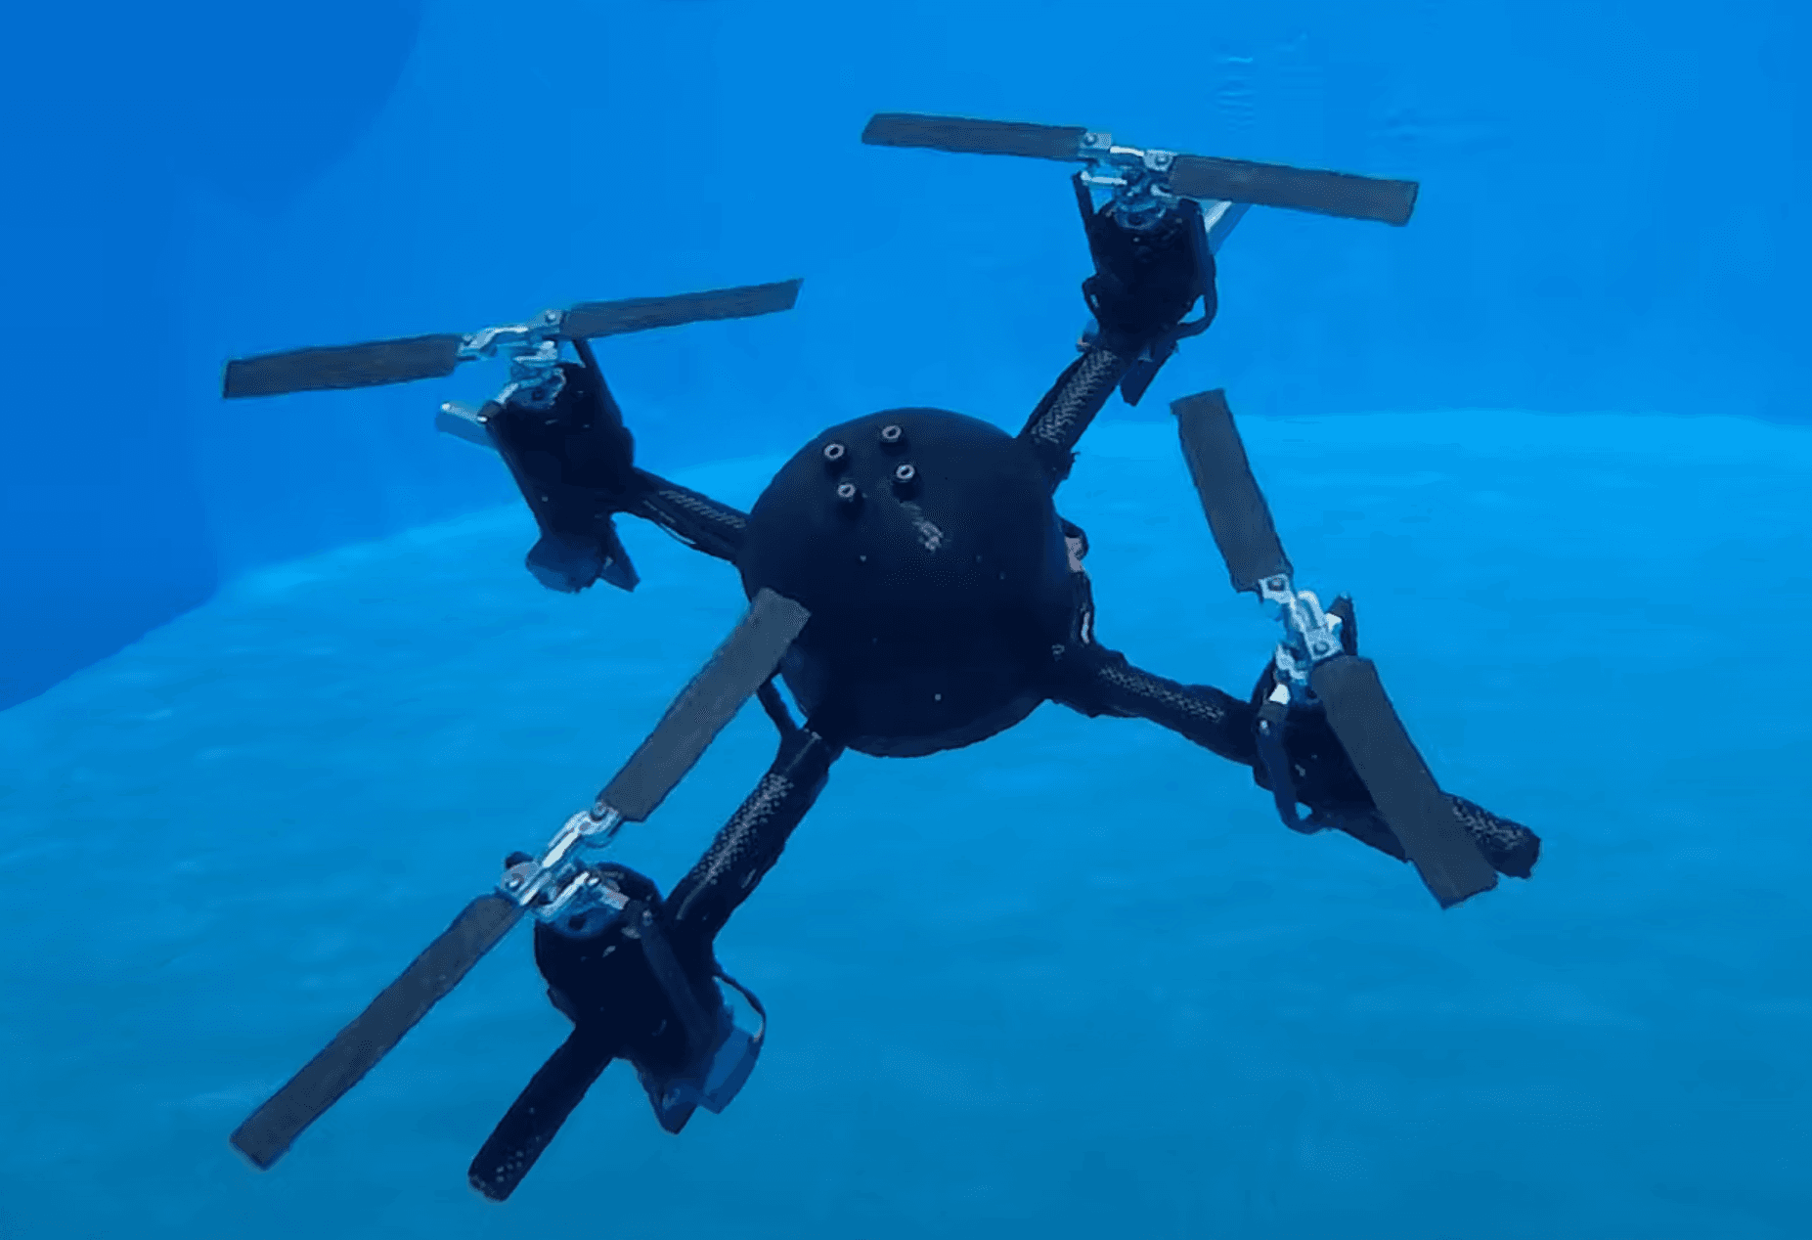
Figure 14 : Exemple de drone hybride air-eau
Les drones hybrides air-eau, capables de voler et de naviguer dans ou sous l'eau, sont pour leur part employés dans des missions de recherche, de sauvetage, d'inspection et de surveillance environnementale : le Parrot Hydrofoil, le Rutgers Drone, le HexH20 ou encore l'AquaMAV comptent parmi les réalisations les plus notables de cette catégorie, offrant des capacités étendues pour explorer et surveiller conjointement les milieux aquatiques et aériens.
c) Deux travaux universitaires portant spécifiquement sur des drones hybrides air-sol à architecture quadrirotor méritent d'être mentionnés, dans la mesure où ils recoupent directement la problématique traitée ici. Lamri et Mohammedi (2020), dans leur mémoire consacré à la contribution à l'étude et à la réalisation d'un quadrirotor hybride UAV/UGV, développent une approche fondée sur la commande par backstepping et une simulation sous MATLAB pour valider leurs modèles de navigation aérienne et terrestre. Thorel (2014), dans sa thèse sur la conception et la réalisation d'un drone hybride sol/air autonome, se concentre quant à lui sur la commande du déplacement au sol d'un quadrirotor assimilé à un véhicule glissant sous-actionné, en s'appuyant sur des lois de commande variant dans le temps et sur les fonctions transverses pour résoudre le problème de stabilisation ponctuelle. Ces deux travaux constituent des références directes pour la démarche de modélisation adoptée au chapitre III et pour la discussion comparative menée au chapitre V.

II.3.2. Application des drones Hybrides
L'utilisation des drones à des fins militaires s'est développée à la suite des lourdes pertes subies par les avions d'observation durant la Seconde Guerre mondiale. Pendant la guerre du Viêtnam, les États-Unis ont utilisé les drones Firebee pour localiser les missiles sol-air, puis lors de la guerre du Golfe, les drones Pioneer ont servi à la surveillance, à l'acquisition d'objectifs et au réglage de l'artillerie. Les Israéliens les ont également employés lors de la guerre du Kippour pour saturer les défenses aériennes. Les conflits du Kosovo, d'Afghanistan et d'Irak ont confirmé leur efficacité dans les missions de surveillance, de renseignement, de soutien au combat et d'attaque.
En dehors du secteur militaire, les drones sont désormais utilisés à grande échelle dans les domaines civils, notamment pour la surveillance de l’espace aérien, la gestion des risques naturels, la protection de l’environnement, les interventions dans les zones dangereuses, les télécommunications, la cartographie, la géodésie et les mesures atmosphériques. Dans le domaine des télécommunications, ils contribuent à la planification radio et à l’optimisation du déploiement des antennes, en particulier pour les applications liées à l’Internet des Objets (IoT) [2] .

II.3.3. Avantages et limites des drones hybrides existants
Grâce à la combinaison des déplacements aérien et terrestre, les drones hybrides présentent de nombreux avantages. Ils sont capables de passer par-dessus les obstacles, d’atteindre des endroits où il est difficile d’accéder et d’économiser de l’énergie en utilisant le déplacement au sol lorsqu’il n’est pas nécessaire de voler, ce qui augmente leur autonomie. Grâce à leur polyvalence, ils sont particulièrement adaptés aux missions de surveillance, de reconnaissance, de secours et aux applications militaires. Cette architecture comporte toutefois des limites, notamment une conception plus complexe, un poids plus élevé, un coût de fabrication plus important et une gestion énergétique plus exigeante du fait de la présence de nombreux composants.
Dans le domaine militaire, les drones hybrides peuvent accomplir des missions de reconnaissance, de surveillance, de transport de charges légères et d'assistance médicale, tout en diminuant les risques encourus par les acteurs. C’est dans cette optique que ce travail propose de développer un drone hybride intégrant l’intelligence artificielle et l’assistance médicale d’urgence afin d’améliorer les capacités des architectures existantes.

Conclusion du chapitre
Ce chapitre a permis de poser les bases théoriques nécessaires à la compréhension du système étudié : généralités et classification des drones, panorama des robots terrestres, puis concepts d'intelligence artificielle et d'assistance médicale d'urgence mobilisés dans ce travail. L'examen des travaux similaires a mis en évidence les caractéristiques, les atouts et les limites des solutions hybrides existantes, en particulier les mémoires de Lamri et Mohammedi (2020) et de Thorel (2014), qui constituent les références les plus proches de ce travail. Ces éléments théoriques offrent le socle nécessaire à la présentation, au chapitre suivant, de la méthodologie retenue pour concevoir, modéliser et réaliser le drone hybride semi-autonome proposé.

CHAPITRE III : CONCEPTION ET MODÉLISATION

Introduction du chapitre
Dans ce chapitre, nous décrivons la méthodologie utilisée pour la conception, la modélisation et le développement d’un drone militaire hybride semi-autonome destiné à la reconnaissance intelligente et à l’assistance médicale d’urgence. Il décrit la démarche menée de l’analyse des besoins à la conception de l’architecture du système : modélisation de son fonctionnement, choix des outils matériels et logiciels, simulation et essais du prototype. On a également fait usage de consultations techniques informelles pour recueillir certains avis pratiques nécessaires à la conception du système. Cette démarche a permis d’élaborer une solution répondant aux besoins fonctionnels et techniques identifiés dans le cadre de cette étude.

III.1. Méthodologie de mise en œuvre
Une méthode de conception et de développement de système embarqué a été adoptée pour atteindre les objectifs de cette recherche. Cette méthode suit une approche progressive qui comprend l'analyse des besoins, la conception de l'architecture du système, la modélisation de son fonctionnement, le développement matériel et logiciel, puis les phases de simulation et de validation.

III.1.1. Analyse des besoins
La première étape de la conception du drone hybride est l’analyse des besoins. Celle-ci a permis d’identifier les fonctionnalités attendues du système ainsi que les contraintes techniques et opérationnelles auxquelles il doit répondre. Les besoins ont été classés en deux catégories : les besoins fonctionnels et les besoins non fonctionnels [10].

a) Besoins fonctionnels
Les besoins fonctionnels représentent les services que le système doit offrir. Pour ce projet, le drone hybride devra être capable de :
Tableau 1 : Les besoins fonctionnels
Besoin fonctionnel | Critère de vérification
Assurer le déplacement en mode terrestre | Le robot doit pouvoir avancer, reculer, tourner à gauche, tourner à droite et s’arrêter
Assurer le déplacement en mode aérien | Le système doit permettre les fonctions de déplacement aérien prévues et simulées sous Webots
Acquérir des images avec la caméra embarquée | L’ESP32-CAM doit capturer et transmettre des images exploitables
Détecter automatiquement des objets | YOLO doit produire des détections sur les images testées et afficher les classes et niveaux de confiance
Localiser le système | Le GPS doit fournir une position exploitable et les coordonnées doivent être affichées sur l’interface
Détecter les obstacles | Le HC-SR04 doit mesurer la distance d’un obstacle et permettre de détecter sa présence
Bloquer l’avance en présence d’un obstacle | Lorsque le seuil programmé est atteint, l’avance doit être bloquée
Permettre le contournement des obstacles | Après le blocage, le système doit pouvoir changer de direction vers la gauche ou la droite
Assurer la communication avec l’interface web | Les données du système doivent être transmises à l’interface de supervision
Les données du système doivent être transmises à l’interface de supervision | L’interface doit afficher les données du GPS, des capteurs, de la caméra et les résultats de détection
Commander le prototype à distance | L’interface doit permettre d’utiliser les commandes de déplacement et les commandes prévues
Afficher des alertes | L’interface doit signaler notamment les situations liées aux obstacles et les événements prévus par le système
Prévoir l’intégration d’un kit médical | Le système doit disposer d’un emplacement destiné au transport d’un kit de premiers secours
Permettre la consultation des informations du système | Les données disponibles doivent pouvoir être visualisées à travers l’interface web

b) Besoins non fonctionnels
Les besoins non fonctionnels définissent les exigences techniques et qualitatives auxquelles le système doit répondre. Afin de faciliter leur vérification, ces exigences sont formulées, lorsque cela est possible, à partir de critères mesurables ou observables [11].
Tableau 2 : Les besoins non fonctionnels
Besoin non fonctionnel | Critère de vérification
Fiabilité | Les données disponibles doivent pouvoir être visualisées à travers l’interface web
Disponibilité | Maintien du fonctionnement du système pendant la durée de chaque essai
Autonomie énergétique | Durée de fonctionnement mesurée en minutes lors des essais
Communication | Établissement et maintien de la communication entre le système et l’interface web dans la zone de test
Détection d’obstacles | Détection d'un obstacle et blocage de l'avance lorsque la distance mesurée atteint le seuil défini dans le programme
Localisation | Obtention d'un état GPS « FIX » et affichage des coordonnées géographiques
Reconnaissance d’objets | Détection des objets présents dans les images testées avec affichage du niveau de confiance
Interface utilisateur | Affichage des données du système et fonctionnement des commandes prévues
Évolutivité | Possibilité d’intégrer de nouveaux capteurs ou fonctionnalités à l’architecture existante

Tableau 3 : Synthèse des besoins du système
Besoins fonctionnels | Besoins non-fonctionnels
Déplacement terrestre | Fiabilité
Déplacement aérien | Disponibilité pendant les essais
Acquisition d’images | Autonomie énergétique
Détection d’objets | Communication
Localisation GPS | Détection d’obstacles
Détection d’obstacles | Localisation
Blocage de l’avance | Évolutivité
Contournement des obstacles | Interface utilisateur
Supervision web | Reconnaissance d’objets
Commande à distance | -
Affichage des alertes | -
Intégration prévue du kit médical | -

III.1.2. Analyse des acteurs
L'analyse des acteurs a permis d'identifier les différents utilisateurs qui vont interagir avec le système et leurs responsabilités respectives. On a retenu trois acteurs principaux. Le personnel militaire utilise le drone pour les missions de reconnaissance, de surveillance et de sécurisation des zones sensibles. Le personnel médical utilise les informations transmises par le drone et peut profiter d’une livraison rapide d’un kit médical d’urgence. Le centre de contrôle supervise les missions, consulte les données transmises par le drone et coordonne les opérations en temps réel.

III.1.3. Consultations techniques informelles
Des consultations techniques informelles ont été menées auprès de personnes possédant des connaissances pratiques dans les domaines de l’électronique, des systèmes embarqués, de la robotique et des drones pendant la conception et la réalisation du prototype. Le but de ces réunions était de recevoir des conseils techniques sur la sélection et l’installation de certains éléments, la commande des moteurs, les détecteurs et la mise en place du système embarqué. Ce n'étaient pas des entretiens structurés pour produire des données qualitatives ou quantitatives. Les informations recueillies ont donc été utilisées comme éléments d’orientation technique pour la conception et le développement du prototype, et non comme résultats expérimentaux de l’étude.

III.2. Conception du système
Après l’analyse des besoins, une architecture générale du système a été conçue afin d’organiser les différents composants matériels et logiciels. Une approche modulaire a été adoptée afin de faciliter l’intégration des différents sous-systèmes.
Le système utilise les éléments suivants :
- Un drone hybride capable de se déplacer aussi bien dans les airs que sur le sol ;
- Une carte ESP32 pour contrôler les différents composants électroniques ;
- Une carte ESP32-CAM pour capturer les images de l'environnement ;
- Un modèle YOLO, entraîné avec Roboflow, pour la détection d'objets ;
- Un module GPS pour permettre la géolocalisation du drone ;
- Un backend développé en Python avec FastAPI pour traiter et transmettre les données ;
- Une interface web créée avec React pour la supervision en temps réel.
- 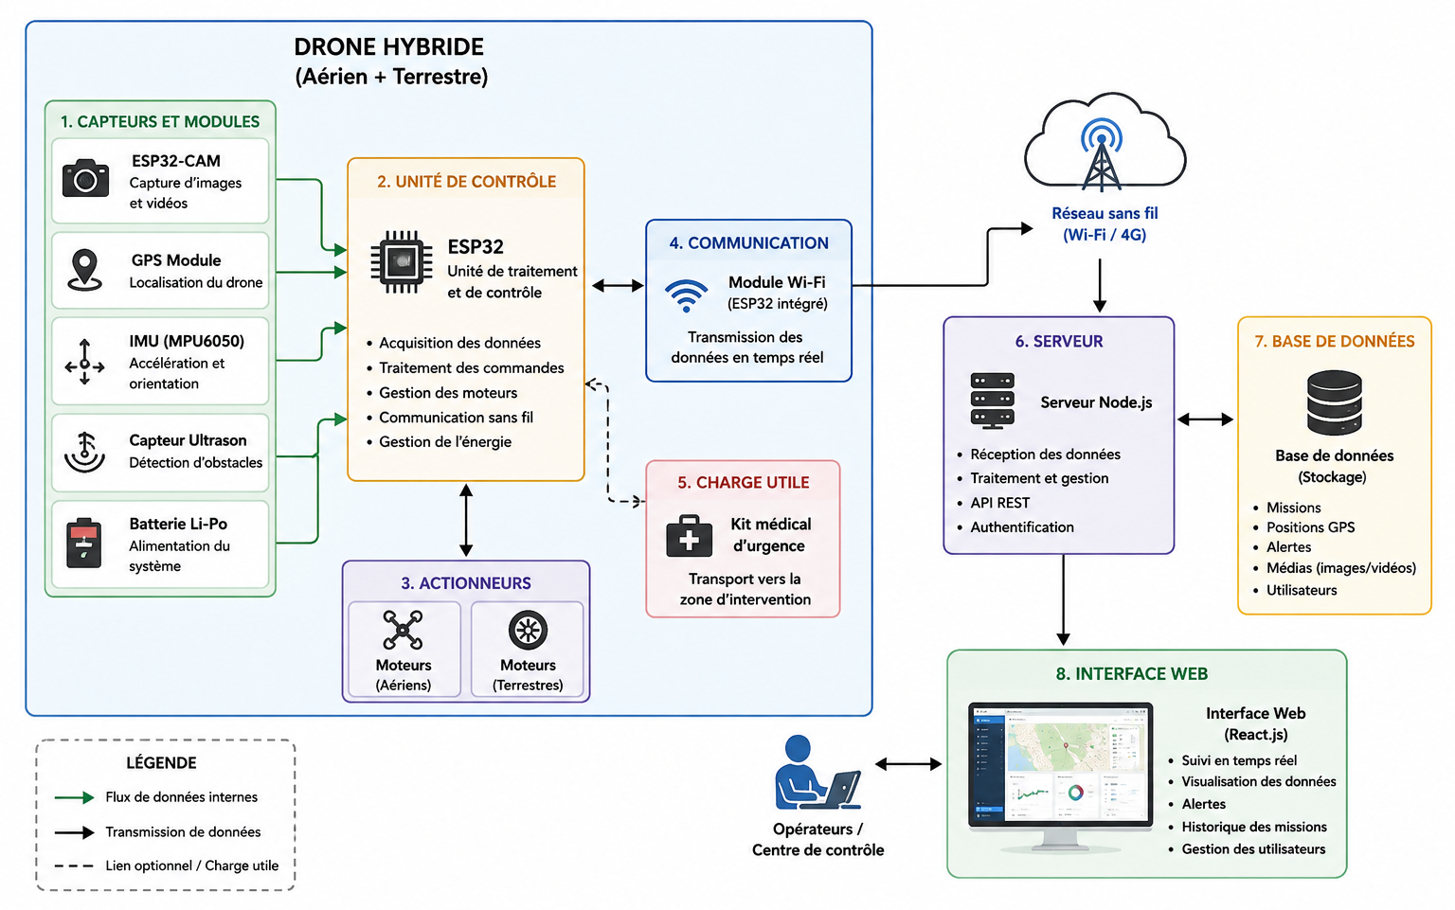
Figure 15 : Architecture Générale du système

III.2.1. Modélisation UML
Afin de représenter le fonctionnement du système de manière structurée, la modélisation UML (Unified Modeling Language) a été utilisée. Cette modélisation a été réalisée à l'aide du logiciel Visual Paradigm, qui permet de représenter les interactions entre les acteurs, les classes du système ainsi que son architecture de déploiement.
Les principaux diagrammes réalisés sont les suivants :
a) Diagramme de cas d'utilisation
Ce diagramme montre les différentes fonctions proposées par le système ainsi que les échanges entre les acteurs et le drone hybride.

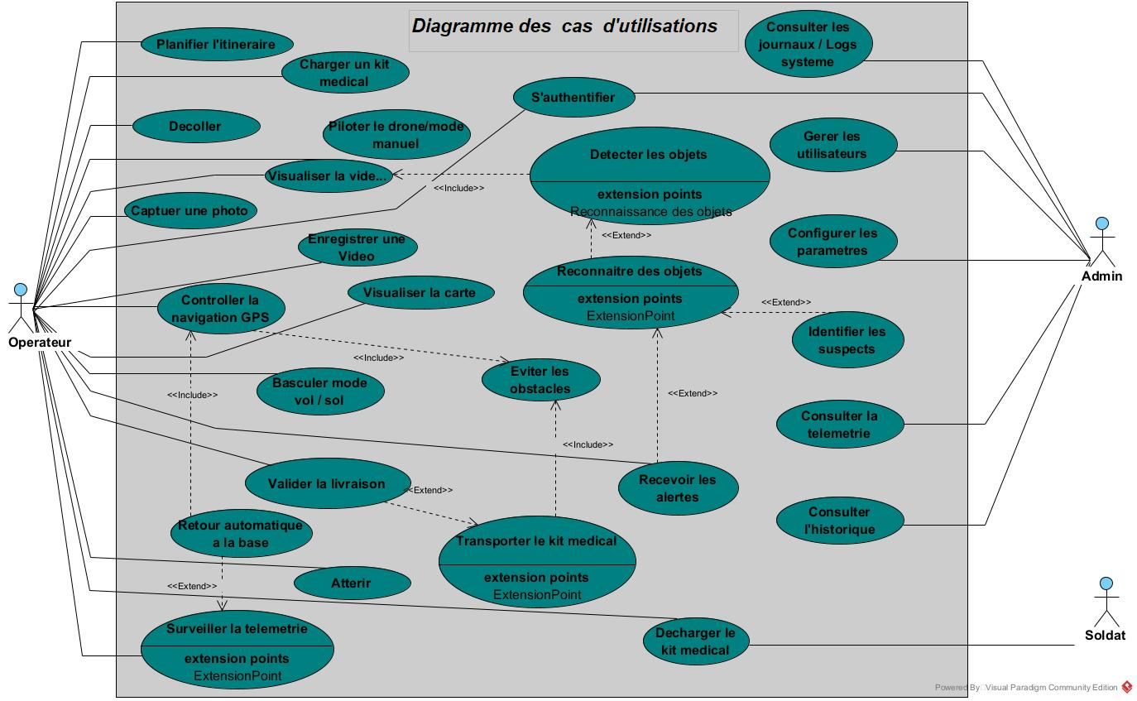
Figure 16 : Diagramme de cas d'utilisation

b) Diagramme de classe
Le diagramme de classes décrit la structure logicielle du système en présentant les principales classes, leurs attributs, leurs méthodes ainsi que les relations existantes entre elles.

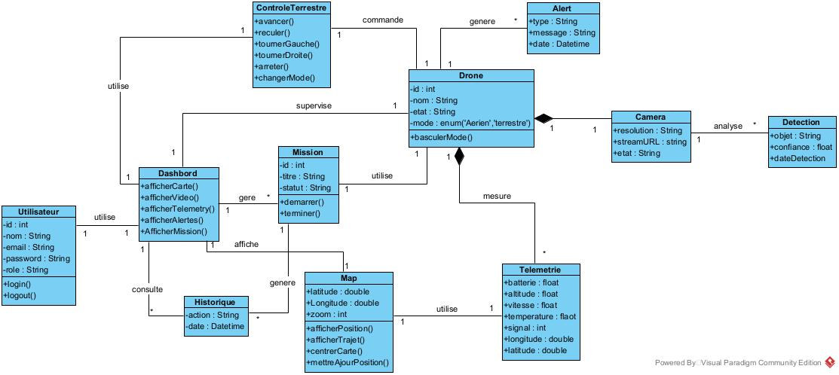
Figure 17 : Diagramme de classe

c) Diagramme de déploiement
Le diagramme de déploiement illustre l'organisation physique des différents composants matériels et logiciels ainsi que les communications entre le drone, le backend développé avec FastAPI, la base de données et l’interface web.
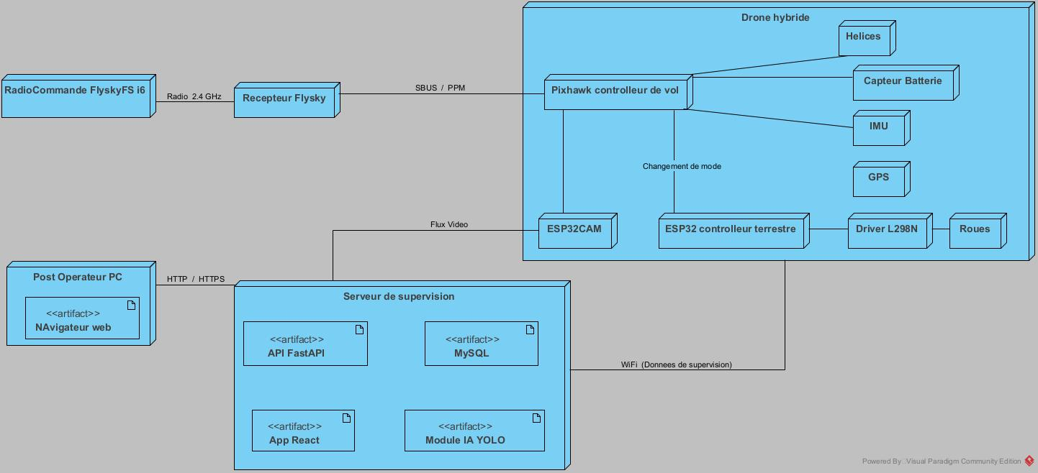
Figure 18 : Diagrammme de déploiement

III.2.2. Modélisation Mathématique du drone Hybride
La deuxième étape de la méthode consiste à modéliser cinématiquement et dynamiquement le drone hybride aérien-terrestre, c'est-à-dire à décrire mathématiquement son comportement en mode de vol, en mode terrestre, puis à relier les deux modèles par un formalisme hybride air/sol intégrant les phases de transition. Une attention particulière est portée aux angles d'Euler, qui jouent le rôle de dénominateur commun entre les deux modes et assurent la continuité des états lors des changements de phase. Les modèles ainsi développés sont ensuite exploités pour la simulation et pour la synthèse de la commande semi-autonome requise par les missions de reconnaissance intelligente et d'assistance médicale d'urgence.

III.2.2.1. Cadre de modélisation
Le drone est considéré comme un solide rigide soumis à des forces et moments dus à l'air, au sol, aux moteurs des rotors et aux moteurs des roues. Deux repères sont utilisés pour décrire sa position et son orientation. Le premier, le repère inertiel R_{b} = (O, x_{b}, y_{b}, z_{b}), est un référentiel galiléen fixe et orthogonal qui n'accélère pas et ne tourne pas par rapport à un observateur ; on y adopte la convention Nord-Est-Bas, l'axe x_{b} pointant vers le nord, l'axe y_{b} vers l'est et l'axe z_{b} vers le centre de la Terre, dans l'hypothèse simplificatrice d'une Terre plate. Le second, le repère mobile R_{d} = {G, x_{d}, y_{d}, z_{d}}, est rattaché au châssis du quadrirotor : son origine coïncide avec le centre de gravité G du drone, x_{d} pointe vers l'avant, y_{d} vers le bras droit et z_{d} vers le bas de l'appareil [1].
Le passage du repère mobile au repère fixe s'effectue au moyen d'une matrice de transformation T, qui exprime l'orientation et la position du repère mobile par rapport au repère fixe. La convention d'axes retenue est illustrée à la figure ci-dessous.

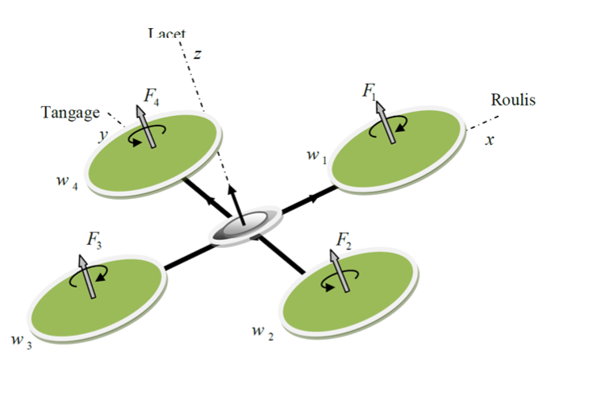
Figure 19 : Géométrie du quadrirotor et convention des axes retenue pour la modélisation [12]
Les deux repères fondamentaux définis ci-dessus sont résumés dans le tableau ci-dessous
Tableau 4 : Repères fondamentaux utilisés pour la modélisation
Repère | Notation | Origine | Axes
Repère terrestre (inertiel) | R_{b} (O, x_{b}, y_{b}, z_{b}) | Point fixe O | x_{b} (avant-arrière),  y_{b} (gauche-droite),  z_{b} (vertical vers le haut)
Repère lié au drone | R_{d} (G, x_{d}, y_{d}, z_{d}) | Centre de gravité G | x_{d} (avant-arrière),  y_{d} (gauche-droite), z_{d} (vertical)

Le passage de R_{d} à R_{b} repose sur une matrice de rotation construite à partir des angles d'Euler ϕ (roulis), θ (tangage) et ψ (lacet), appliqués dans cet ordre selon la convention aéronautique ZYX : on applique d'abord le roulis, puis le tangage, puis le lacet, selon la relation :
R$\left(\begin{matrix}ϕ & θ & ψ\end{matrix}\right)$= $\left[\begin{matrix}cθcψ & sϕsθcψ-cϕsψ & cϕsθcψ+sϕsψ \\ cθsψ & sϕsθcψ+cϕcψ & cϕsθsψ+sϕcψ \\ -sθ & sϕsθ & sϕsθ\end{matrix}\right]$
Avec $cθ=\cos{θ}$, $sθ=\sin{θ}$, etc.
Équation 1.[3]

Pour aborder cette modélisation de façon simplifiée, quatre hypothèses ont été retenues :
• le drone est traité comme un corps rigide qui ne se déforme pas ;
• deux repères sont utilisés : un repère terrestre galiléen Rb(O, xb, yb, zb) et un repère attaché au drone Rd(G, xd, yd, zd), G étant le centre de gravité du drone ;
• les forces de frottement aérodynamique sont représentées par une force proportionnelle à la vitesse, hypothèse valable à basse vitesse ;
• au sol, les roues roulent sans glisser (contact parfait sans glissement) ;

III.2.2.2. Modélisation Cinématique et dynamique en vol
Les variables d'état principales utilisées pour décrire le mouvement en vol sont la position p = (x, y, z), l'orientation exprimée par les angles d'Euler Θ = (ϕ, θ, ψ) et la vitesse linéaire v = (ẋ, ẏ, ż) dans le repère terrestre. Les vitesses linéaires V_{x}, V_{y}, V_{z} dans le repère fixe s'expriment en fonction des vitesses linéaires V_{mx}, V_{my}, V_{mz} dans le repère mobile par la relation suivante :

V=$\left[\begin{matrix}v_{x}^{b} \\ v_{y}^{b} \\ v_{z}^{b}\end{matrix}\right]=R\left[\begin{matrix}v_{x}^{m} \\ v_{y}^{m} \\ v_{z}^{m}\end{matrix}\right]$
Équation 2.
Où :
$\left[\begin{matrix}v_{x}^{b} \\ v_{y}^{b} \\ v_{z}^{b}\end{matrix}\right]$: composantes de la vitesse dans le repère inertiel
$\left[\begin{matrix}v_{x}^{m} \\ v_{y}^{m} \\ v_{z}^{m}\end{matrix}\right]$: composantes de la vitesse dans le repère lié au drone
R : la matrice de rotation permettant d’effectuer le passage entre les deux repères.

L'évolution des angles d'Euler est quant à elle liée à la vitesse angulaire ω = (ωx, ωy, ωz)ᵀ mesurée par la centrale inertielle (IMU), selon la relation :
Θ̇ = J(ϕ,θ)·ω, où la matrice J(ϕ,θ) s'écrit :

J$\left(ϕ,θ\right)$ = $\left[\begin{matrix}1 & sinϕtanθ & cosϕtanθ \\ 0 & cosϕ & -sinϕ \\ 0 & sinϕ/ cosθ & cosϕ/ cosθ\end{matrix}\right]$
Équation 3.[2]
Où Θ˙représente le vecteur des vitesses angulaires associées aux angles d’Euler, J(ϕ,θ) est la matrice de transformation reliant les vitesses angulaires du repère lié au drone aux dérivées des angles d’Euler, et ω représente le vecteur des vitesses angulaires du drone.

Cette formulation présente une singularité pour θ=±90∘, correspondant à une configuration de tangage vertical. Dans le cadre de la modélisation retenue, le fonctionnement normal est considéré autour de configurations éloignées de cette singularité. En partant d'une situation où le repère mobile coïncide avec le repère fixe, la matrice de rotation R s'obtient par composition de trois rotations successives autour de x (roulis), puis de y (tangage), puis de z (lacet), chacune comprise entre − π/2 et π/2 ce qui conduit à la formule complète de la matrice de rotation R :

R = Rot_{z} ($ψ$)* Rot_{z} $(θ$)* Rot_{z} ($ϕ$) =
$$\left[\begin{matrix}cos\left(ψ\right) & -sin\left(ψ\right) & 0 \\ -sin\left(ψ\right) & cos\left(ψ\right) & 0 \\ 0 & 0 & 1\end{matrix}\right]\left[\begin{matrix}cos\left(θ\right) & -sin\left(θ\right) & 0 \\ sin\left(θ\right) & cos\left(θ\right) & 0 \\ 0 & 0 & 1\end{matrix}\right]\left[\begin{matrix}cos\left(ϕ\right) & -sin\left(ϕ\right) & 0 \\ sin\left(ϕ\right) & cos\left(ϕ\right) & 0 \\ 0 & 0 & 1\end{matrix}\right]$$
R=$\left[\begin{matrix}cos\left(ψ\right)cos\left(θ\right) & sin\left(ϕ\right)sin\left(θ\right)cos\left(ψ\right)-sin\left(θ\right)cos\left(ϕ\right) & cos\left(ϕ\right)sin\left(θ\right)cos\left(ψ\right)+sin\left(ψ\right)sin\left(θ\right) \\ sin\left(ψ\right)cos\left(θ\right) & sin\left(ϕ\right)sin\left(θ\right)sin\left(ψ\right)+cos\left(ψ\right)cos\left(θ\right) & cos\left(ϕ\right)sin\left(θ\right)sin\left(ψ\right)- sin\left(ϕ\right)cos\left(ψ\right) \\ -sin\left(θ\right) & sin\left(ϕ\right)sin\left(θ\right) & cos\left(ϕ\right)cos\left(θ\right)\end{matrix}\right]$
où R est la matrice de rotation permettant de décrire l’orientation du repère lié au drone par rapport au repère inertiel ; ϕ représente l’angle de roulis, θ l’angle de tangage et ψ l’angle de lacet.

Équation 4.[2]

La paramétrisation correspondante de l'orientation du drone dans l'espace est illustrée à la figure ci-dessous.

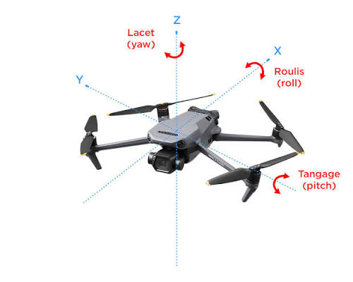
Figure 20 : Paramétrisation de l'orientation du drone dans l'espace [1]
Le mouvement du quadrirotor s'explique par le principe suivant : dans un hélicoptère classique, la rotation du rotor principal produit un couple réactif qui tendrait à faire tourner le corps de l'appareil en sens opposé si ce couple n'était pas compensé d'où l'ajout usuel d'un rotor de queue, dont l'énergie ne contribue toutefois pas à la poussée. Dans un quadrirotor, en revanche, les rotors droit et gauche tournent dans le sens horaire tandis que les rotors avant et arrière tournent en sens inverse, ce qui neutralise le couple réactif sans rotor de queue dédié : toute l'énergie dépensée contribue ainsi à la poussée. Les mouvements de base du quadrirotor résultent de la variation de vitesse de chaque rotor, qui modifie la poussée produite ; comme pour un hélicoptère classique, ces mouvements sont couplés, si bien qu'un changement de vitesse d'un seul rotor affecte simultanément plusieurs degrés de liberté. C'est ce couplage qui permet de commander les six degrés de liberté du quadrirotor à l'aide de seulement quatre commandes (le couple appliqué par les moteurs sur chaque hélice). Le quadrirotor possède six degrés de liberté, correspondant à trois degrés de liberté en translation et trois degrés de liberté en rotation. Pour faciliter la présentation de son fonctionnement, ces degrés de liberté sont regroupés ici en cinq catégories de mouvement : le mouvement vertical, les translations horizontales, le roulis, le tangage et le lacet. Le mouvement vertical et les translations horizontales correspondent aux trois degrés de liberté en translation, tandis que le roulis, le tangage et le lacet correspondent aux trois degrés de liberté en rotation.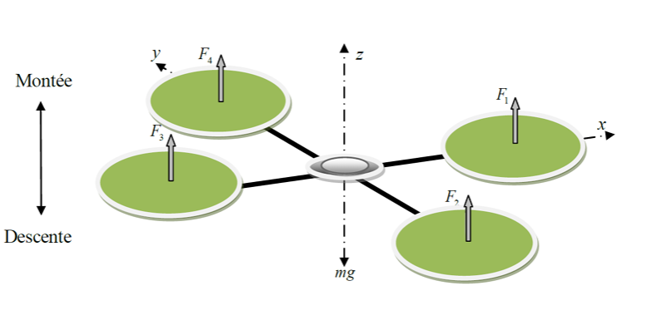
Figure 21 : Illustration du mouvement vertical du quadrirotor [13]
Le mouvement de roulis est obtenu en appliquant un couple autour de l'axe x, c'est-à-dire une différence de poussée entre les rotors 2 et 4 ; ce mouvement de rotation autour de x est couplé à une translation selon l'axe y.

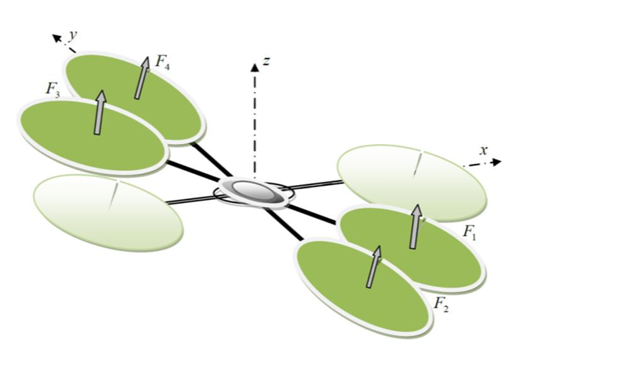
Figure 22 : Illustration du mouvement de roulis du quadrirotor[14]
Le mouvement de tangage est obtenu en appliquant un couple autour de l'axe y, par une différence de poussée entre les rotors 1 et 3 ; ce mouvement est couplé à une translation selon l'axe x.
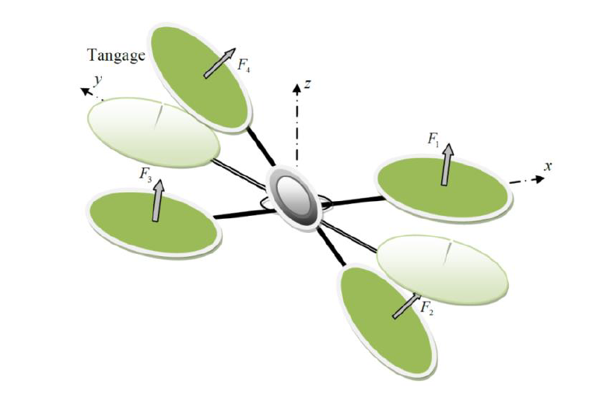
Figure 23 : Illustration du mouvement de tangage du quadrirotor[12]
Le mouvement de lacet, quant à lui, résulte d'un couple appliqué autour de l'axe z, obtenu par une différence de vitesse entre les rotors {1, 3} et {2, 4} ; il ne résulte pas directement de la poussée produite par les hélices, mais des couples réactifs engendrés par leur rotation, l'augmentation de portance d'une paire de rotors devant être compensée par une diminution égale sur l'autre paire afin que la poussée totale demeure constante.
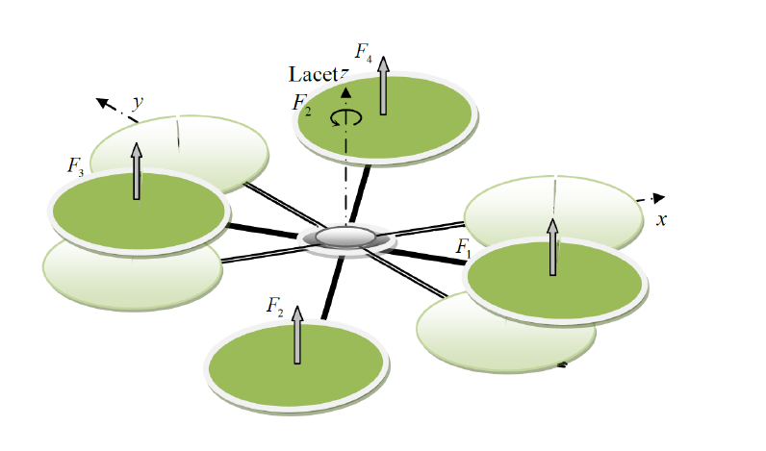
Figure 24 : Illustration du mouvement de lacet du quadrirotor[13]

Les translations horizontales, enfin, sont obtenues en inclinant le corps de l'appareil par tangage ou par roulis tout en augmentant la poussée totale, de manière à ce que la composante verticale de la poussée demeure égale au poids.
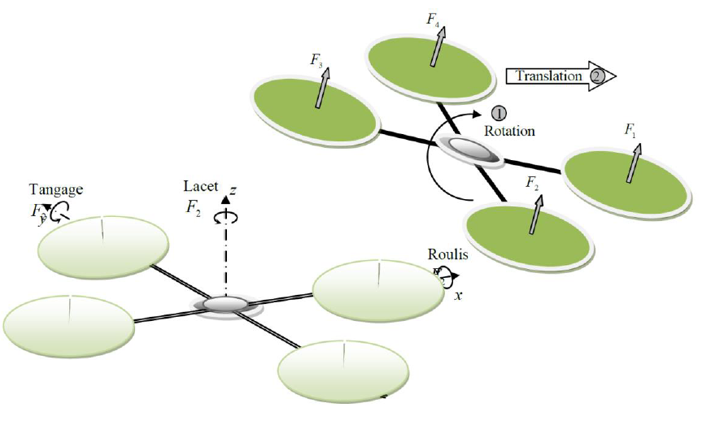
Figure 25 : Illustration des translations horizontales du quadrirotor[13]
La dynamique du drone en vol repose sur le principe fondamental de la dynamique. Dans le référentiel du corps Rb, la dynamique de translation s'écrit :
m p̈ = ΣF = F_{poids} + F_{rotors} + F_{aero}
où m représente la masse totale du drone, p¨ son accélération linéaire, F_{poids} la force de pesanteur, F_{rotors} la force totale produite par les quatre rotors et F_{aero} la force aérodynamique résultant de la résistance de l’air. Dans le référentiel du corps R_{d}, la dynamique de rotation du drone est décrite par l’équation de Newton-Euler :
I ω̇ + ω×(Iω) = Σ_{MG}
où :
I: représente la matrice d’inertie du drone,
ω̇ : le vecteur des vitesses angulaires,
I·ω̇ : le vecteur des accélérations angulaires,
ω×(I·ω): ce terme représente le couplage gyroscopique associé au mouvement de rotation,
Σ_{MG :} la somme des moments extérieurs appliqués au centre de gravité G.
Les forces et moments appliqués au drone en vol se décomposent comme suit. Le poids Fp est une force à distance, constante en intensité (mg, avec g ≈ 9,81 m/s²) et de direction verticale vers le bas (−zb) ; c'est la force que la poussée des rotors doit compenser pour obtenir un vol stationnaire, et qui, en mode terrestre, est entièrement transmise au sol via les roues.
La poussée totale T résulte de la somme des poussées générées par chaque rotor, chacune proportionnelle au carré de sa vitesse angulaire ωi (F = kT·ω²), le coefficient kT dépendant de la géométrie de l'hélice, de la masse volumique de l'air et du rendement du moteur ; en vol stationnaire, T = mg, tandis que T > mg en montée et T < mg en descente.
La traînée aérodynamique F_{aero} est une force de résistance opposée au déplacement, modélisée linéairement à faible vitesse.
F_{aero}​=−kv​V
où F_{aero} représente la force de traînée aérodynamique,
kv le coefficient de traînée utilisé dans le modèle simplifié
V le vecteur de vitesse du drone.

Le moment de roulis L résulte de la différence de poussée entre les rotors avant et arrière L = kT·l·(ω₁² − ω₃²),
où L représente le moment de roulis,
l le bras de levier entre le rotor et le centre de gravité,
kT le coefficient de poussée ,
ω1,ω3 les vitesses angulaires des rotors concernés.
Le moment de tangage M résulte de la différence de poussée entre les rotors gauche et droit M = kT·l·(ω2² − ω4²).
où M représente le moment de tangage et ω2,ω4 les vitesses angulaires des rotors concernés.
Le moment de lacet N, plus subtil, provient des couples de réaction moteurs : les rotors 1 et 3 tournant dans un sens et les rotors 2 et 4 dans l'autre, chaque rotor exerce un couple de traînée proportionnel au carré de sa vitesse (Ci = kD·ωi²), le couple total s'écrivant N = kD·(−ω₁² + ω₂² − ω₃² + ω₄²). où N représente le moment de lacet, ω1,ω3 et ω2,ω4 les vitesses angulaires des rotors concernés,
kD​ :Coefficient associé au couple aérodynamique/réactif du rotor.
Un couple N positif fait tourner le drone dans le sens antihoraire (lacet positif), un couple négatif dans le sens horaire. Ce couple n'affecte pas la translation du drone : son rôle est uniquement d'orienter l'appareil, en vol comme au sol. Le tableau ci-dessous résume ces forces et moments.
Tableau 2 : Forces et moments appliqués au drone en vol
Force / Moment | Expression | Description
Poids | F_{poids} = $\left(\begin{matrix}0 \\ 0 \\ -mg\end{matrix}\right)$ | Force gravitationnelle constante, verticale vers le bas.
Poussée totale | T= k_{T} $\sum_{i=1}^{4}{w_{i}^{2}}$ | Somme des poussées générées par les quatre rotors.
Traînée aérodynamique | F_{aero}=-k_{v}V | Modèle linéaire valable aux basses vitesses.
Moment de roulis | L = k_{T}l($ω_{1}^{2}$ - $ω_{3 }^{2}$) | Différence de poussée entre rotors avant et arrière.
Moment de tangage | M = k_{T}l($ω_{2}^{2}-ω_{3}^{2}$) | Différence de poussée entre rotors gauche et droit.
Moment de lacet | N = k_{D}(-$ω_{1}^{2}+ω_{2}^{2}-ω_{3}^{2}+ω_{4}^{2}$) | Couple différentiel entre rotors tournant en sens opposés.

III.2.2.3. Modélisation Cinématique et Dynamique au sol
En mode terrestre, le système réel se compose d’un châssis muni de quatre roues motrices. Pour simplifier la modélisation cinématique, on représente ce système à quatre roues motrices par un modèle équivalent monocycle. Cette simplification consiste à calculer le déplacement global de la plateforme à partir de sa vitesse longitudinale et de sa vitesse angulaire autour de l’axe vertical, sans modéliser individuellement le mouvement de chacune des quatre roues.
Ce choix de modélisation convient à l’objectif de cette étude qui est essentiellement de représenter la trajectoire et l’orientation globale du système terrestre et non d’analyser séparément les mouvements et les efforts mécaniques de chaque roue. Le drone aérien est vu comme une charge portée par la plateforme terrestre.
Le modèle est basé sur les hypothèses suivantes : le mouvement du système est supposé plan, avec z environ constant et z˙= 0 ; les angles de roulis $ϕ$ et de tangage $θ$ sont considérés comme négligeables pendant le mouvement au sol ; et le roulement des roues est supposé se faire sans glissement. Dans cette représentation simplifiée, les quatre roues motrices sont regroupées dans une commande équivalente, ce qui permet de décrire le déplacement global du véhicule.

Les variables d'état au sol sont X_{sol} = [x, y, ψ, v, ωz]ᵀ
Où x et y représentent la position du système dans le plan horizontal,
ψ son orientation autour de l’axe vertical,
v sa vitesse linéaire,
ωz sa vitesse angulaire autour de l’axe z.
Les équations cinématiques correspondantes s'écrivent [2] :
$$\left\{\begin{matrix}\dot{x}=v\cos{ψ} \\ \dot{y}=v\sin{ψ} \\ \dot{ψ}=ω_{z}\end{matrix}\right.$$
et la relation avec les vitesses de roues est donnée par :
Soit v_{d} et v_{g} les vitesses linéaires des roues droite et gauche,
r : le rayon des roues,
L : la voie (distance entre les roues) :
v = $\frac{v_{d}+v_{g}}{2}$ , $ω_{z}=\frac{v_{d}-v_{g}}{L}$
ou en fonction des vitesses angulaires des moteurs ($\dot{θ_{d}},\dot{θ_{g}}$) :
v = $\frac{r}{2}\left(\dot{θ_{d}}+\dot{θ_{g}}\right)$, $ω_{z}$ = $\frac{r}{L}\left(\dot{θ_{d}}-\dot{θ_{g}}\right)$ [1]
La dynamique horizontale au sol s'écrit quant à elle :
m p̈_{sol} = F_{motrices} − F_{frottement} − F_{pente}
Où :
F_{motrices} est la force motrice appliqué par les roues motrices
F_{frottement} la force résistant qui s'y oppose.

III.3. Mise en œuvre pour la simulation sous Webots
Avant la réalisation du prototype physique, une phase de simulation a été effectuée à l’aide du logiciel Webots. Cette simulation a permis d’observer le comportement du système dans ses deux modes de déplacement, aérien et terrestre, ainsi que sa réaction aux différentes commandes de mouvement. Les scénarios de simulation ont notamment porté sur les déplacements en mode aérien, les changements de direction et d’altitude, ainsi que sur les déplacements en mode terrestre, les changements de direction et l’arrêt du robot. Cette étape a permis de vérifier le comportement général du système dans l’environnement virtuel et d’identifier d’éventuelles erreurs de conception avant la réalisation du prototype physique.
Pour la modélisation du déplacement, le comportement du drone peut être représenté, selon le mode considéré, par des équations cinématiques décrivant l'évolution de sa position et de son orientation. Pour le déplacement terrestre, le modèle suivant a été utilisé :
$$\left\{\begin{matrix}\dot{x}=v\cos{ψ} \\ \dot{y}=v\sin{ψ} \\ \dot{ψ}=ω_{z}\end{matrix}\right.$$
Où
x et y représentent la position du drone dans le repère global,
θ: son orientation,
V : sa vitesse linéaire
ω : sa vitesse angulaire [2].
Pour le mode aérien, la simulation prend également en compte les mouvements selon les différents axes de l'espace, notamment les déplacements longitudinaux, latéraux et verticaux ainsi que les variations d'orientation. Le mouvement du drone peut être représenté par le modèle cinématique suivant :
$$\left\{\begin{aligned}x˙=v_{x}​ \\ y˙​=v_{y} \\ ​z˙=v_{z}​ \\ ϕ˙​=ω_{x} \\ ​θ˙=ω_{y} \\ ​ψ˙​=ω_{z}​​\end{aligned}\right.$$
Où
x, y et z représentent la position du drone dans l'espace.
v_{x}​, v_{y} et v_{z} représentent les vitesses linéaires
ϕ, θ et ψ représentent respectivement ses angles de roulis, de tangage et de lacet [1].
Les termes ω_{x}, ω_{y} et ω_{z} correspondent aux vitesses angulaires associées. Ce modèle permet de représenter l'évolution de la position et de l'orientation du drone dans l'espace tridimensionnel lors de la simulation.

III.4. Démarche de réalisation et de simulation
La troisième étape de la méthode a consisté à passer de la modélisation à la réalisation concrète du système. Cette démarche s'est déroulée en trois temps. Elle a d'abord porté sur la modélisation tridimensionnelle du drone, afin d'obtenir une représentation virtuelle complète du système avant simulation : les différentes pièces (châssis, roues, moteurs, hélices) ont été modélisées séparément puis assemblées pour constituer le modèle 3D d'ensemble. Elle s'est poursuivie par la simulation du comportement du drone hybride dans l'environnement virtuel Webots, permettant d’observer et de vérifier le comportement du système dans l’environnement simulé avant sa réalisation physique et son test réel. Cette étape a couvert la commande du drone ainsi que ses déplacements aériens et terrestres. Elle s'est enfin conclue par l'assemblage matériel du prototype et l'intégration des modules logiciels (vision par ordinateur, intelligence artificielle, interface web, base de données), dont les composants sont détaillés à la section III.2. Le chapitre IV présente les résultats obtenus à chacune de ces étapes [1].

III.5. Outils et instruments utilisés
La mise en œuvre du système proposé a nécessité plusieurs équipements matériels et outils logiciels : les premiers ont permis de concevoir et de faire fonctionner le drone hybride, les seconds ont servi à la modélisation, à la simulation, au développement de l'intelligence artificielle et à la création de l'interface utilisateur.

III.5.1. Matériel
L'architecture matérielle repose sur un ensemble de composants assurant à la fois le déplacement aérien et le déplacement terrestre du drone hybride : un châssis de type quadrirotor, quatre moteurs brushless associés à quatre contrôleurs électroniques de vitesse (ESC) pour la partie aérienne ; un autopilote Pixhawk assurant le pilotage de vol ; une carte Esp32, ESP32-CAM et un module L298N pour la commande des moteurs à courant continu assurant le déplacement terrestre sur roues ; une radiocommande Futaba et son récepteur pour le pilotage manuel ; ainsi qu'un module GPS, une caméra embarquée et une batterie LiPo alimentant l'ensemble.

III.5.1.1. Châssis Hobbyking SK450
Ce châssis de 450 mm de diamètre et 80 mm de hauteur est fabriqué en fibre de verre résistante, avec des bras en nylon polyamide. Il comprend un plateau inférieur, un plateau supérieur et quatre bras disposés en configuration quadrirotor.

III.5.1.2. Moteur à engrenages DC IMO2C
Le moteur IMO2C-DC Gear Motor est un moteur à courant continu muni d'un réducteur mécanique qui augmente le couple tout en réduisant la vitesse de rotation. Il assure le déplacement terrestre du drone hybride : sa simplicité de commande, sa faible consommation d'énergie et son couple élevé en font une solution adaptée à la locomotion du robot sur différents types de surfaces.

III.5.1.3. Contrôleur électronique de vitesse (ESC)
Le contrôleur électronique de vitesse (ESC) est un circuit qui régule la vitesse d'un moteur électrique et fait également office de frein dynamique. Il commande le moteur brushless en convertissant le courant continu de la batterie en courant triphasé alternatif, tout en gérant le courant maximal consommé par le moteur et en l'alimentant à la tension appropriée.

III.5.1.4. Contrôleur de vol Pixhawk
Pixhawk est un contrôleur de vol conçu par le projet PX4 : système de pilotage automatique avancé et open source, développé par le constructeur 3D Robotics, il s'adapte à de nombreuses plateformes robotiques mobiles — voilure fixe, rotors multiples, hélicoptères, voitures ou bateaux. Ses fonctionnalités comprennent un environnement de programmation multithread proche d'Unix/Linux, un langage de script dédié aux missions et comportements de vol, ainsi qu'une couche pilote PX4 personnalisée garantissant des délais de traitement très courts, ce qui facilite la transition des utilisateurs d'APM ou de PX4 vers ce système.

a) b)
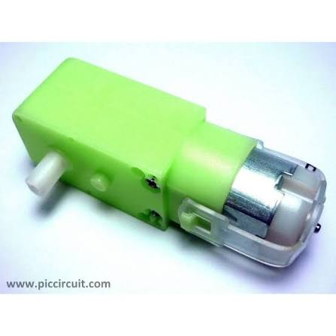
Figure 26 : Châssis SK450 (a) et Motor IMO2C-DC Gear motor (b)
a) b)
Figure 27 : (ESC) Contrôleur électronique de vitesse (a) et Pixhawk(b)

III.5.1.5. Hélices, batterie, système de radiocommande et Récepteur Radio
a) Les hélices
Les hélices de 12 pouces sont fabriquées en fibre de carbone, garantissant solidité et légèreté. La première paire tourne dans le sens des aiguilles d'une montre, l'autre paire en sens inverse, conformément au principe de compensation du couple présenté au chapitre précédent.
b) La batterie LiPO
Les batteries au lithium polymère (LiPo) sont largement employées dans l'électronique grand public et l'industrie de la radiocommande pour leur longue durée de vie et leur puissance élevée ; leur usage impose toutefois le respect de règles de sécurité strictes.
C) Radiocommande
La radiocommande est le système indispensable au pilotage à distance de tout engin radiocommandé : la commande s'effectue par transmission d'ondes radioélectriques et permet de réguler la vitesse ainsi que chacun des mouvements du drone (tangage, élévation, lacet, roulis). L'émetteur (TX), logé dans le boîtier de radiocommande, convertit les signaux électriques en signaux radio sur la fréquence réglementée de 2,4 GHz ; le récepteur (RX), fixé sur le drone, reçoit ces signaux et les transmet au contrôleur de vol. Émetteur et récepteur doivent être compatibles en protocole de communication et en fréquence d'émission, et reliés l'un à l'autre par un appairage numérique, à renouveler après tout remplacement de l'émetteur.
d) Récepteur Radio
Afin que l’émetteur et le récepteur fonctionnent ensemble, ils doivent être reliés l’un à l’autre par le memo codage numérique. A la livraison ils concordent l’un avec l’autre et peuvent être utilisés immédiatement. Il est indispensable de renouveler le réglage de la liaison en premier lieu après un remplacement de cet émetteur ou pour un dépannage. Figure 29 représente un Émetteur-récepteur Futaba.

a) b)
Figure 28 : Hélices (a) et Batterie LiPo (b)

a) b)
Figure 29 : Radiocommande (a) et Récepteur Radio (b)

III.5.1.6. Cartes de commande et module GPS
a) ESP32
L’ESP32 est un microcontrôleur conçu par Espressif Systems qui inclut, entre autres, les fonctions de communication Wi-Fi et Bluetooth. Ses nombreuses interfaces et ses capacités de traitement le rendent adapté aux systèmes embarqués. Dans ce projet, son rôle principal consiste à gérer le système, à communiquer avec les capteurs, les moteurs et les divers modules électroniques.
b) ESP32-CAM
L’ESP32-CAM est une carte basée sur l’ESP32 munie d’une caméra. Elle permet de capturer et d’envoyer des images par connexion sans fil. Dans le cadre du projet, elle sert à capturer les images de l’environnement du drone qui seront analysées par le modèle YOLO.
c) L298N
Le module L298N pilote les moteurs à courant continu de forte puissance : il commande directement deux moteurs, avec un courant d'entraînement pouvant atteindre 2A, et intègre huit diodes Schottky à haute vitesse en protection. Connecté directement à l'ESP32, il permet un contrôle de vitesse par PWM et un mode PLL sélectionnable par cavalier.
d) Module GPS
Le module GPS permet de déterminer la position géographique du système à partir des signaux reçus de plusieurs satellites. Il fournit notamment les coordonnées de latitude et de longitude utilisées pour la localisation et la supervision du système.

a) b)
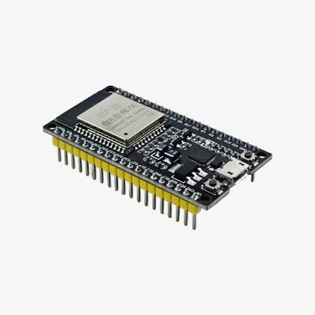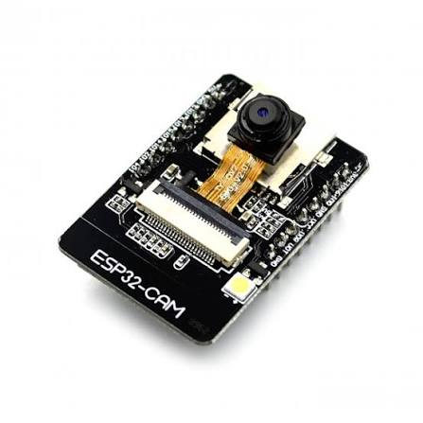
Figure 30 : ESP32 (a) et ESP32-CAM (b)
c) d)
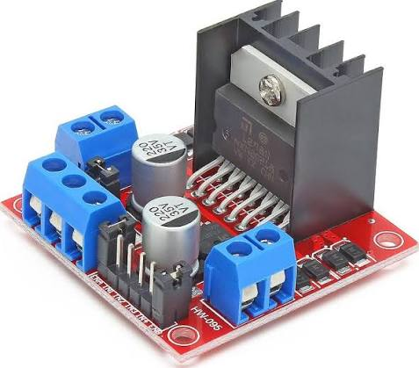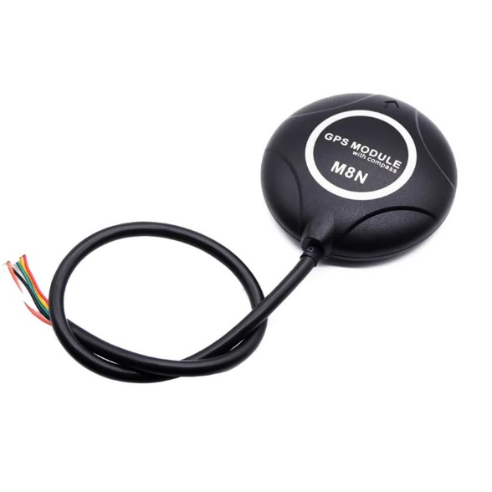
Figure 31 : Module L298N (c) et Module GPS (d)

III.5.2. Logiciels
Sur le plan logiciel, sept outils principaux ont été mobilisés pour la modélisation, la simulation, la conception et le développement du système.

III.5.2.1. Blender et Webots
a) Blender
Blender est un logiciel libre et open source de modélisation, d'animation et de rendu tridimensionnel, permettant de créer des modèles très réalistes utilisables pour la simulation, l'impression 3D ou la visite virtuelle. Il a été utilisé pour modéliser l'ensemble des pièces du drone hybride, afin d'en obtenir une représentation 3D complète avant simulation.
b) Webots
Webots est un outil de simulation robotique en environnement virtuel, permettant de concevoir, programmer et tester un robot sans avoir à le construire physiquement, en simulant le comportement des capteurs, des actionneurs et des systèmes de navigation. Il a été utilisé pour simuler le fonctionnement du drone hybride et évaluer ses performances avant sa construction et les essais physiques.

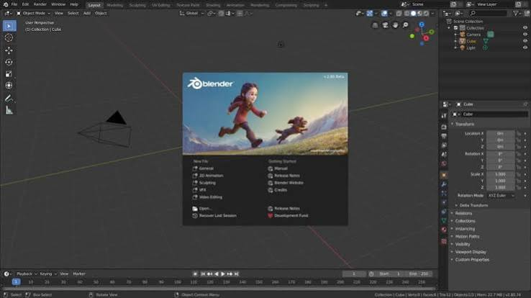
Figure 32 : Interface du logiciel Blender
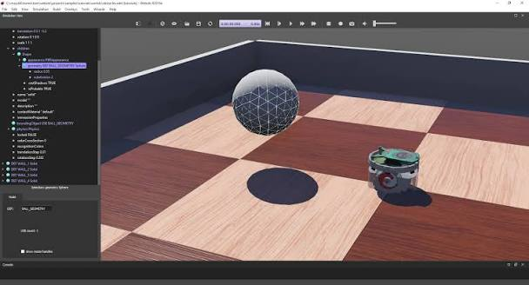
Figure 33 : Environnement de simulation Webots

III.5.2.2. Mission Planner
Mission Planner est un programme open source conçu pour servir la station de contrôle au
sol virtuel pour les appareils hélicoptères, avions ou rovers. Cette application nous permet de
configurer les différents paramètres de notre appareil autonome et d’assurer ses performances
optimales.
La configuration de Mission Planner est simple et rapide, en particulier dans la mesure où elle
implique de suivre des instructions fournies dans le kit d’installation après avoir décompressé
le fichier. Une fois que vous avez ouvert l’application, vous pouvez la connecter à l’AutoPilot
(Pixhawk) pour prendre le contrôle du véhicule terrestre ou aérien via le programme.
Grâce à elle, nous pouvons créer des missions pas à pas pour notre gadget. Nous pouvons
commencer par configurer un point d’origine et de spécifier un paramètre d’altitude. Ensuite,
nous pouvons entrer les points de cheminement et autres commandes souhaités, selon ce que
nous préférons que l’appareil fasse pendant la mission. Figure 34 représente une interface
Mission planner.
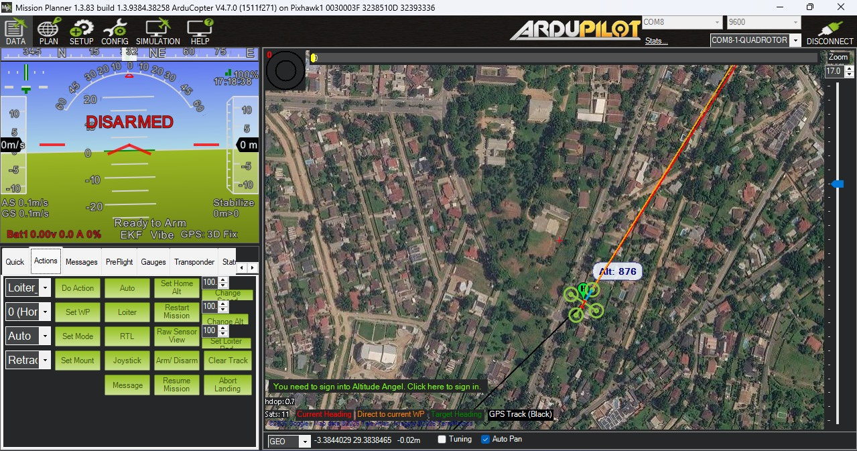
Figure 34 :Interface Mission Planner

III.5.2.3. React.js et FastAPI
a) FastAPI
FastAPI est un Framework web moderne écrit en Python, destiné au développement d’applications côté serveur et d’API. Il est utilisé dans ce projet pour développer le backend du système et permettre la communication entre les différents composants, notamment le système embarqué, les données des capteurs, les fonctionnalités de reconnaissance et l’interface de supervision. Il permet donc de recevoir, de traiter et d’envoyer les données nécessaires au fonctionnement de l’application web.
b) React.js
React.js est une bibliothèque JavaScript utilisée pour développer des interfaces utilisateur interactives. Dans ce projet, React.js est utilisé pour développer l’interface web de supervision, à travers laquelle l’opérateur peut visualiser les informations transmises par le système et suivre son fonctionnement.
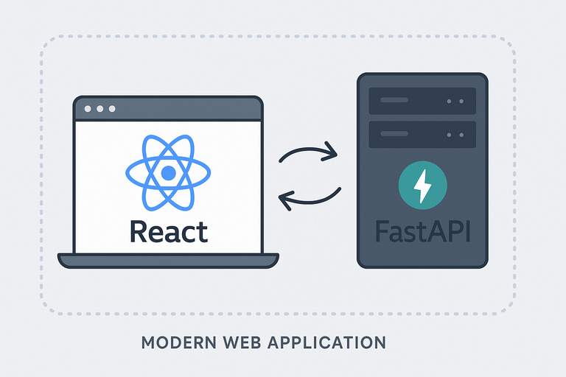
Figure 35 : Logo de React.js et FastAPI

III.5.2.4. Roboflow et YOLO
a) YOLO
YOLO (You Only Look Once) est un modèle d’apprentissage profond destiné à la détection d’objets dans les images et les vidéos. Il permet de localiser et de classer plusieurs objets à une vitesse adaptée aux applications temps réel. YOLO est employé dans ce projet afin de détecter les objets apparaissant dans les images prises par l’ESP32-CAM.
b) Roboflow
Roboflow est une plateforme de développement de la vision par ordinateur qui permet, entre autres, de gérer et d’annoter les images utilisées pour l’apprentissage automatique. Elle est utilisée dans ce projet pour préparer et organiser le jeu de données qui servira à entraîner le modèle YOLO.
a) b)
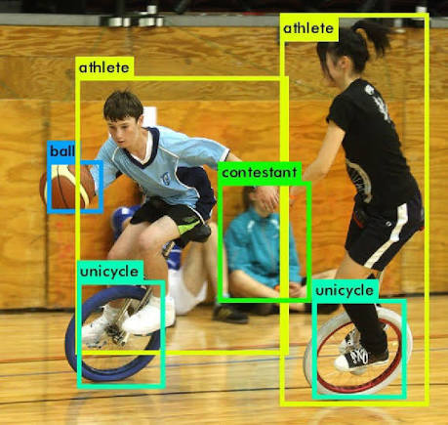
Figure 36 : YOLO (a) Roboflow (b)

III.6. Collecte et Traitement des données
Comme il s'agit d'un projet de conception et de développement technique et non d'une enquête de terrain, la « collecte de données » désigne ici les données produites par le système lui-même lors de sa simulation et de ses tests, plutôt que des données recueillies auprès d'un échantillon de répondants. On a donc utilisé trois flux de données. Les données de comportement physique du drone (positions, vitesses, orientations) sont d’une part produites lors des scénarios de simulation aérienne et terrestre, puis comparées aux comportements attendus selon les modèles du chapitre III.
D’autre part, les données visuelles (images acquises par la caméra embarquée) sont préparées et annotées avec Roboflow, puis analysées à l’aide du modèle YOLO afin de produire les résultats de détection d’objets. Enfin, toutes les données produites (position GPS, alertes et résultats de détection) sont transmises et traitées par le backend développé en Python avec FastAPI, puis affichées sur l’interface web développée avec React afin d’être consultées par le centre de contrôle. Les résultats obtenus et le protocole détaillé de chaque test figurent au chapitre IV.

Conclusion du chapitre
Ce chapitre a présenté la démarche méthodologique adoptée pour la conception, la modélisation et la réalisation du drone hybride aérien-terrestre. Cette démarche a porté sur l'analyse des besoins et des acteurs, la conception de l'architecture du système, la modélisation mathématique de ses modes de fonctionnement aérien et terrestre, ainsi que la simulation du système sous Webots. Les outils matériels et logiciels utilisés pour le développement du prototype ont également été présentés. L'ensemble de ces étapes a permis de définir, de vérifier et de préparer la réalisation du système. Le chapitre suivant présente les résultats obtenus à l'issue de la mise en œuvre et des différents tests réalisés.

CHAPITRE IV : RÉSULTATS
Ce chapitre présente les principaux résultats obtenus à l’issue de la conception, de la modélisation, de la simulation et de la réalisation du drone hybride semi-autonome destiné à la reconnaissance intelligente et à l’assistance médicale d’urgence. Les résultats concernent notamment le comportement du système dans les modes aérien et terrestre, le fonctionnement des différents composants matériels, ainsi que les performances du système de reconnaissance d’objets basé sur YOLO. Ils portent également sur la préparation des données avec Roboflow, la localisation par GPS et la transmission des informations vers l’interface de supervision.

IV.1. Présentation des résultats

IV.1.1. Caractéristiques techniques du prototype
Le tableau ci-dessous présente les caractéristiques géométriques, mécaniques et dynamiques du drone hybride réalisé, telles qu'utilisées pour la modélisation et la simulation présentées au chapitre III.
Tableau 5 : Caractéristiques techniques du drone hybride réalisé
Variable | Valeur | Unité | Description
m_mot | 0,16 | kg | Masse d'un moteur avec son hélice
d_mot | 0,24 | m | Distance du moteur par rapport au centre du drone
h_mot | 0,046 | m | Hauteur du moteur par rapport au bras
r_mot | 0,014 | m | Rayon du moteur
m_ESC | 0,14 | kg | Masse d'un contrôleur électronique de vitesse (ESC)
a_ESC | 0,025 | m | Largeur de l'ESC
b_ESC | 0,068 | m | Longueur de l'ESC
d_ESC | 0,15 | m | Distance de l'ESC par rapport au centre du drone
m_chas | 0,5 | kg | Masse du châssis
r_chas | 0,15 | m | Rayon du châssis
b_chas | 0,085 | kg | Masse d'un bras
bras_chas | 0,01 | m | Rayon d'un bras
L-Bras | 0,15 | m | Longueur d'un bras
d-Bras | 0,176 | m | Distance entre le centre du drone et le début du bras
Ixx | 0,0155 | kg·m² | Moment d'inertie selon l'axe X
Iyy | 0,0155 | kg·m² | Moment d'inertie selon l'axe Y
Izz | 0,0247 | kg·m² | Moment d'inertie selon l'axe Z
g | 9,81 | m/s² | Accélération de la pesanteur
Masse totale | 2,04 | kg | Masse totale du drone

Ces valeurs correspondent à un prototype léger (masse totale de 2,04 kg), cohérent avec la catégorie des Mini- drones présentés au chapitre II, et ont servi de paramètres d'entrée aux modèles dynamiques du chapitre III ainsi qu'aux simulations décrites ci-après.

IV.1.2. Résultats de la simulation dans Webots
La simulation réalisée sous Webots a permis d’étudier le comportement du drone hybride dans ses deux modes de déplacement : aérien et terrestre. Les essais ont été effectués dans un environnement virtuel afin d’observer la réaction du modèle aux différentes commandes de mouvement. Les résultats obtenus dans cette étape constituent des résultats de simulation et sont présentés séparément des essais réalisés sur le prototype physique.
1.Mode aérien
La figure 37 montre le module aérien dans l’environnement simulé de Webots. La simulation permet de piloter les déplacements du drone et de changer son altitude cible grâce aux commandes définies dans le contrôleur. Dans l’extrait montré, l’altitude de référence est réglée successivement à 1,05 m, 1,10 m et 1,15 m. Ces valeurs montrent que le contrôleur permet de changer la consigne d’altitude du drone pendant la simulation.
Ces résultats constituent des valeurs de commande utilisées pour le pilotage du module aérien. Ils permettent de vérifier le fonctionnement de la commande de variation de l’altitude dans l’environnement simulé. Une évaluation quantitative de l’altitude effectivement atteinte nécessiterait toutefois de comparer ces consignes aux valeurs d’altitude réellement mesurées par le modèle.
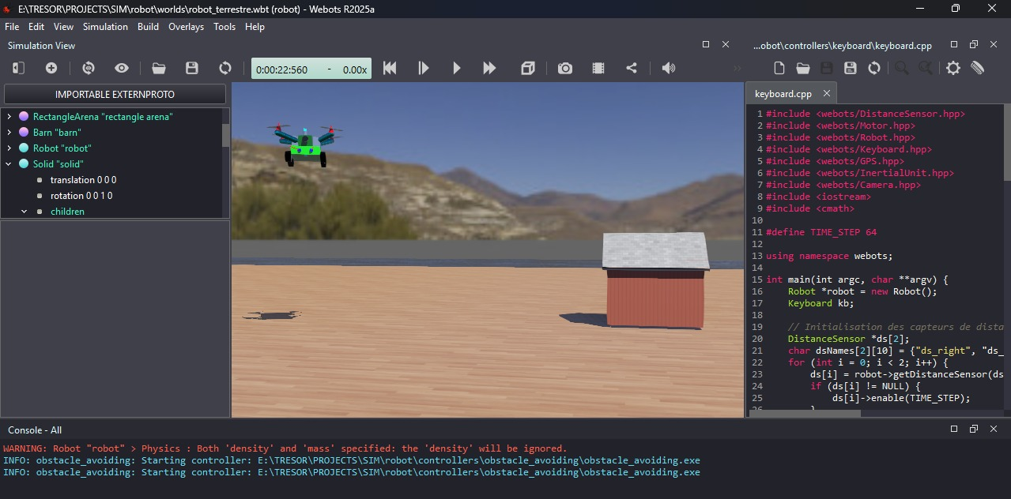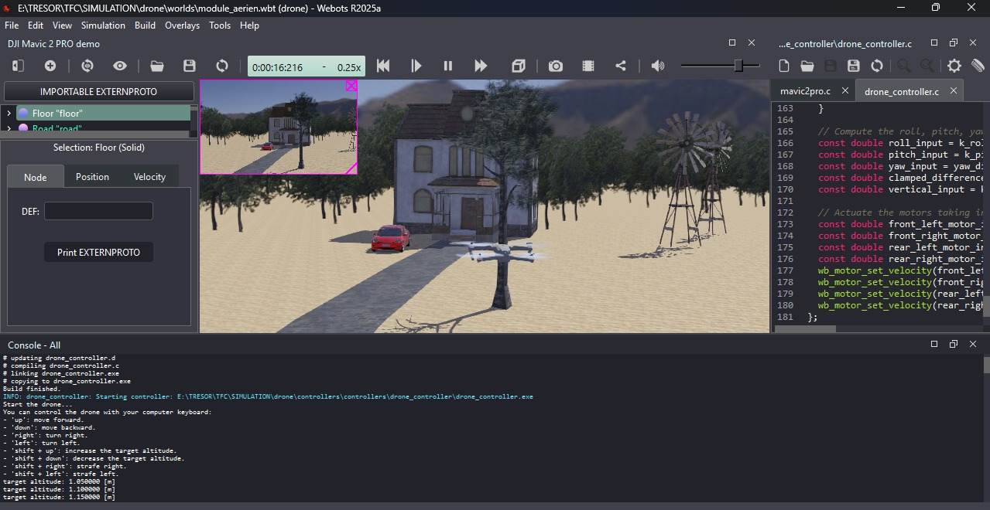
Figure 37 : Simulation du drone hybride sous Webots en mode aérien

2. Mode terrestre
Les résultats de la simulation dans Webots montrent que le système peut être observé à partir de données de position et d’orientation. En mode terrestre, les coordonnées GPS affichées évoluent au fur et à mesure du déplacement, la coordonnée Z restant pratiquement constante à 0,0199 m. Les données de l’IMU indiquent également des valeurs de roulis et de tangage très faibles, proches de zéro, avec un angle de lacet d’environ 1,367 rad. Ces observations permettent de constater que le modèle garde une orientation relativement stable dans le plan du déplacement simulé.
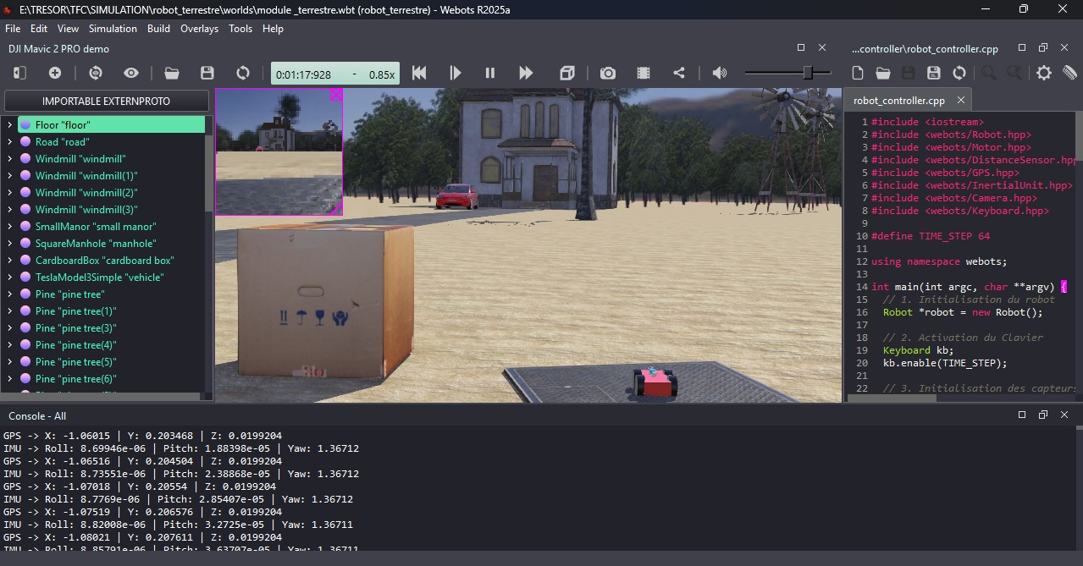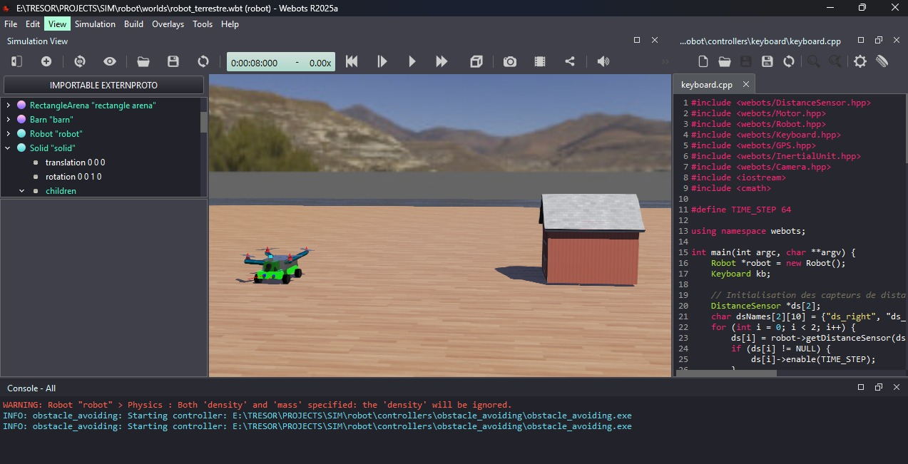
Figure 38 : Simulation du drone hybride en mode terrestre sous Webots

IV.1.3. Modèle 3D du drone hybride
La modélisation tridimensionnelle du système hybride a été réalisée sous Blender afin de représenter la structure générale du prototype avant sa réalisation physique. Le modèle intègre les principaux éléments mécaniques du système, notamment la structure du drone, les quatre moteurs et leurs hélices, les roues assurant le déplacement terrestre ainsi que le compartiment destiné à l’intégration des équipements. Cette modélisation a permis de visualiser l’assemblage des différents éléments et de mieux préparer la réalisation du prototype physique.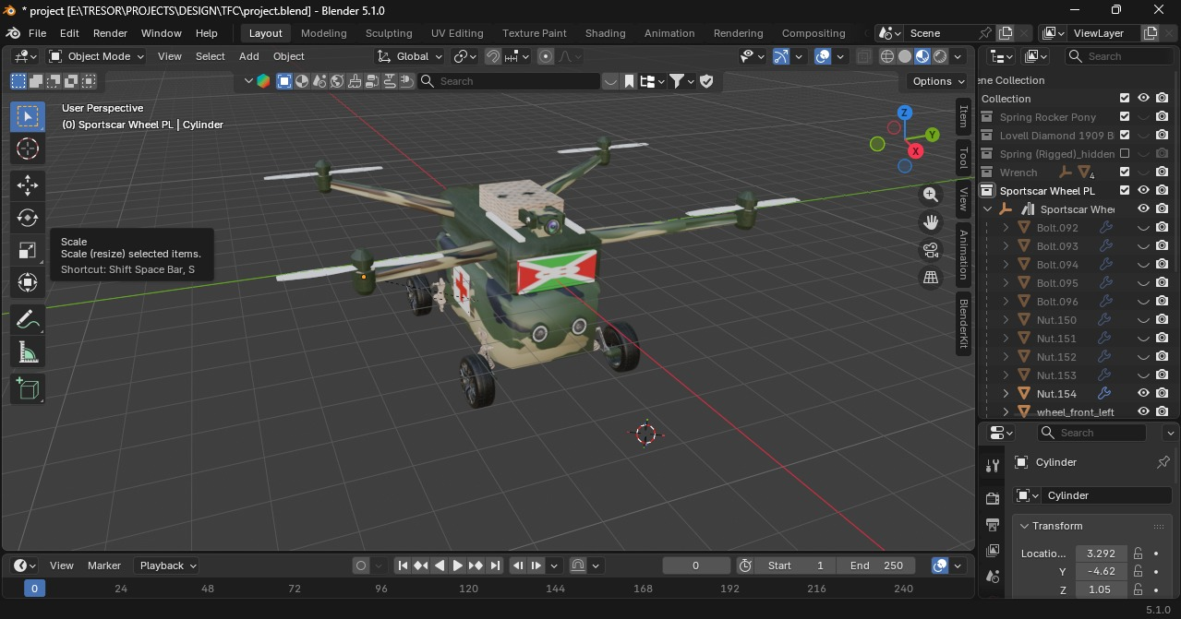
Figure 39 : Modèle 3D du drone hybride réalisé sous Blender

IV.1.4. Résultats de réalisation et des essais du prototype
La fabrication du prototype physique a permis d’intégrer les divers éléments matériels prévus pour le système hybride. Le prototype se compose d’un module aérien et d’un module terrestre complémentaire. Le module aérien comprend une structure munie de quatre moteurs et de quatre hélices, tandis que le module terrestre se compose d’une plateforme rectangulaire dotée de quatre roues.

Au cours des essais physiques effectués, la validation expérimentale a principalement concerné le module terrestre et les divers éléments embarqués. Le module terrestre a été commandé à l'aide d'une carte ESP32 associée aux modules de commande de moteurs L298N. Les essais ont permis de vérifier les mouvements d’avance, de recul, de changement de direction et d’arrêt du robot.
Le module GPS a également été testé pour vérifier la réception des données de positionnement. Dans l’essai présenté, l’interface indique l’état « FIX » et montre les coordonnées géographiques du système.
Le détecteur d’obstacles testé était le capteur ultrasonique HC-SR04. Une distance de 154 cm a été mesurée dans un cas indiqué comme « Voie libre », contre 11 cm qui ont provoqué l’affichage de l’alerte « Obstacle – avance bloquée ». Le système peut alors empêcher l’avancée et ordonner de tourner à gauche ou à droite pour éviter l’obstacle.
La communication Wi-Fi de l’ESP32 a également permis de commander le module terrestre à partir de l’interface web. Les essais ont ainsi porté sur les fonctions de déplacement, de détection d’obstacles, de localisation GPS et de supervision du module terrestre.
a. Réalisation du système de commande du prototype
L’interface de commande rapide permet à l’utilisateur d’accéder directement aux principales fonctions du système. Elle comporte notamment les commandes « Décoller », « Atterrir », « Retour » et « Urgence ». La sélection du mode de déplacement permet également de choisir entre le fonctionnement aérien et le fonctionnement terrestre.
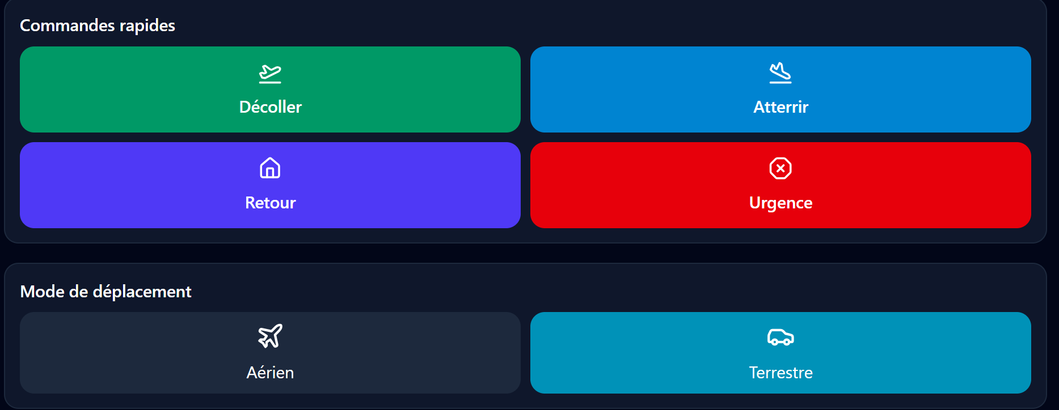
Figure 40 : Interface de commande rapide du système hybride
Le panneau de contrôle permet de piloter le prototype dans différentes directions. Il propose des commandes pour avancer, reculer, se déplacer à gauche ou à droite, ainsi qu'une commande d'arrêt. Les mouvements sont transmis soit par un joystick virtuel, soit par les touches du clavier.
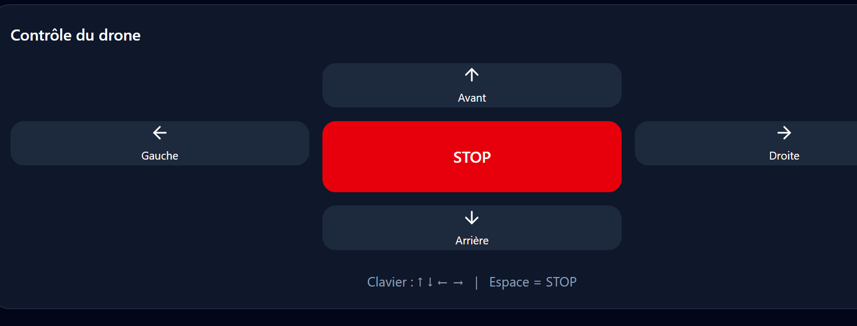
Figure 41 : Interface de contrôle des déplacements du prototype
b. Résultats de l’acquisition GPS et de la détection ultrasonique en situation de voie libre
Le test du module GPS a permis de vérifier la réception des données de positionnement géographique. L’interface affiche les coordonnées de latitude et de longitude ainsi que l’état de la réception du signal GPS. Dans l’essai présenté, le statut « FIX » indique que le module a obtenu une position exploitable. Les coordonnées affichées permettent ainsi de suivre la position du système sur l’interface de supervision.
Le capteur ultrasonique a également été testé afin de vérifier la détection des obstacles lors du déplacement terrestre. Dans la situation présentée, une distance de 154 cm est mesurée et l’interface indique « Voie libre », ce qui correspond à une situation ne nécessitant pas l’arrêt du déplacement.
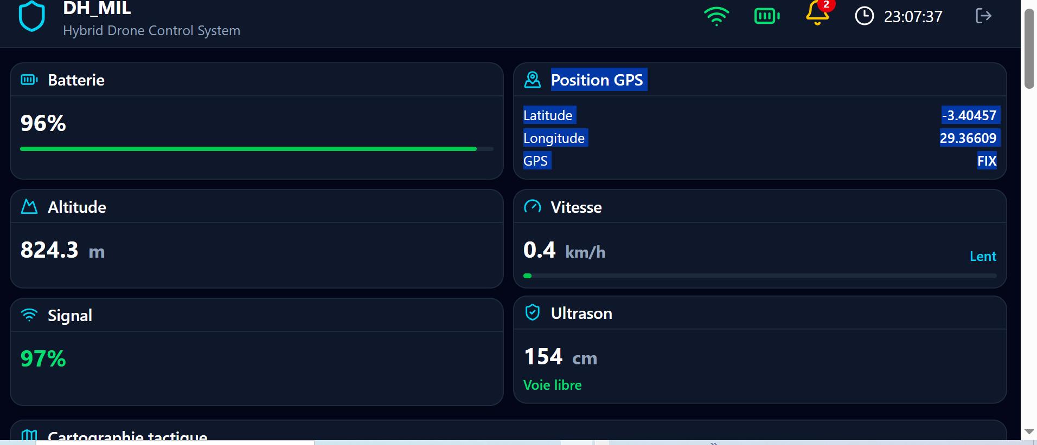
Figure 42 : Tests GPS et Cpteur ultrason

c. Détection d’un obstacle et blocage de l’avancée
Un second essai a été réalisé en plaçant un obstacle à proximité du système. Une distance de 11 cm a été mesurée. Cette valeur a entraîné l’activation de l’alerte « Obstacle – avance bloquée », montrant que le système peut empêcher la progression lorsque la distance détectée devient trop faible.
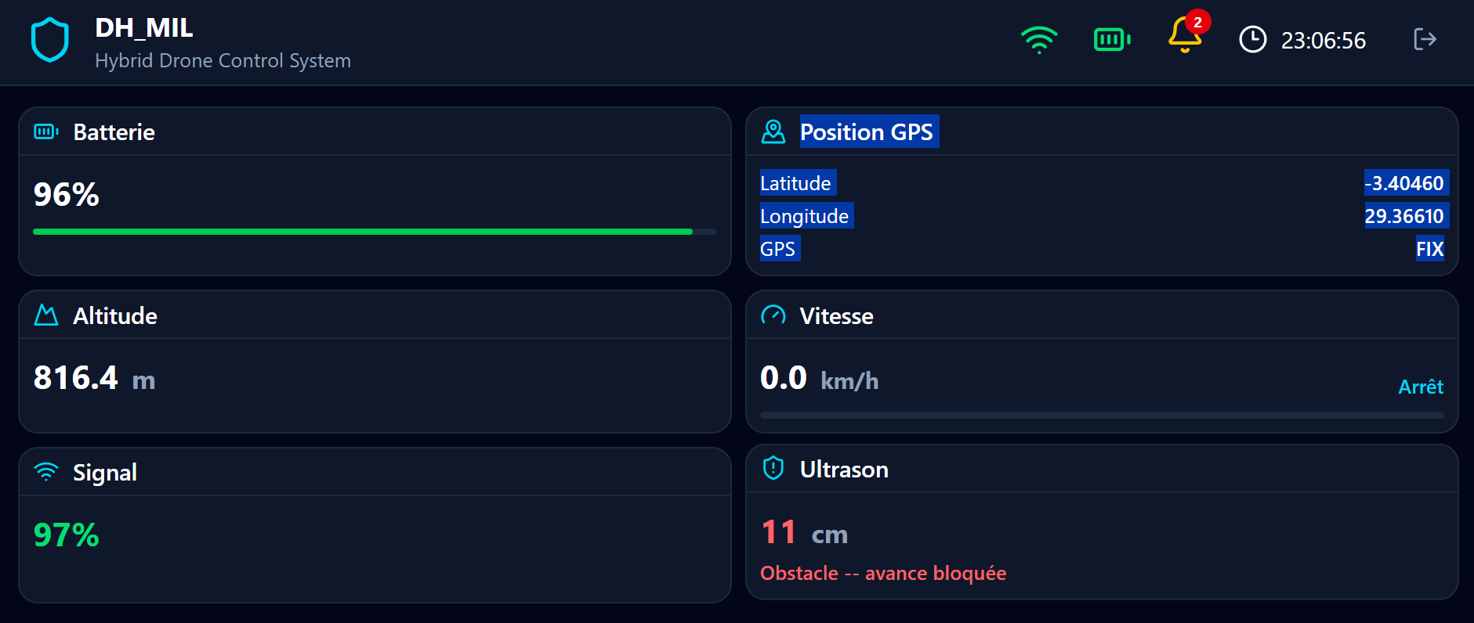
Figure 43 : Tests robot avec un obstacle
d. Localisation du système sur l’interface cartographique
La figure 44 indique la position géographique du système, visualisée sur une carte interactive, dans laquelle un marqueur indique la position du drone, et où la légende précise quel marqueur correspond au drone, à sa position et à d’éventuelles alertes. Cela permet de visualiser la position géographique du système et de l’administrer à distance via l’interface web de supervision.
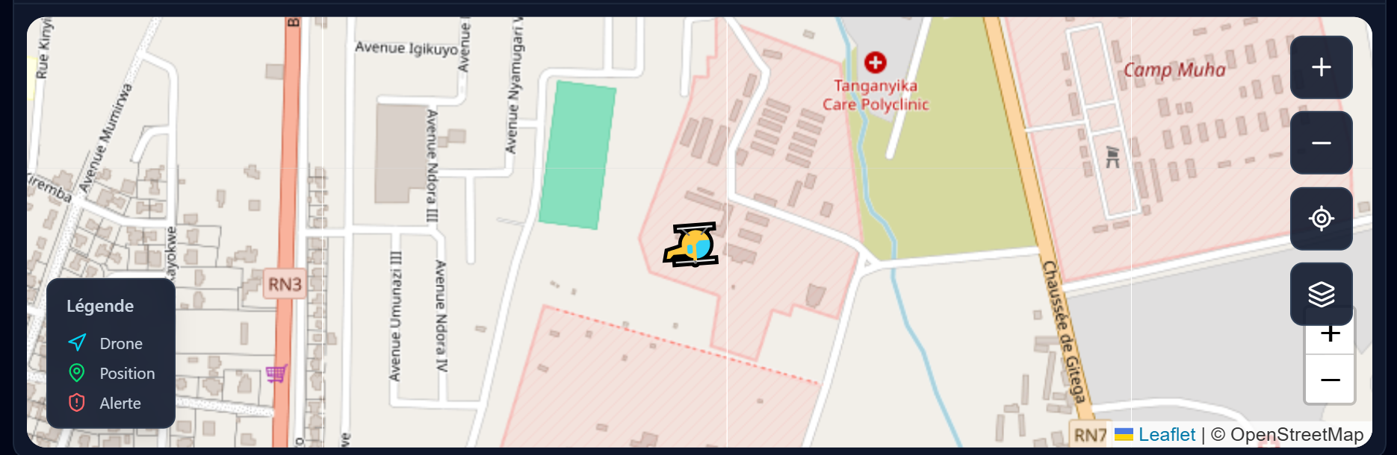
Figure 44 : Localisation du système avec GPS

IV.1.5. Structure mécanique du système hybride
a. Prototype du modèle aérien
La figure 45 montre le prototype du module aérien du système hybride fabriqué à partir d’une structure comportant quatre moteurs et quatre hélices. Le module comprend entre autres le châssis, les moteurs, les hélices, la batterie et les différents composants électroniques nécessaires à son fonctionnement. Dans la conception globale du système, ce module aérien doit être installé sur une plateforme terrestre rectangulaire équipée de quatre roues. En associant les deux modules, on obtient donc une structure hybride apte à assurer des déplacements aériens et terrestres. La plateforme au sol sert aussi de support pour le transport du module aérien et des différents équipements embarqués.

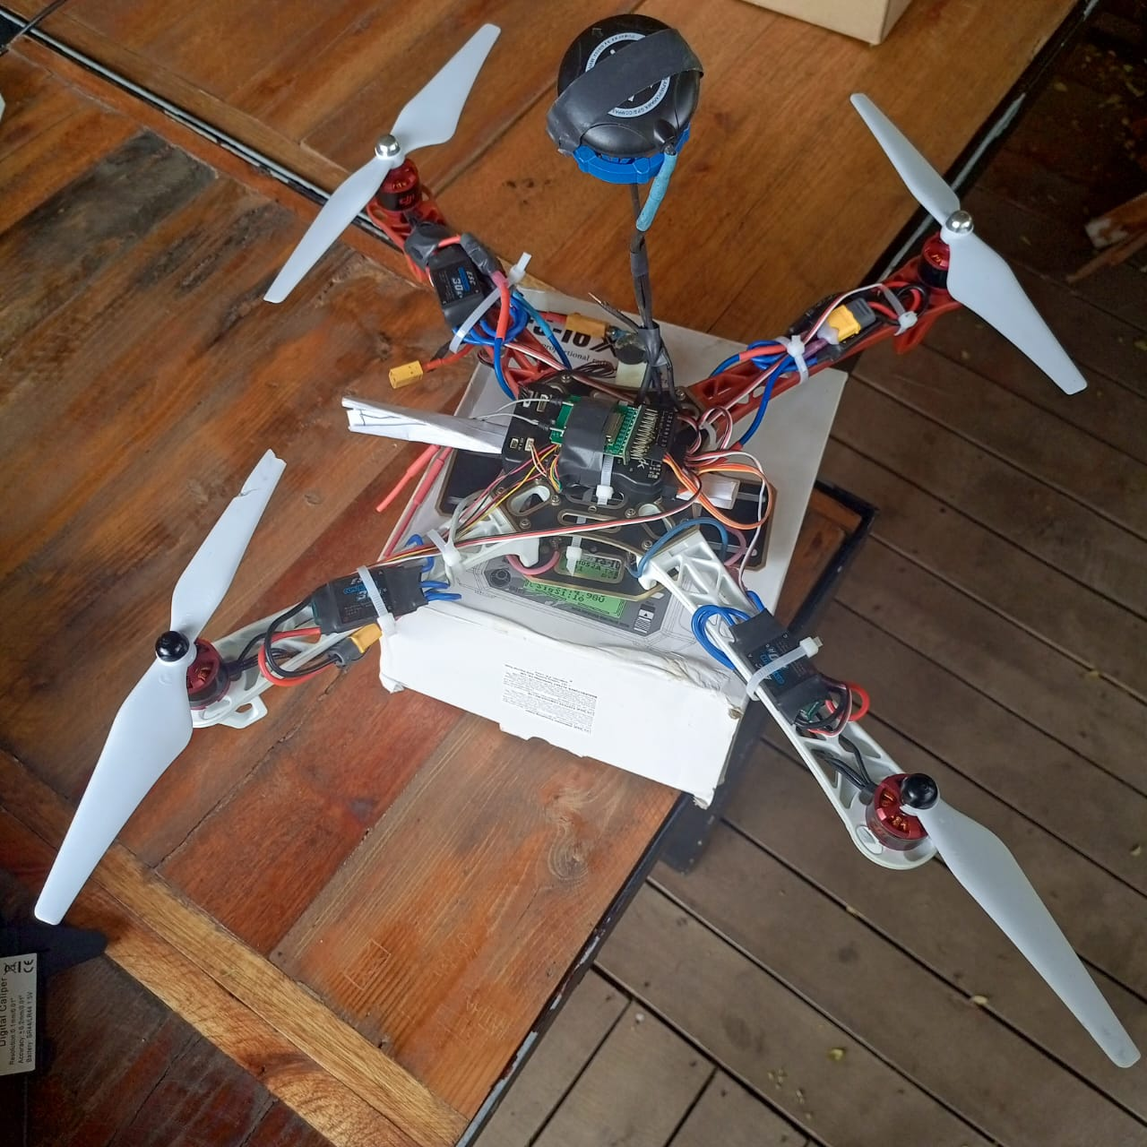
Figure 45 : Structure mécanique du drone
b. Prototype du modèle Terrestre
La figure 46 montre le prototype terrestre complet développé pour cette étude. Le système comprend une plateforme à quatre roues équipée d’une carte ESP32 qui traite les commandes et gère les divers éléments constitutifs. Les modules L298N gèrent les moteurs et rendent possibles les divers mouvements du robot. Le détecteur à ultrasons situé à l’avant sert à repérer les obstacles sur la trajectoire. Le prototype est également destiné à recevoir le module GPS pour la localisation du système. Cette réalisation correspond au module terrestre du drone hybride et permet de mettre en œuvre les fonctions de déplacement, de détection d’obstacles et de commande prévues dans l’étude.
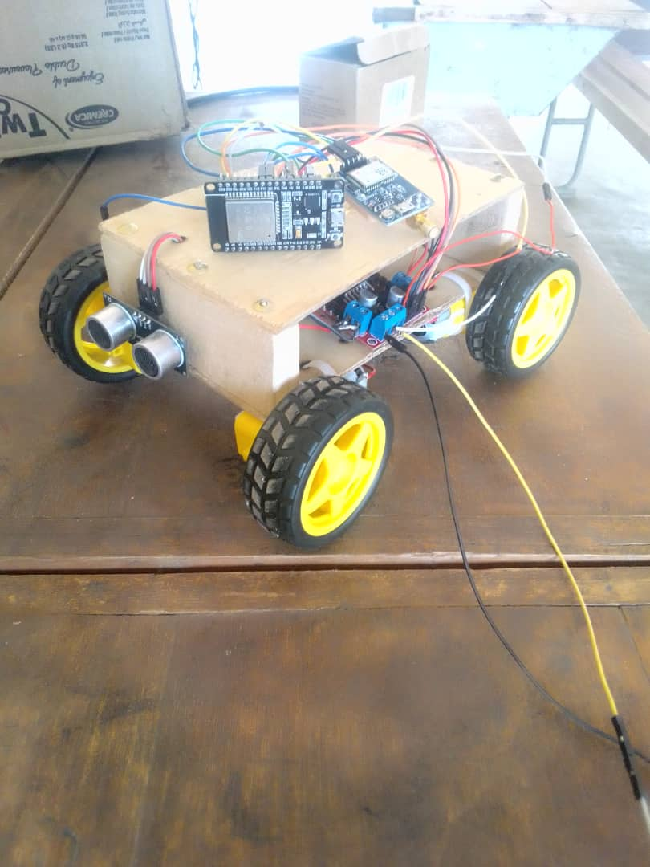
Figure 46 : Sructure mécanique du robot terestre

c. Structure mécanique du système hybride aérien-terrestre
La figure 47 montre le prototype complet du drone hybride aérien-terrestre fabriqué. Le système combine un module aérien muni de quatre moteurs et quatre hélices avec un module terrestre formé d’une plateforme à quatre roues. Les deux modules sont fixés sur une même structure afin de permettrel'utilisation des deux modes de déplacement. La partie centrale rassemble les éléments principaux, tant électroniques que de commande, nécessaires au fonctionnement du prototype. Cette réalisation est l’intégration physique du système hybride proposé dans le cadre de cette étude.

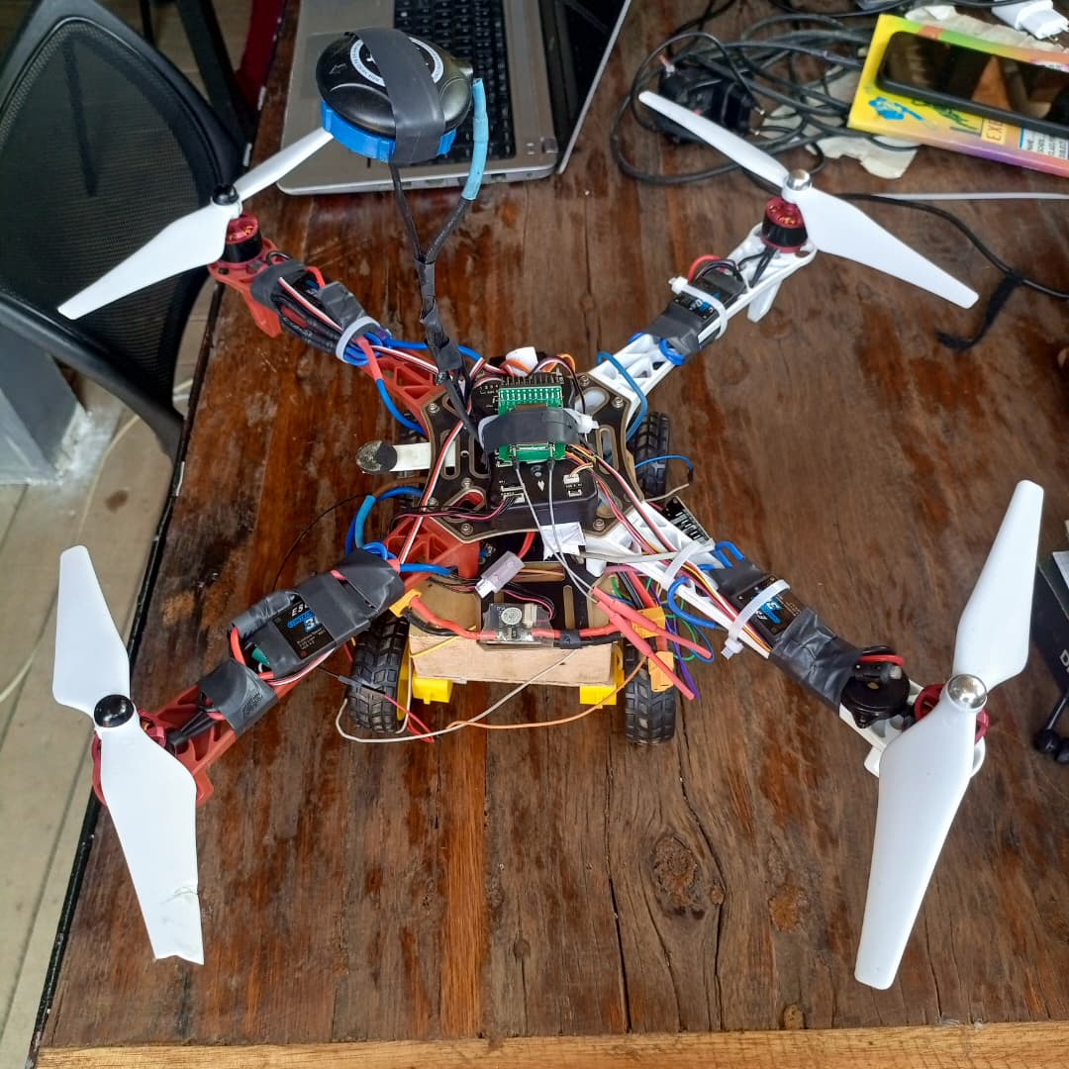

Figure 47 : Structure mécanique du drone hybride assemblé

IV.1.6. Résultats de tests d’ESP32-CAM
Les essais réalisés avec l’ESP32-CAM ont permis de vérifier le fonctionnement du module de capture d’images destiné à la reconnaissance intelligente du système. Après configuration du module, plusieurs tests ont été effectués afin de vérifier l’acquisition et l’affichage des images capturées par la caméra. Les résultats obtenus montrent que l’ESP32-CAM permet de réaliser l’acquisition des images nécessaires à l'étape ultérieure de traitement et de reconnaissance des objets.
La communication sans fil a également été testée afin de permettre l'accès aux images capturées à distance. Cette étape constitue une interface entre l'acquisition des données visuelles et leur exploitation ultérieure par le système de reconnaissance basé sur YOLO.
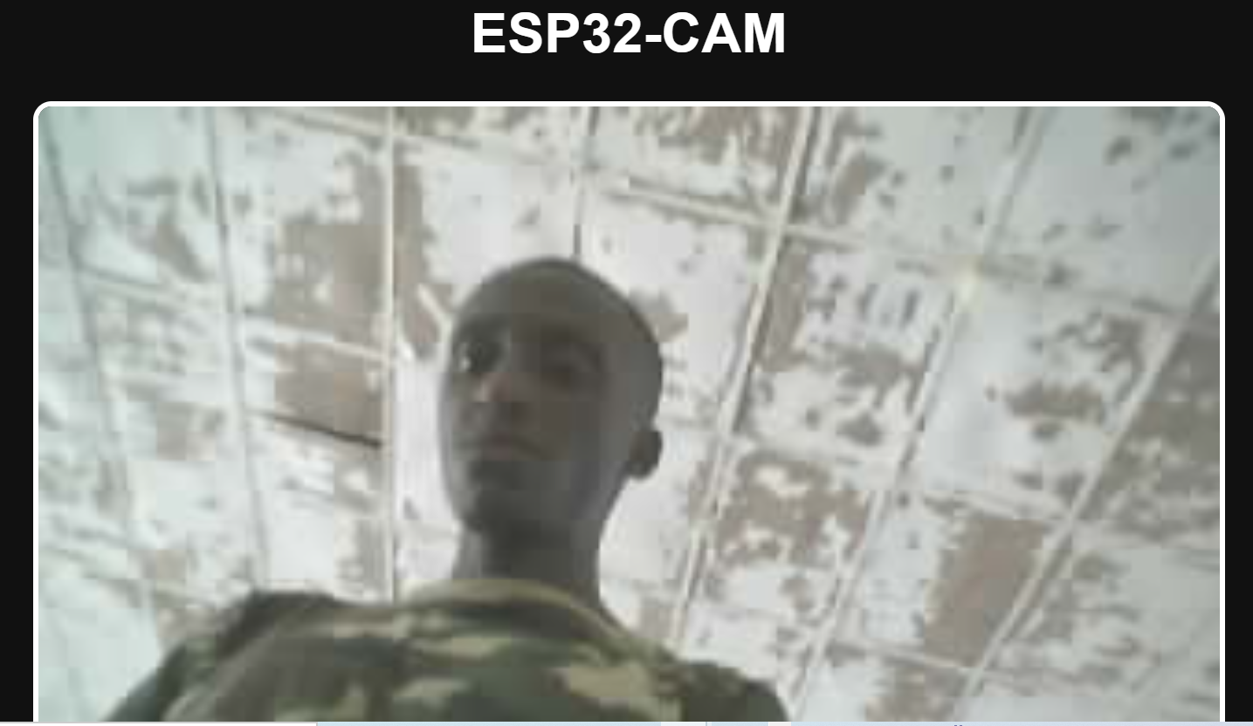
Figure 48 : image capturée par ESP32-CAM

IV.1.7. Résultats de la reconnaissance intelligente avec Roboflow et YOLO
La reconnaissance intelligente du système repose sur l’utilisation de Roboflow et du modèle YOLO. Roboflow a été utilisé pour organiser, annoter et préparer les images destinées à l’apprentissage du modèle. Les données ainsi préparées ont ensuite été utilisées pour entraîner le modèle YOLO, qui permet de détecter automatiquement les objets présents dans les images capturées par la caméra embarquée.
YOLO (You Only Look Once) permet de réaliser la localisation et l’identification des objets dans une image. Pour chaque objet détecté, le modèle associe une classe et un niveau de confiance. Une fois entraîné, le modèle a été intégré à l’interface de supervision afin d’afficher les résultats de détection directement sur les images provenant de la caméra embarquée.
Les essais réalisés ont permis d’observer la détection de différents objets dans les images. Les figures 49 et 50 présentent deux exemples de résultats obtenus à travers l’interface de supervision.

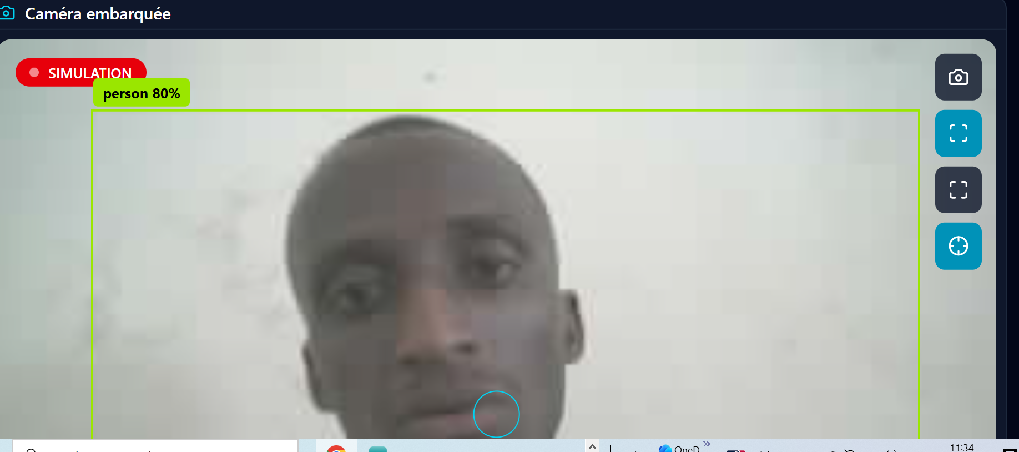
Figure 49 : Détection d’une personne par le modèle YOLO dans l’interface de supervision
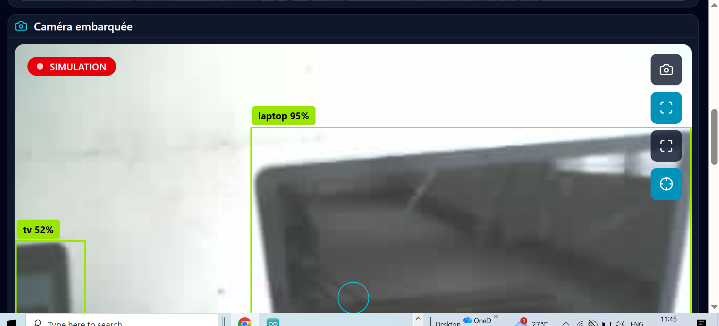
Figure 50 : Détection d’objets informatiques par le modèle YOLO dans l’interface de supervision
Dans le premier exemple, le modèle identifie une personne avec un taux de confiance de 80%. Dans le second exemple, il reconnaît entre autres un ordinateur portable avec un niveau de confiance de 95 % et une télévision avec un niveau de confiance de 52 %. Ces valeurs correspondent aux niveaux de confiance attribués aux détections observées dans les images présentées et ne constituent pas, à elles seules, une mesure statistique des performances globales du modèle.
Les résultats présentés montrent donc que la fonction de détection d’objets a été intégrée et fonctionne sur les images testées.
Toutefois, une évaluation quantitative complète du modèle nécessiterait un jeu de données de test défini et des métriques telles que la précision, le rappel, le mAP ainsi qu’une matrice de confusion.

IV.1.8. Résultats de l’interface web de supervision
L’interface web de supervision développée permet de suivre et contrôler de façon centralisée le fonctionnement du système hybride. Elle agrège les principales informations des différents modules embarqués, à savoir le niveau de batterie, la position GPS, l’altitude, la vitesse, la qualité du signal et la distance mesurée par le capteur ultrasonique. Elle intègre également la cartographie afin de suivre la position du système, d’afficher les images de la caméra embarquée et les résultats de détection obtenus avec YOLO. L’interface propose également les commandes de déplacements, le choix entre les modes aérien et terrestre, les raccourcis clavier et les divers systèmes d’alerte. La figure suivante donne un aperçu des principales fonctionnalités de l’interface réalisées.

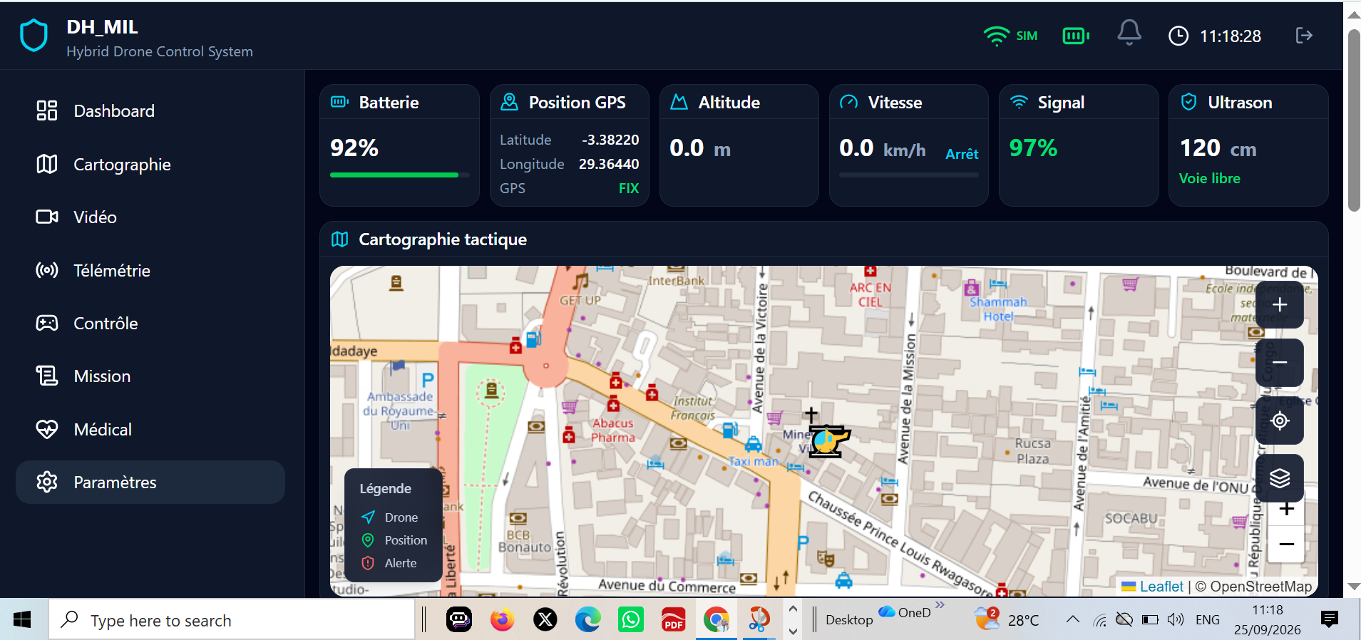
Figure 51 : Interface de contrôle du système
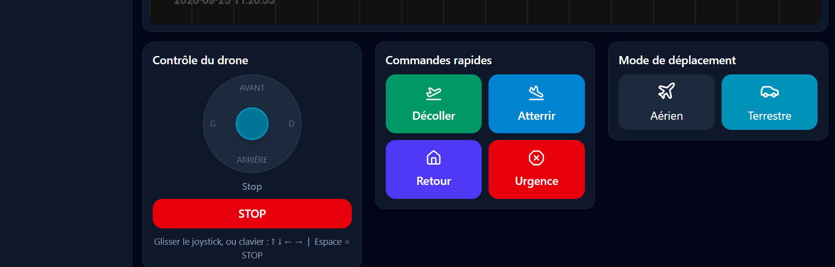
Figure 52 : Interface de commande du système

IV.2. Analyse des résultats
Les résultats montrés ci-dessus permettent de juger le fonctionnement des différentes parties du système hybride développé. L’analyse porte sur les résultats obtenus lors de la simulation, de la réalisation du prototype physique, des essais des capteurs, de la reconnaissance d’objets par YOLO et de l’intégration de l’ensemble des fonctions dans l’interface web de supervision. Cette analyse permet de relier les résultats obtenus aux objectifs fixés au début de l’étude et d’identifier les fonctionnalités effectivement réalisées par le système.

IV.2.1. Analyse des résultats de la simulation
Le premier objectif spécifique était la conception du système hybride et la simulation de son comportement dans les modes aérien et terrestre. Les simulations réalisées dans Webots ont permis d’observer et de contrôler le modèle dans les deux modes de locomotion, tout en affichant certaines données numériques relatives à son fonctionnement.
En mode aérien, on considère que le modèle est valide s’il est capable d’exécuter les commandes de déplacements prévues dans l’environnement simulé. Dans la console, les résultats montrent notamment une variation de l’altitude cible entre 1,05 m et 1,15 m, par pas de 0,05 m. Ces valeurs sont la preuve que la commande fonctionne et qu’il est possible de changer l’altitude à laquelle doit voler le module aérien. Il convient toutefois de préciser qu’il s’agit de valeurs cibles d’altitude et non de mesures directes de l’altitude effectivement atteinte par le modèle.
En mode terrestre, on évalue le modèle selon sa capacité à effectuer les mouvements prévus au sol, notamment l’avance, le recul et les changements de direction. Les valeurs affichées dans la console permettent aussi de suivre l’évolution des coordonnées X, Y et Z ainsi que les valeurs d’orientation fournies par l’IMU. Dans l’extrait montré, la cote Z reste voisine de 0,0199 m, les cotes X et Y évoluant au cours du déplacement. Les roulis et les tangages sont très faibles, le lacet quant à lui tourne autour de 1,367 rad.
Les résultats montrent donc que les deux modes de déplacement ont été représentés et commandés dans l’environnement de simulation, avec des données numériques permettant de suivre certains paramètres du système. L'objectif de la simulation du comportement hybride est donc atteint au niveau fonctionnel. Les essais conduits n’ont toutefois pas fait l’objet d’un enregistrement systématique des mesures telles que l’erreur de suivi de trajectoire, la distance parcourue, la vitesse ou le temps de réponse. L’analyse quantitative des performances globales de la simulation se limite donc aux valeurs visibles dans les captures présentées.
Critère de validation : fonctionnement des modes aérien et terrestre dans Webots conformément aux commandes prévues, avec affichage des données de simulation disponibles.

IV.2.2. Analyse des résultats du prototype physique
Le deuxième objectif était de créer un prototype physique. Ce prototype devait assurer les fonctions de déplacement, de commande et de perception prévues. Le déplacement, la commande et la perception sont les trois fonctions principales attendues.
Les essais sur le module terrestre ont montré que les moteurs, contrôlés par l’ESP32, permettent d’effectuer les mouvements d’avance, de recul, de changement de direction et d’arrêt. Le critère de validation est la réalisation effective de ces mouvements lors des essais. Si les moteurs fonctionnent comme prévu, le déplacement, la commande et la perception sont validés.
Le système de localisation a été vérifié grâce au module GPS. Dans l’essai du chapitre IV, l’interface indique l’état « FIX » et affiche les coordonnées géographiques du système. Le critère de validation est l’obtention d’une position GPS exploitable et son affichage dans l’interface de supervision. Le GPS doit fournir une position fiable pour la supervision.
Le capteur ultrasonique HC-SR04 a permis de tester la fonction de détection des obstacles. Dans une situation marquée comme « Voie libre », une distance de 154 cm a été mesurée. En revanche, lorsqu'une distance de 11 cm a été détectée, le système a affiché l'alerte « Obstacle – avance bloquée ». Le critère de validation repose sur la correspondance entre la distance mesurée et la réaction prévue du système.
Le module aérien a également été testé en conditions réelles. Ces essais complètent les résultats obtenus dans Webots en permettant de vérifier le bon fonctionnement du système de propulsion ainsi que les mouvements aériens prévus.
Critères de validation : exécution des mouvements terrestres ; état GPS « FIX » et affichage correct des coordonnées ; détection d’un obstacle ; blocage de l’avance à courte distance ; capacité de changement de direction ; fonctionnement physique du module aérien.

IV.2.3. Analyse des résultats de la reconnaissance YOLO
Un autre objectif spécifique était de mettre en œuvre une fonction de reconnaissance intelligente capable de détecter automatiquement les objets présents dans les images prises par la caméra embarquée.
Les résultats obtenus avec l’ESP32-CAM et YOLO montrent que la chaîne d’acquisition et de détection a bien été mise en œuvre. Dans les exemples présentés au chapitre IV, une personne est détectée avec un niveau de confiance de 80 %, un ordinateur portable avec 95 % et un téléviseur avec 52 %.
Ces valeurs représentent les résultats liés à des détections spécifiques. Elles montrent que le modèle génère réellement des détections sur les images testées. Cependant, ces valeurs ne constituent pas, à elles seules, une mesure statistique de la performance globale du modèle.
Critère de validation : présence d’une détection qui associe une classe et un niveau de confiance sur les images testées.
Pour une évaluation quantitative complète, il faut connaître la taille du jeu de données de test et disposer de métriques telles que la précision, le rappel, le mAP et la matrice de confusion. Comme ces mesures ne sont pas présentes dans les essais présentés, il faut donc considérer les valeurs 80 %, 95 % et 52 % comme des exemples de résultats de détection, et non comme la précision globale du modèle.

IV.2.4. Analyse par rapport aux objectifs de l’étude
L'analyse croisée des objectifs et des résultats obtenus permet de synthétiser la validation des principales fonctionnalités du système.
Tableau 6 : Analyse par rapport aux objectifs de l'etude
Objectif spécifique | Résultat mesuré ou observé | Critère de validation | État
Concevoir et simuler le système hybride | Fonctionnement observé dans les modes aérien et terrestre sous Webots | Les deux modes répondent aux commandes prévues | Validé fonctionnellement
Réaliser le prototype physique | Mouvements d'avance, recul, direction et arrêt | Exécution effective des commandes | Validé
Vérifier la localisation | GPS avec état « FIX » et coordonnées affichées | Position GPS exploitable affichée | Validé lors de l ‘essai
Détecter les obstacles | 154 cm : « Voie libre » ; 11 cm : « Obstacle – avance bloquée » | Réaction du système correspondant à la distance détectée | Validé lors des essais
Mettre en œuvre la reconnaissance intelligente | Détection d'une personne à 80 %, d'un ordinateur portable à 95 % et d'un téléviseur à 52 % | Détection d'une classe avec un niveau de confiance | Validé fonctionnellement sur les images testées
Assurer la supervision | Affichage des données GPS, capteurs, caméra et détections | Données accessibles depuis l'interface web | Validé
Permettre la commande a distance | Commandes de déplacement et commandes du système disponibles dans l'interface | Exécution des commandes prévues | Validé lors des essais
Intégrer l’assistance médicale | Compartiment prévu pour le kit de premiers secours | Validation du transport du kit | Partiellement validé / à compléter

Cette analyse montre que les fonctions techniques principales du système ont été mises en œuvre et vérifiées par des essais ou des observations correspondantes. Les fonctions de déplacement, de localisation, de détection d’obstacles, de reconnaissance d’objets et de supervision disposent maintenant de critères de validation directement reliés aux essais réalisés.
Cependant, les performances restent insuffisamment quantifiées. Les performances sont particulièrement faibles pour la simulation sous Webots, pour laquelle aucune mesure systématique de l’erreur de trajectoire ou du temps de réponse n’a été enregistrée.
Les performances sont également faibles pour la reconnaissance YOLO, où les valeurs de confiance observées ne permettent pas de calculer les performances statistiques générales du modèle. L’assistance médicale constitue une fonction encore partiellement validée, car le transport effectif d’un kit médical n’a pas fait l’objet d’une validation expérimentale complète.

Conclusion du chapitre
Ce chapitre a présenté les principaux résultats obtenus lors de la simulation, de la réalisation du prototype physique et des différents essais effectués. Les résultats concernent notamment les déplacements aériens et terrestres, le fonctionnement des capteurs, la reconnaissance d’objets avec YOLO ainsi que la supervision et la commande à travers l’interface web. Dans l’ensemble, les résultats obtenus montrent la mise en œuvre des principales fonctionnalités prévues pour le système hybride. Le chapitre suivant présente leur discussion, leur comparaison avec d’autres travaux ainsi que les limites de l’étude.

CHAPITRE V : DISCUSSION
Introduction
Ce chapitre propose une interprétation des résultats présentés au chapitre IV. Il met en relation les résultats obtenus avec les objectifs de l’étude et la problématique définis au chapitre I, les compare aux travaux similaires présentés au chapitre II et présente enfin les principales limites de l’étude.

V.1. Interprétation des résultats
Les résultats présentés au chapitre IV montrent que les principales fonctionnalités prévues pour le système hybride ont effectivement été mises en œuvre. Les simulations effectuées avec Webots ont permis d’observer le comportement du système en mode aérien et en mode terrestre. Les essais sur le prototype physique ont également permis de vérifier le fonctionnement des moteurs, de la commande, du GPS et du capteur ultrasonique. Ce dernier permet de détecter un obstacle sur la trajectoire et d’arrêter l’avance, puis de commander un changement de direction vers la gauche ou vers la droite pour le contourner.
Les résultats obtenus avec l’ESP32-CAM et le modèle YOLO montrent également que la chaîne d’acquisition et de reconnaissance d’image a été mise en œuvre. Les essais réalisés ont permis de détecter divers objets dans les images, avec des niveaux de confiance différents selon les objets et les scènes. La mise en place du système de reconnaissance a donc été facilitée par la préparation des données avec Roboflow.
En outre, l’incorporation des données dans l’interface web permet de regrouper la supervision du système. Cette interface permet d’afficher les informations relatives à la position GPS, à la distance d’un obstacle, à l’état du système et aux résultats de détection. Les commandes de navigation permettent également d’interagir avec le prototype.
Ces résultats montrent donc que l’architecture proposée peut être mise en œuvre par l’association de la mobilité hybride, de l’acquisition d’images, de la détection et du contournement des obstacles, de la détection d’objets, de la géolocalisation et de la supervision web. Cependant, certaines fonctionnalités prévues dans le projet, comme l’assistance médicale complète, nécessitent encore des essais et une validation plus poussée.

V.2. Comparaison avec d’autres études
Les travaux de Lamri et Mohammedi (2020) ainsi que de Thorel (2014) portent sur des systèmes hybrides capables d’exploiter les modes aérien et terrestre.
Pour mieux situer le travail réalisé dans le cadre de cette étude, on compare plusieurs critères communs. On examine l’architecture du système, la mobilité, la commande, la simulation, la perception, la validation expérimentale et l’assistance médicale.
Lamri et Mohammedi (2020) ont étudié et créé un quadrirotor hybride UAV/UGV capable de se déplacer dans les airs et sur le sol. Leur travail comprend une modélisation mathématique des mouvements aériens et terrestres, ainsi que des simulations réalisées sous MATLAB grâce à une commande par backstepping. Leur mémoire rapporte aussi des essais réalisés sur un prototype.
Thorel (2014) a étudié un quadrirotor hybride capable de voler et de se déplacer au sol. Son travail est principalement consacré à la commande du déplacement terrestre. Il présente notamment une modélisation dynamique à trois degrés de liberté du déplacement terrestre ainsi que des lois de commande destinées au suivi de trajectoire et à la stabilisation en un point. Des résultats expérimentaux sont également associés à l'étude du comportement terrestre.
La comparaison avec ces deux travaux est présentée dans le tableau suivant :
Tableau 7 : Comparaison des travaux similaires
Critères | Lamri et Mohammedi (2020) | Thorel (2014) | Présente étude
Architecture | Quadrirotor hybride UAV/UGV | Quadrirotor hybride  Sol/air | Système hybride aérien-terrestre associant un module aérien et une plateforme terrestre à quatre roues
Mobilité | Déplacement aérien et terrestre | Déplacement aérien et déplacement terrestre | Déplacement aérien et terrestre
commande | Modélisation et commande par backstepping | Commande non linéaire du déplacement terrestre, suivi de trajectoire et stabilisation | Commande du module terrestre par ESP32 et interface web ; fonctions de commande du système hybride
Simulation | Modèles aériens et terrestres simulés sous MATLAB | Simulation du comportement et des lois de commande | Simulation des modes aérien et terrestre sous Webots
Perception | Non centrée sur la reconnaissance d’objets par vision artificielle | Non centrée sur la reconnaissance d’objets | ESP32-CAM, Roboflow et YOLO pour l’acquisition et la détection d’objets
Localisation/Détection | Modélisation et commande du système hybride | Suivi de trajectoire et stabilisation | GPS pour la localisation et HC-SR04 pour la détection des obstacles
Supervision web | Non mise en avant dans le travail considéré | Non mise en avant dans le travail considéré | Interface web pour la supervision et la commande
Validation expérimentale | Prototype réalisé et essais rapportés | Plateforme expérimentale et résultats expérimentaux sur le déplacement terrestre | Essais physiques du module aérien et du module terrestre, GPS, HC-SR04, ESP32-CAM et détection YOLO
Assistance médicale | Non présentée comme fonction principale | Non présentée comme fonction principale | Compartiment prévu pour l’intégration et le transport d’un kit de premiers secours ; validation complète encore à réaliser

Le tableau montre que les travaux étudiés partagent le principe de la mobilité aérienne et terrestre. Cependant, ils se distinguent par leurs approches de commande et de simulation.
La présente étude intègre, en plus de la mobilité aérienne et terrestre, des fonctions de reconnaissance d’objets avec YOLO, de localisation GPS, de détection d’obstacles et de supervision web. L’étude associe ainsi plusieurs fonctions au sein d’un même système hybride.
Toutefois, l’assistance médicale reste une fonction partiellement validée. L’assistance médicale nécessite des essais complémentaires.

V.3. Limites de l’étude
Cette étude comporte certaines limites qui doivent être considérées lors de l’interprétation des résultats. Tout d'abord, les simulations effectuées dans Webots ne peuvent pas reproduire toutes les conditions du monde réel, comme les irrégularités du terrain, les intempéries et les perturbations éventuelles des communications.
Ensuite, cette étude souffre également des limites liées à l’évaluation du modèle YOLO. Les résultats présentés sont principalement basés sur quelques exemples de détection obtenus à partir des images testées. Les niveaux de confiance à 80 %, 95 % et 52 % sont représentatifs des résultats obtenus pour ces détections particulières, mais ne sont pas représentatifs des performances générales du modèle. Pour une évaluation plus complète, il faudrait disposer d’un jeu de données de test suffisamment représentatif et calculer des métriques telles que la précision, le rappel, le mAP et la matrice de confusion.
Troisièmement, le capteur ultrasonique a permis de tester la fonction de détection et de contournement des obstacles dans des situations contrôlées. Il faudrait réaliser des essais supplémentaires pour évaluer son comportement vis-à-vis de différents types d’obstacles, à différentes distances et dans des environnements présentant des configurations de terrain plus variées.

Enfin, certaines fonctionnalités liées à l’assistance médicale d’urgence, notamment le transport effectif d’un kit médical, requièrent encore une validation expérimentale complète. Une mise en œuvre du système hybride dans des conditions réelles permettrait également d’enrichir les résultats obtenus en simulation et lors des essais sur le prototype.

Conclusion du chapitre
Ce chapitre a permis d’interpréter les résultats obtenus, de les mettre en relation avec les objectifs de l’étude et de les comparer aux travaux similaires présentés dans la littérature. L’analyse a également mis en évidence les principales limites du système, notamment celles liées aux conditions de simulation, aux essais de reconnaissance et à la validation de certaines fonctions d’assistance médicale. Ces éléments permettent de situer les résultats obtenus et constituent une base pour formuler la conclusion générale ainsi que les perspectives de l’étude.

CHAPITRE VI : CONCLUSION GÉNÉRALE

VI.1. Résumé des résultats
Le but de ce mémoire était de concevoir, simuler et fabriquer un drone hybride semi-autonome qui puisse se déplacer en mode aérien et terrestre, tout en intégrant des fonctions de reconnaissance intelligente et d’assistance médicale d’urgence. La démarche a consisté à étudier les systèmes existants, à analyser les besoins, à concevoir l’architecture du système, à modéliser mathématiquement et en 3D, à simuler sous Webots, puis à réaliser et tester le prototype physique.
Les résultats présentés au chapitre IV montrent que les principales fonctionnalités prévues ont été mises en œuvre. Les simulations réalisées sous Webots ont permis d’observer le comportement du système dans les modes aérien et terrestre. Les essais du prototype physique ont permis de vérifier le fonctionnement des moteurs, de la commande, du GPS ainsi que du capteur ultrasonique. Ce dernier permet de détecter un obstacle, d’interrompre l’avancée et de commander un changement de direction à gauche ou à droite afin de le contourner.
Les essais menés avec l’ESP32-CAM, Roboflow et YOLO ont également permis de mettre en œuvre la chaîne d’acquisition et de détection d’objets. Enfin, l’interface web regroupe les principales fonctions de supervision et de commande : visualisation de la position GPS, données des capteurs, résultats de détection et commandes de déplacement.

La discussion du chapitre V a permis d’interpréter ces résultats, de les confronter aux travaux similaires et d’en identifier les principales limites. Les résultats obtenus montrent donc la faisabilité de la mise en œuvre des principales fonctionnalités du système hybride. En revanche, la fonction d’assistance médicale n’est que partiellement validée et nécessite encore des développements et des validations expérimentales complémentaires.

VI.2. Réponses à la problématique
Cette étude avait pour problème la conception et la réalisation d’un drone militaire hybride semi-autonome combinant la mobilité aérienne et terrestre, l’intelligence artificielle et l’assistance médicale d’urgence. Les travaux réalisés ont montré qu’il était possible de mettre en œuvre une telle architecture en associant un module aérien à un module terrestre, des systèmes de commande et de détection, une caméra embarquée, un module GPS et une interface web de supervision.
Les résultats obtenus montrent également que le système peut assurer les principales fonctions prévues pour la surveillance intelligente. La mobilité dans les modes aérien et terrestre a été étudiée et simulée sous Webots, tandis que le prototype physique a permis de tester la commande des déplacements, la localisation GPS et la détection et le contournement des obstacles. L’intégration de l’ESP32-CAM, de Roboflow et de YOLO a également permis de mettre en œuvre la détection d’objets à partir des images acquises.
Les résultats obtenus permettent donc d’affirmer que la faisabilité technique d’un système hybride intégrant la mobilité, la perception, la localisation, la détection d’obstacles et la supervision a été démontrée à travers les différents essais réalisés. Toutefois, la fonction d'assistance médicale d'urgence n'est que partiellement validée, puisque le transport réel d'un kit médical et son utilisation dans des conditions réelles n'ont pas encore fait l'objet d'une validation expérimentale complète. Des essais supplémentaires seraient donc nécessaires pour évaluer cette fonction dans des conditions représentatives d’une zone de combat et déterminer son apport potentiel en matière d’intervention auprès des blessés.

VI.3. Perspectives et recommandations
On peut envisager plusieurs perspectives pour poursuivre et améliorer ce travail. Une première piste est de continuer les essais du système hybride en conditions réelles et sur des environnements plus variés afin de compléter les résultats obtenus sous Webots et lors des premiers essais du prototype physique.

Il serait également intéressant d'améliorer le système de reconnaissance basé sur YOLO en utilisant un ensemble de données plus important et plus diversifié, afin d'évaluer plus précisément ses performances dans différentes conditions d'éclairage, de distance et d'environnement. L’ajout de capteurs supplémentaires pourrait également permettre d’améliorer la perception de l’environnement et le fonctionnement du système.
Une deuxième perspective concerne l’amélioration de la fonction de détection et de contournement des obstacles. L’utilisation de plusieurs capteurs ou de capteurs offrant une perception plus large permettrait d’améliorer la détection des obstacles et la prise de décision lors des déplacements terrestres.
L’assistance médicale constitue également une perspective importante. Il serait nécessaire de finaliser le compartiment destiné au transport du kit médical et de tester son intégration au système afin d’évaluer sa capacité à acheminer une assistance vers une zone difficilement accessible.
Sur le plan de l’intelligence artificielle, l’augmentation et la diversification des données d’apprentissage pourraient permettre d’évaluer le modèle YOLO dans un plus grand nombre de situations. Des mesures quantitatives telles que la précision de détection, le taux de détection et le temps de traitement pourraient également être utilisées pour approfondir son évaluation.
Enfin, des améliorations pourraient être apportées à l’autonomie énergétique, à la communication sans fil et à l’architecture générale du système. Ces évolutions permettraient de poursuivre le développement du prototype et d’aboutir à une version plus complète du drone hybride destiné à la reconnaissance intelligente et à l’assistance médicale d’urgence.

MOT DE LA FIN
Ce travail de mémoire, au-delà de son aspect technique et scientifique, a été une expérience humaine, intellectuelle et pratique très enrichissante. Il a permis de mettre en pratique les connaissances acquises au cours de la formation à travers la conception, la modélisation, la simulation et le développement d’un drone hybride semi-autonome destiné à la reconnaissance intelligente et à l’assistance médicale d’urgence.
Chaque étape de ce projet, de l’analyse des besoins aux essais du prototype, a été une étape difficile qui a exigé rigueur, persévérance et capacité d’adaptation. La réalisation du système a également permis de mettre en pratique plusieurs domaines complémentaires, notamment la mécanique, l’électronique, les systèmes embarqués, la robotique, la programmation, la communication sans fil et l’intelligence artificielle.
La mise en œuvre d’un prototype physique et les simulations sous Webots montrent qu’une idée peut peu à peu être transformée en solution technologique concrète. L’intégration de l’ESP32, de l’ESP32-CAM, du GPS, du capteur ultrasonique, de Roboflow, de YOLO et de l’interface web a permis d’expérimenter une architecture combinant mobilité, perception, localisation, détection d’obstacles et supervision.

Ce travail n’en est toutefois qu’une étape dans un processus de développement qui reste ouvert. Certaines fonctionnalités notamment l’assistance médicale d’urgence restent partiellement validées et demandent encore des essais complémentaires, notamment pour le transport effectif d’un kit médical et l’évaluation du système dans des conditions réelles et plus variées.
Ce mémoire constitue donc à la fois l’aboutissement d’un parcours académique et une base pour des développements futurs dans le domaine des systèmes robotiques hybrides et intelligents. Il offre des possibilités d'amélioration en matière d'autonomie énergétique, de perception de l'environnement, de reconnaissance d'objets, de contournement des obstacles, de communication et d'intégration de fonctions d'assistance.

Enfin, cette expérience est une invitation à poursuivre la recherche, l'apprentissage et l'innovation dans le domaine de la robotique intelligente. Que ce travail puisse constituer une modeste contribution à l’évolution des systèmes autonomes et inspirer de futurs travaux visant à développer des solutions technologiques capables d’assister l’être humain dans des situations complexes et difficilement accessibles.

BIBLIOGRAPHIE
[1] S. Lamri et A. Mohammedi, « Contribution à l’étude et réalisation d’un Quadrotor hybride UAV/UGV », Directeur: Mr.MEGNAFI Hicham / Co-directeur: BOUZID Yasser, 2020. Consulté le: 3 octobre 2026. [En ligne]. Disponible sur: http://hdl.handle.net/STDB_UNAM/159
[2] S. Thorel, « Conception et réalisation d’un drone hybride sol/air autonome », Theses, Ecole Nationale Supérieure des Mines de Paris, 2014. doi: 10.70675/914c4784z37c2z4953z8dacz94bf80308877.
[3] N. Abdelmadjid, D. B. Hocine, et D. K. Ahmed, « Conception et réalisation d’un Drone hybride VTOL NADJAH 200 ».
[4] « SRGR : Système robotisé terrestre pour le génie | Ministère des Armées et des Anciens combattants ». Consulté le: 3 octobre 2026. [En ligne]. Disponible sur: http://www.defense.gouv.fr/terre/nos-materiels/nos-equipements-terre/nos-drones-et-nos-robots-terrestres/srgr-systeme-robotise-terrestre-pour-le-genie
[5] M. Thibodeau, « Guerre en Ukraine: Des robots terrestres au front », La Presse, 1 mai 2026. Consulté le: 3 octobre 2026. [En ligne]. Disponible sur: https://www.lapresse.ca/international/europe/2026-05-01/guerre-en-ukraine/des-robots-terrestres-au-front.php
[6] « Intelligence Artificielle (IA) dans la Technologie des Drones : Amélio », UAVMODEL. Consulté le: 3 octobre 2026. [En ligne]. Disponible sur: https://www.uavmodel.com/fr/blogs/nouvelles/intelligence-artificielle-ia-dans-la-technologie-des-drones-ameliorer-l-autonomie-et-la-prise-de-decision
[7] R. Szeliski, Computer Vision: Algorithms and Applications. in Texts in Computer Science. Cham: Springer International Publishing, 2022. doi: 10.1007/978-3-030-34372-9.
[8] « Qu’est-ce que les systèmes d’alerte précoce et pourquoi sont-ils importants pour l’action climatique? | UNDP Climate Promise ». Consulté le: 3 octobre 2026. [En ligne]. Disponible sur: https://climatepromise.undp.org/fr/news-and-stories/quest-ce-que-les-systemes-dalerte-precoce-et-pourquoi-sont-ils-importants-pour
[9] « Préparer le terrain pour des drones d’urgence médicale | AiRMOUR Project | Résultats en bref | H2020 | CORDIS | Commission européenne ». Consulté le: 3 octobre 2026. [En ligne]. Disponible sur: https://cordis.europa.eu/article/id/450572-preparing-the-way-for-medical-emergency-drones/fr
[10] « Comprenez le besoin fonctionnel ». Consulté le: 3 octobre 2026. [En ligne]. Disponible sur: https://openclassrooms.com/courses/8783756-redigez-les-specifications-techniques-d-une-application/8786117-comprenez-le-besoin-fonctionnel
[11] axioauddino, « Le rôle des spécifications non fonctionnelles dans votre projet », AxioCode. Consulté le: 3 octobre 2026. [En ligne]. Disponible sur: https://www.axiocode.com/exigences-non-fonctionnelles/
[12] ا. ا. ا. الشـعـبـيــة, « REPUBLIQUE ALGERIENNE DEMOCRATIQUE ET POPULAIRE ».
[13] ا. ا. ا. الشـعـبـيــة, « REPUBLIQUE ALGERIENNE DEMOCRATIQUE ET POPULAIRE ».
[14] ا. ا. ا. الشـعـبـيــة, « REPUBLIQUE ALGERIENNE DEMOCRATIQUE ET POPULAIRE ».

ANNEXES

Annexe A : Code Arduino pour Ground_Modules

#include <Arduino.h>
#include <WiFi.h>
#include <WebServer.h>
#include <TinyGPS++.h> // AJOUT BACKEND (GPS)

// =====================================================
// WIFI
// =====================================================
// Mode station : à adapter à votre réseau (box, hotspot, etc.)
const char* ssid = "AGASHA";
const char* password = "12345678";

// --- Ancien mode point d'accès (code d'origine), pour test isolé ---
// const char* ssid = "Robot_ESP32";
// const char* password = "12345678";

WebServer server(80);
IPAddress local_IP(192, 168, 43, 244);
IPAddress gateway(192, 168, 43, 1);
IPAddress subnet(255, 255, 255, 0);

// =====================================================
// PWM
// =====================================================
const int PWM_FREQ = 1000;
const int PWM_RESOLUTION = 8;
const int CHANNEL_A = 0;
const int CHANNEL_B = 1;
const int VITESSE_MAX = 50; // AJOUT BACKEND : vitesse par défaut si non précisée

// =====================================================
// L298N
// =====================================================
#define IN1 14
#define IN2 27
#define IN3 26
#define IN4 25
#define ENA 32
#define ENB 33

// =====================================================
// CAPTEUR ULTRASONIQUE
// =====================================================
#define TRIG_PIN 5
#define ECHO_PIN 18

// Distance minimale de sécurité
const float DISTANCE_SECURITE = 30.0;

// =====================================================
// GPS NEO-M8N -- AJOUT BACKEND
// =====================================================
// GPS TX -> ESP32 GPIO16 (RX2)
// GPS RX -> ESP32 GPIO17 (TX2)
// (remappé depuis GPIO25/26 du fichier GPS d'origine : ces deux
// broches sont prises par IN4/IN3 ci-dessus sur ce module)
#define GPS_RX 4
#define GPS_TX 13
HardwareSerial GPSserial(2);
TinyGPSPlus gps;

// =====================================================
// ETAT DU ROBOT
// =====================================================
bool robotAvance = false;
bool prochainVirageAGauche = true;

// =====================================================
// MESURE DE DISTANCE
// =====================================================
float mesurerDistance()
{
digitalWrite(TRIG_PIN, LOW);
delayMicroseconds(2);
digitalWrite(TRIG_PIN, HIGH);
delayMicroseconds(10);
digitalWrite(TRIG_PIN, LOW);

long duree = pulseIn(ECHO_PIN, HIGH, 30000);
if (duree == 0)
{
return -1;
}

float distance = duree * 0.0343 / 2.0;
return distance;
}

// =====================================================
// MOTEURS
// =====================================================
// AJOUT BACKEND : chaque fonction prend maintenant une vitesse
// (0-255) appliquée aux deux canaux PWM ; appelée sans argument
// (comme dans le code d'origine) elle utilise VITESSE_MAX, donc
// le comportement par défaut ne change pas.
void appliquerVitesse(int vitesse)
{
ledcWrite(ENA, vitesse);
ledcWrite(ENB, vitesse);
}

void avancer(int vitesse = VITESSE_MAX)
{
digitalWrite(IN1, HIGH);
digitalWrite(IN2, LOW);
digitalWrite(IN3, HIGH);
digitalWrite(IN4, LOW);
appliquerVitesse(vitesse);
robotAvance = true;
Serial.println("AVANCER");
}

void reculer(int vitesse = VITESSE_MAX)
{
digitalWrite(IN1, LOW);
digitalWrite(IN2, HIGH);
digitalWrite(IN3, LOW);
digitalWrite(IN4, HIGH);
appliquerVitesse(vitesse);
robotAvance = false;
Serial.println("RECULER");
}

void gauche(int vitesse = VITESSE_MAX)
{
digitalWrite(IN1, LOW);
digitalWrite(IN2, HIGH);
digitalWrite(IN3, HIGH);
digitalWrite(IN4, LOW);
appliquerVitesse(vitesse);
robotAvance = false;
Serial.println("GAUCHE");
}

void droite(int vitesse = VITESSE_MAX)
{
digitalWrite(IN1, HIGH);
digitalWrite(IN2, LOW);
digitalWrite(IN3, LOW);
digitalWrite(IN4, HIGH);
appliquerVitesse(vitesse);
robotAvance = false;
Serial.println("DROITE");
}

void stopRobot()
{
digitalWrite(IN1, LOW);
digitalWrite(IN2, LOW);
digitalWrite(IN3, LOW);
digitalWrite(IN4, LOW);
appliquerVitesse(0);
robotAvance = false;
Serial.println("STOP");
}
void eviterObstacle()
{
stopRobot();
delay(150);

reculer();
delay(400);
stopRobot();
delay(100);

if (prochainVirageAGauche)
{
gauche();
}
else
{
droite();
}
delay(400);
stopRobot();
delay(100);

prochainVirageAGauche = !prochainVirageAGauche;

float distanceApresVirage = mesurerDistance();
if (distanceApresVirage < 0 || distanceApresVirage > DISTANCE_SECURITE)
{
avancer();
Serial.println("EVITEMENT AUTOMATIQUE : voie degagee, reprise de l'avance");
}
else
{
Serial.println("EVITEMENT AUTOMATIQUE : toujours bloque apres virage, robot reste arrete");
}
}

// AJOUT BACKEND : lit ?vitesse=0-255 dans la requête HTTP, sinon VITESSE_MAX
int vitesseDemandee()
{
if (server.hasArg("vitesse"))
{
int v = server.arg("vitesse").toInt();
if (v < 0) v = 0;
if (v > 255) v = 255;
return v;
}
return VITESSE_MAX;
}

// =====================================================
// PAGE WEB
// =====================================================
void pageAccueil()
{
String page = R"rawliteral(
<!DOCTYPE html>
<html>
<head>
<meta charset="UTF-8">
<meta name="viewport" content="width=device-width, initial-scale=1.0">
<title>Robot ESP32</title>
<style>
body {
margin: 0;
padding: 20px;
text-align: center;
font-family: Arial, sans-serif;
background: #eeeeee;
}
h1 { font-size: 32px; }
.container { max-width: 400px; margin: auto; }
button {
width: 120px;
height: 70px;
margin: 8px;
font-size: 20px;
font-weight: bold;
border-radius: 15px;
border: none;
background: #2196F3;
color: white;
}
button:active { background: #1565C0; }
.stop { background: red; }
.stop:active { background: darkred; }
</style>
</head>
<body>
<h1>Robot ESP32</h1>
<div class="container">
<br>
<button onclick="commande('/avant')">AVANCER</button>
<br>
<button onclick="commande('/gauche')">GAUCHE</button>
<button class="stop" onclick="commande('/stop')">STOP</button>
<button onclick="commande('/droite')">DROITE</button>
<br>
<button onclick="commande('/arriere')">RECULER</button>
</div>
<script>
function commande(url) {
fetch(url).catch(function(error) { console.log(error); });
}
</script>
</body>
</html>
)rawliteral";
server.send(200, "text/html", page);
}

// =====================================================
// AJOUT BACKEND : /telemetrie -- ultrason + GPS en un seul JSON
// =====================================================
void handleTelemetrie()
{
float distance = mesurerDistance();

String json = "{";
json += "\"distance_cm\":" + String(distance, 1) + ",";

if (gps.location.isValid())
{
json += "\"latitude\":" + String(gps.location.lat(), 6) + ",";
json += "\"longitude\":" + String(gps.location.lng(), 6) + ",";
}
else
{
json += "\"latitude\":null,\"longitude\":null,";
}

json += "\"altitude\":" + String(gps.altitude.isValid() ? gps.altitude.meters() : 0, 1) + ",";
json += "\"vitesse\":" + String(gps.speed.isValid() ? gps.speed.kmph() : 0, 1) + ",";
json += "\"satellites\":" + String(gps.satellites.isValid() ? gps.satellites.value() : 0) + ",";
json += "\"fix\":" + String(gps.location.isValid() ? "true" : "false");
json += "}";

server.send(200, "application/json", json);
}

// =====================================================
// SETUP
// =====================================================
void setup()
{
Serial.begin(115200);

// --- BROCHES MOTEURS ---
pinMode(IN1, OUTPUT);
pinMode(IN2, OUTPUT);
pinMode(IN3, OUTPUT);
pinMode(IN4, OUTPUT);

// --- PWM ---
ledcAttach(ENA, PWM_FREQ, PWM_RESOLUTION);
ledcAttach(ENB, PWM_FREQ, PWM_RESOLUTION);

// --- ULTRASON ---
pinMode(TRIG_PIN, OUTPUT);
pinMode(ECHO_PIN, INPUT);
digitalWrite(TRIG_PIN, LOW);

// --- GPS (AJOUT BACKEND) ---
GPSserial.begin(9600, SERIAL_8N1, GPS_RX, GPS_TX);

// --- ARRET AU DEMARRAGE ---
stopRobot();

// --- WIFI (mode station) ---
WiFi.mode(WIFI_STA);
WiFi.config(local_IP, gateway, subnet);
WiFi.begin(ssid, password);
IPAddress local_IP(192, 168, 43, 244);
IPAddress gateway(192, 168, 43, 1);
IPAddress subnet(255, 255, 255, 0);
Serial.print("Connexion WiFi");
unsigned long debutConnexion = millis();
while (WiFi.status() != WL_CONNECTED && millis() - debutConnexion < 15000)
{
delay(400);
Serial.print(".");
}
Serial.println();

// --- Pour tester cette carte seule, remplacer le bloc ci-dessus par : ---
// WiFi.softAP(ssid, password);

Serial.println("==============================");
Serial.println(" ROBOT ESP32 - MODULE TERRESTRE");
Serial.println("==============================");
if (WiFi.status() == WL_CONNECTED)
{
Serial.print("Adresse IP : ");
Serial.println(WiFi.localIP()); // <- c'est cette IP qu'on met dans GROUND_MODULE_BASE_URL côté backend
}
else
{
Serial.println("WiFi non connecte -- verifier SSID/mot de passe.");
}

// --- ROUTES WEB ---
server.on("/", pageAccueil);

server.on("/avant", []()
{
float distance = mesurerDistance();
Serial.print("Obstacle : ");
Serial.print(distance);
Serial.println(" cm");

if (distance > 0 && distance <= DISTANCE_SECURITE)
{
eviterObstacle();
Serial.println("!!! OBSTACLE DETECTE !!!");
Serial.println("AVANCE BLOQUEE");
server.send(200, "text/plain", "Obstacle detecte");
return;
}
avancer(vitesseDemandee());
server.send(200, "text/plain", "AVANCER");
});

server.on("/arriere", []()
{
reculer(vitesseDemandee());
server.send(200, "text/plain", "RECULER");
});

server.on("/gauche", []()
{
gauche(vitesseDemandee());
server.send(200, "text/plain", "GAUCHE");
});

server.on("/droite", []()
{
droite(vitesseDemandee());
server.send(200, "text/plain", "DROITE");
});

server.on("/stop", []()
{
stopRobot();
server.send(200, "text/plain", "STOP");
});

server.on("/telemetrie", handleTelemetrie); // AJOUT BACKEND

// --- SERVEUR ---
server.begin();
Serial.println("Serveur Web demarre");
}

// =====================================================
// LOOP
// =====================================================
void loop()
{
server.handleClient();

// AJOUT BACKEND : il faut nourrir le parseur GPS en continu
// pour qu'il decode les trames NMEA au fil de l'eau.
while (GPSserial.available())
{
gps.encode(GPSserial.read());
}

// --- SURVEILLANCE DE L'OBSTACLE ---
static unsigned long dernierMesure = 0;
if (millis() - dernierMesure >= 200)
{
dernierMesure = millis();
float distance = mesurerDistance();
if (distance > 0)
{
Serial.print("Distance : ");
Serial.print(distance);
Serial.println(" cm");

// Si le robot avance et qu'un obstacle apparait devant lui
if (robotAvance && distance <= DISTANCE_SECURITE)
{
eviterObstacle();
Serial.println("!!! ARRET AUTOMATIQUE !!!");
}
}
else
{
Serial.println("Distance : aucun echo");
}
}
}

Annexe B : Code Arduino pour ESP32- CAM
#include <Arduino.h>
#include "esp_camera.h"
#include <WiFi.h>
#include <WebServer.h>

// =====================================================
// WIFI ESP32-CAM
// =====================================================
// Mode station : mettre le MEME reseau que ground_module.ino
const char* ssid = "AGASHA";
const char* password = "12345678";

// --- Ancien mode point d'acces (code d'origine), pour test isole ---
// const char* ssid = "ESP32-CAM";
// const char* password = "12345678";

WebServer server(80);
IPAddress local_IP(192, 168, 43, 111);
IPAddress gateway(192, 168, 43, 1);
IPAddress subnet(255, 255, 255, 0);

// =====================================================
// BROCHES AI THINKER ESP32-CAM
// =====================================================
#define PWDN_GPIO_NUM 32
#define RESET_GPIO_NUM -1
#define XCLK_GPIO_NUM 0
#define SIOD_GPIO_NUM 26
#define SIOC_GPIO_NUM 27
#define Y9_GPIO_NUM 35
#define Y8_GPIO_NUM 34
#define Y7_GPIO_NUM 39
#define Y6_GPIO_NUM 36
#define Y5_GPIO_NUM 21
#define Y4_GPIO_NUM 19
#define Y3_GPIO_NUM 18
#define Y2_GPIO_NUM 5
#define VSYNC_GPIO_NUM 25
#define HREF_GPIO_NUM 23
#define PCLK_GPIO_NUM 22
#define LED_GPIO_NUM 4

// =====================================================
// PAGE WEB
// =====================================================
void pageAccueil()
{
String page = R"rawliteral(
<!DOCTYPE html>
<html>
<head>
<meta charset="UTF-8">
<meta name="viewport" content="width=device-width, initial-scale=1.0">
<title>ESP32-CAM</title>
<style>
body { margin: 0; padding: 20px; background: #111; color: white; font-family: Arial; text-align: center; }
h1 { font-size: 30px; }
img { width: 100%; max-width: 640px; border-radius: 10px; border: 3px solid white; }
.info { margin-top: 15px; font-size: 18px; }
</style>
</head>
<body>
<h1>ESP32-CAM</h1>
<img id="camera" src="/capture">
<div class="info">
<p>Camera : OV3660</p>
<p>Carte : AI Thinker ESP32-CAM</p>
<p>Actualisation automatique</p>
</div>
<script>
function actualiserImage() {
document.getElementById("camera").src = "/capture?t=" + new Date().getTime();
}
setInterval(actualiserImage, 300);
</script>
</body>
</html>
)rawliteral";
server.send(200, "text/html", page);
}

// =====================================================
// CAPTURE IMAGE
// =====================================================
void captureImage()
{
camera_fb_t* fb = esp_camera_fb_get();
if (!fb)
{
server.send(500, "text/plain", "Erreur capture camera");
return;
}
server.sendHeader("Content-Type", "image/jpeg");
server.send_P(200, "image/jpeg", (const char*)fb->buf, fb->len);
esp_camera_fb_return(fb);
}

// =====================================================
// SETUP
// =====================================================
void setup()
{
Serial.begin(115200);
delay(1000);
Serial.println();
Serial.println("==============================");
Serial.println(" ESP32-CAM");
Serial.println("==============================");

// --- CONFIGURATION CAMERA ---
camera_config_t config;
config.ledc_channel = LEDC_CHANNEL_0;
config.ledc_timer = LEDC_TIMER_0;
config.pin_d0 = Y2_GPIO_NUM;
config.pin_d1 = Y3_GPIO_NUM;
config.pin_d2 = Y4_GPIO_NUM;
config.pin_d3 = Y5_GPIO_NUM;
config.pin_d4 = Y6_GPIO_NUM;
config.pin_d5 = Y7_GPIO_NUM;
config.pin_d6 = Y8_GPIO_NUM;
config.pin_d7 = Y9_GPIO_NUM;
config.pin_xclk = XCLK_GPIO_NUM;
config.pin_pclk = PCLK_GPIO_NUM;
config.pin_vsync = VSYNC_GPIO_NUM;
config.pin_href = HREF_GPIO_NUM;
config.pin_sccb_sda = SIOD_GPIO_NUM;
config.pin_sccb_scl = SIOC_GPIO_NUM;
config.pin_pwdn = PWDN_GPIO_NUM;
config.pin_reset = RESET_GPIO_NUM;
config.xclk_freq_hz = 20000000;
config.pixel_format = PIXFORMAT_JPEG;
config.frame_size = FRAMESIZE_QVGA;
config.jpeg_quality = 12;
config.fb_count = 1;
config.grab_mode = CAMERA_GRAB_WHEN_EMPTY;
config.fb_location = CAMERA_FB_IN_DRAM;

// --- INITIALISATION CAMERA ---
esp_err_t err = esp_camera_init(&config);
if (err != ESP_OK)
{
Serial.printf("Erreur camera : 0x%x\n", err);
while (true) { delay(1000); }
}

// --- CONFIGURATION DU CAPTEUR OV3660 ---
sensor_t* sensor = esp_camera_sensor_get();
if (sensor->id.PID == OV3660_PID)
{
Serial.println("Capteur OV3660 detecte");
sensor->set_vflip(sensor, 1);
sensor->set_brightness(sensor, 1);
sensor->set_saturation(sensor, -2);
}
sensor->set_framesize(sensor, FRAMESIZE_QVGA);

// --- LED FLASH ---
pinMode(LED_GPIO_NUM, OUTPUT);
digitalWrite(LED_GPIO_NUM, LOW);

// --- CREATION DU WIFI (mode station) ---
WiFi.mode(WIFI_STA);
WiFi.config(local_IP, gateway, subnet);
WiFi.begin(ssid, password);
IPAddress local_IP(192, 168, 43, 111);
IPAddress gateway(192, 168, 43, 1);
IPAddress subnet(255, 255, 255, 0);
Serial.print("Connexion WiFi");
unsigned long debutConnexion = millis();
while (WiFi.status() != WL_CONNECTED && millis() - debutConnexion < 15000)
{
delay(400);
Serial.print(".");
}
Serial.println();

// --- Pour tester cette carte seule, remplacer le bloc ci-dessus par : ---
// WiFi.mode(WIFI_AP);
// WiFi.softAP(ssid, password);

// --- ROUTES WEB ---
server.on("/", pageAccueil);
server.on("/capture", captureImage);

// --- DEMARRAGE SERVEUR ---
server.begin();
Serial.println();
Serial.println("==============================");
Serial.println("Camera demarree !");
Serial.println("==============================");
if (WiFi.status() == WL_CONNECTED)
{
Serial.print("Adresse IP : ");
Serial.println(WiFi.localIP()); // <- c'est cette IP qu'on met dans CAMERA_MODULE_BASE_URL côté backend
}
else
{
Serial.println("WiFi non connecte -- verifier SSID/mot de passe.");
}
}

// =====================================================
// LOOP
// =====================================================
void loop()
{
server.handleClient();
}

